Aprobată
prin Hotărârea Guvernului
nr….din………………2015

Strategia Națională de Atragere a Investițiilor și Promovare a Exporturilor (2016-2020)

Versiune de lucru. Nu este pentru utilizare publică sau citare.

27 octombrie, 2015

Cuprins:

Lista figurilor: 2
Lista tabelelor: 3
Lista acronimelor: 4
Introducere 5
1. Atragerea investițiilor și promovarea exorturilor: situația curentă și tendințele principale 9
1.1. Identificarea investițiilor potrivite pentru Republica Moldova 9
1.2. Principalele tendințe în atragerea ISD 13
1.3 Principalele tendințe în promovarea exporturilor 17
2. Atragerea ISD pentru promovarea exporturilor: probleme și provocări principale 20
2.1. Principalele obiective urmărite de investitorii străini 20
2.2. Principalii factori de producție și active oferite de Republica Moldova investitorilor străini 22
2.3. Mediul instituțional 33
3. Viziunea strategică 44
4. Strategia de intervenție 51
5. Impactul și costurile estimate 62
6. Monitorizare și evaluare 64
Anexa 1 67

Lista figurilor:

Figura 1. Legătura dintre ISD, exporturi și nivelul de trai 6
Figura 2. Ciclul de viață a ISD 9
Figura 3. Tipuri de ISD, valoarea stocului de capital în Moldova (din 31.12.2014) 10
Figura 4. Fluxurile de ISD, milioane USD 14
Figura 5. Intrările nete de ISD pe cap de locuitor, USD, perioada 2005-2014 14
Figura 6. Distribuția geografică a exporturilor totale, milioane dolari SUA 18
Figura 7. Distribuția geografică a exporturilor autohtone (cu excepția re-exporturilor), milioane dolari SUA 18
Figura 8. Structura exporturilor pe principalele catogorii de mărfuri exportate, 2014, % 19
Figura 9. Structura exporturilor pe principalele catogorii de mărfuri exportate, 2005, % 19
Figura 10. Durata medie de achitare a impozitului pe venit, ore 25
Figura 11. Sarcina fiscală și numărul anual de plăți fiscale 26
Figura 12. Contribuția industriei TI și a bazelor de date la VAB și la ocuparea forței de muncă, % 28
Figura 13. Contribuția sectorului agricol la VAB și la ocuparea forței de muncă, % 28
Figura 14. Contribuția serviciilor TI la comerțul exterior cu servicii, % 28
Figura 15. Contribuția sectorului agroalimentar la comerțul exterior cu bunuri, % 28
Figura 16. Indicatorii dezvoltării tehnologice, 1-7 (cel mai bun indicator) 31
Figura 17. Infrastructura de transport 1-7 (cel mai bun indicator) 31
Figura 18. Indicele de performanță logistică 2014, după elemente cheie 32
Figura 19. Uşurinţa desfăşurări afacerii, componente principale, distanţa până la frontieră, procente 34
Figura 20. Practici de angajare şi concediere, 1-7 (cel mai bun indicator) 35
Figura 21. Indicele de Percepţie a Corupţiei, scor (un scor mai mic semnifică o situaţie mai gravă) 36
Figura 22. Indicele de calitate, estimativ 37
Figura 23. Indicele de eficienţă a guvernării 37
Figura 24. Indicele de percepție a corupţiei, indicele dreptului de proprietate, indicele libertății economice 2015 38

Lista tabelelor:

Tabelul 1. Valoarea medie anuală a proiectelor de ISD „greenfield” pe cap de locuitor (2010-2014) 15
Tabelul 2. Semnificația relativă a principalilor factori de cost în funcție de localizare, % 21
Tabelul 3. Prețul de închiriere a spațiilor industriale 24
Tabelul 4. Costurile aferente utilităților (electricitate, gaz, apă) (2012-2014) 25
Tabelul 5. Stimulente pentru investiții aplicabile în țări de comparație (2014) 30
Tabelul 6. Atragerea în Moldova a ISD orientate spre eficiență: analiza SWOT a ţării 40
Tabelul 7. Top 10 sectoare ISD, după numărul de proiecte, Europa (2013 - 2014) 43
Tabelul 8. Top 10 sectoare ISD, după locuri de muncă, Europa (2013 - 2014) 43

Lista acronimelor:

ALS – Acord de liber schimb
CEFTA - Acordul de Liber Schimb Central-European
CSI – Comunitatea statelor independente
CTN – Companie transnaţională
C&D – Cercetare şi Dezvoltare
EFP – Educaţie şi Formare Profesională
EPA - Externalizarea proceselor de afaceri
IMM– Întreprinderi mici şi mijlocii
IPV – Impozitul pe venit al persoanelor juridice
ISD – Investiții străine directe
MIEPO – Organizația de Atragere a Investițiilor și Promovare a Exportului din Moldova
PI – Parc industrial
PIB – Produs Intern Brut
RU – Resurse Umane
SND – Strategia Națională de Dezvoltare
TI – Tehnologii informaționale
TVA – Taxă pe valoare adăugată
UE – Uniunea Europeană
UNCTAD - Conferinţa Naţiunilor Unite pentru Comerţ şi Dezvoltare
ZEL – Zonă economică liberă
ZLSAC – Zona de Liber Schimb Aprofundat și Cuprinzător

Introducere

- După recesiunea profundă din anii 1990, creșterea economică a Republicii Moldova a reînceput în anul 2000. Între anii 2000-2014, a fost înregistrată o creștere medie a PIB cu 5% anual. Deși această rată a creșterii poate părea impresionantă la prima vedere, în realitate, aceasta abia dacă atinge nivelul mediu din statele CSI și cele din Balcani pentru aceeași perioadă. Astfel, după ce a intrat în procesul de tranziție ca una dintre cele mai sărace țări din această regiune geografică și după ce a suferit o comprimare cu aproape 50% a PIB-ului timp de un deceniu, pe parcursul a încă un deceniu și jumătate Republica Moldova a stagnat chiar și în ceea ce privește convergența cu țările relativ sărace din CSI și din Balcani. Din cauza vulnerabilităților sale structurale, o serie de șocuri de natură energetică, economică, climatică și comercială au făcut și mai redutabilă realizarea acestei convergențe. În aceste condiții, provocarea principală a Republicii Moldova constă nu în menținerea creșterii economice, ci în accelerarea semnificativă a acesteia și în trecerea la o economie diversificată și mult mai solidă din punct de vedere structural.
- În ultimul deceniu au fost realizate mai multe studii de analiză care vizau obstacolele ce stau în calea creșterii economice a Republicii Moldova. O constatare comună a acestora este că, din cauza unei piețe interne foarte mici, o creștere accelerată și durabilă a venitului național este posibilă doar prin intermediul exporturilor. Acest model de dezvoltare orientat spre export ar permite valorificarea atât a avantajelor naturale ale țării, cât și a noilor oportunități de natură comercială oferite de acordurile comerciale bilaterale și multilaterale semnate de Republica Moldova. Însă decalajul tehnologic reprezintă un neajuns structural semnificativ care subminează competitivitatea exporturilor. În acest context, creșterea durabilă și diversificarea exporturilor constituie cea mai credibilă cale pe care statul trebuie să o urmeze pentru a îmbunătăți viața generațiilor actuale. În acest context, investițiile, în special investițiile străine directe (ISD) sunt considerate drept instrument-cheie în lansarea și catalizarea acestui model de creștere. Prin urmare, obiectivul de creștere și diversificare a exporturilor trebuie să coreleze cu cel de ameliorare a activității investiționale. Deoarece firmele autohtone nu dispun de suficiente competențe industriale moderne și resurse financiare, ameliorarea activității investiționale urmează să aibă loc prioritar în baza ISD (însă fără a dezavantaja sub nici o formă investițiile și investitorii auhtoni).
- Exemplul țărilor din Europa Centrală și de Est, care pe parcursul ultimelor 2 decenii au avut mai mult succes decât Moldova în procesul de tranziţie şi au dispus de mai multe resurse financiare interne și tradiţii tehnologice mai avansate, şi-au bazat politicile la fel pe atragerea investițiilor străine pentru a realiza o creștere și modernizare economică rapidă. Din câte arată experienţa acestor țări, succesul în atragerea ISD la etapele inițiale poate genera și mai multe investiții ulterior, poate lărgi accesul către piețele externe și susține creșterea și diversificarea exporturilor (Figura 1). De asemenea, ISD asigură accesul la mai multe tehnologii și tipuri de know-how, astfel realizându-se o creștere generală a productivității în economie. În plus, cu timpul, prezența ISD din țări mult mai dezvoltate ar putea să contribuie la îmbunătățirea climatului de afaceri, prin promovarea unor elemente mai avansate ale culturii de afaceri și a unui dialog public-privat mai deschis. Acest fapt va genera un număr mai mare de locuri de muncă decente și va stimula dezvoltarea abilităţilor antreprenoriale, mai ales atunci când IMM-urile devin parte a lanțurilor tehnologice ale ISD. Combinarea acestor efecte duce la realizarea unui venit mai mare și mai stabil și, respectiv, la creșterea nivelului de trai al cetățenilor.
Figura 1. Legătura dintre ISD, exporturi și nivelul de trai
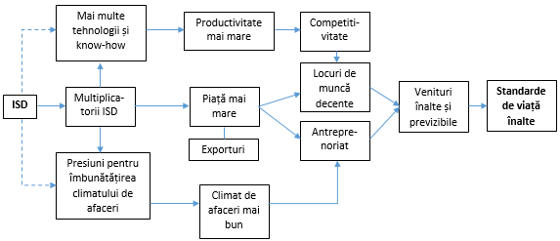
Sursa: elaborată de autori;

- Strategia de Atragere a Investițiilor și Promovarea Exporturilor pentru perioada 2016-2020 (denumită în continuare „Strategie”) a fost concepută pentru a atrage spori și diversifica exporturile Republicii Moldova, fapt ce constituie o sursă-cheie pentru echilibrarea balanței comerciale, crearea de locuri de muncă decente și asigurarea unui model durabil de creștere și dezvoltare economică. În calitate de instrument crucial în valorificarea și creșterea potențialului de export al țării sunt considerate investițiile (în special ISD), creșterea cărora este stabilită drept un obiectiv fundamental al Strategiei. Strategia a fost elaborată inclusiv pentru îndeplinirea angajamentelor asumate de Guvern în cadrul foii de parcurs privind implementarea Acordului de Asociere cu UE, care pune accentul pe îmbunătățirea esențială a climatului investițional și sporirea competitivității țării pe piețele externe. Strategia va contribui la reducerea decalajului competitiv al țării, va stimula potențialul productiv și va modifica structura acesteia prin reducerea rolului sectoarelor și tehnologiilor neproductive. Strategia va susține eforturile Guvernului de a orienta economia către activități bazate pe exporturi, precum și o exploatare mai bună a avantajelor naturale, geografice și cele ce țin de regimul comercial, după cum prevede Strategia Națională de Dezvoltare (SND) „Moldova 2020”. Investițiile (în special ISD) vor fi unul din principalii piloni ai acestei tranziții, prin dezvoltarea forței de muncă calificate, crearea unor noi lanțuri tehnologice și aprofundarea celor existente, precum și prin extinderea cunoștințelor tehnologice avansate și a expertizei manageriale către sectoarele care nu sunt orientate pe comerțul extern.
- Din punct de vedere logic și conceptual, Strategia interacționează cu alte strategii de dezvoltare adoptate în Republica Moldova. Într-o măsură semnificativă, atenuarea constrângerilor privind cantitatea și calitatea forței de muncă, care sunt printre cele mai critice pentru atragerea investițiilor și creșterea exporturilor, va depinde de implementarea Strategiei de dezvoltare a învățământului vocațional/tehnic pentru perioada 2013-2020. Dezvoltarea legăturilor dintre ISD şi IMM-uri depinde într-o mare măsură de punerea în aplicare a Strategiei de dezvoltare a sectorului IMM pentru perioada 2012-2020. Securitatea drepturilor de proprietate și respectarea contractelor urmează a fi îmbunătățite în urma implementării prevederilor Strategiei de reformă a sectorului justiției pentru perioada 2011-2016.
- Deși obiectivul de majorare a exporturilor a Strategiei urmeză a fi atins preponderent în baza atragerii ISD, aceasta nu ignoră importanța investițiilor locale şi propune măsuri de stimulare atât a investiţiilor străine directe cât şi a celor locale. Strategia de intervenţie și acțiunile planificate subliniază importanța îmbunătățiri climatului de afaceri în Moldova şi a susţinerii dezvoltării și integrării internaționale a IMM-urilor. În acest fel, IMM-urile vor putea deveni furnizori de produse şi servicii către întreprinderile mai mari (inclusiv, către companiile transnaţionale), și vor putea de asemenea să îşi exporte bunurile şi serviciile mai profitabil. Mai mult decât atât, firmele moldovenești dornice să facă investiții generatoare de un număr considerabil de locuri de muncă în domeniile industriale, de asemenea vor putea utiliza facilitățile și oportunitățile oferite în cadrul prezentei Strategii. Fără a diminua importanța acestor oportunităţi, Strategia se concentrează pe obiectivul clar de accelerare a exporturilor prin intermediul ISD, în contextul deficitului intern de capital investițional şi de know-how, resurse limitate şi cadru de timp restrâns.
- Un aspect important al Strategiei este faptul că aceasta vizează cele mai promițătoare sectoare industriale din punct de vedere al potențialului în atragerea ISD și majorare a exporturilor pentru următorii 4-5 ani. Aceste sectoare au fost identificate în mare parte prin analiza tendințelor recente a ISD în Europa Centrală și de Est, inclusiv Republica Moldova, prin evaluarea capacităților de ,,absorbție" de investiții, a nevoilor stringente și a constrângerilor interne din Moldova în raport cu oportunitățile de ISD regionale, precum și a avantajelor competitive ale țării. Astfel, au fost identificate 7 sectoare prioritare pentru politicale orientate spre atragere a investițiilor și promovarea exporturilor: (i) sectorul agricol; (ii) sectorul alimentar; (iii) serviciile de afaceri; (iv) industria tehnologiilor informaționale; (v) industria electronica; (vi) industria de producere a îmbăcămintei și a încălţămintei; și (vii) industria constructoare de mașini.
- Prioretizarea în favoarea unor industrii în nici un caz nu implică dezavantajarea altor sectoare. Strategia este bazată pe o abordare realistă conform căreia resursele limitate ale țării vor fi utilizate pentru a răspunde nevoilor sectoarelor prioritare, care ar oferi rezultate rapide. Din acest motiv, industriile care vor apărea pe viitor ca sectoare cu potențial ridicat, dar care în prezent au o distribuție geografică mică și îngustă, nu au fost considerate ca fiind sectoare prioritare și care ar aduce rezultate rapide. Dacă pe parcursul implementării Strategiei vor apărea alte sectoare promițătoare, Strategia va fi adaptată corespunzător.
- Aspectul esențial care diferențiază noua strategie de cea precedentă constă în abordarea sa integrată. ISD nu sunt văzute ca un set de tranzacții unice menite să atragă în țară investitori străini, dar ca o relație în continuă dezvoltare cu investitorii pe parcursul întregului ciclu de viață al investițiilor (Figura 2). Schimbarea logicii politicii pe care o reflectă această strategie constă în faptul că se urmărește nu doar atragerea, dar și menținerea și dezvoltarea legăturilor dintre sectoarele care beneficiază de ISD și restul economiei, inclusiv cu IMM-urile, astfel maximizând beneficiile pentru Moldova în termen lung provenite din investiții.

Figura 2. Ciclul de viață a ISD
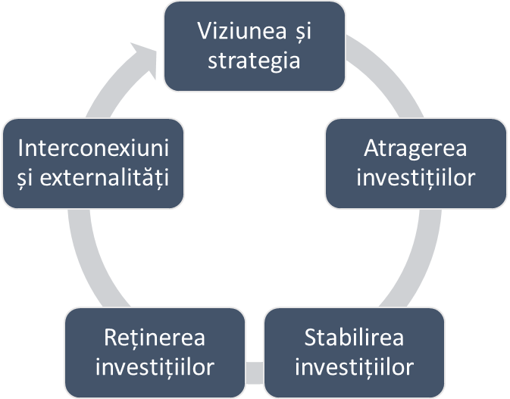
Sursa: „Politica de investiții: navigarea prin politica de investiții străine”, Grupul Băncii Mondiale, 2014.

1. Atragerea investițiilor și promovarea exorturilor: situația curentă și tendințele principale

1.1. Identificarea investițiilor potrivite pentru Republica Moldova
- ISD reprezintă un mijloc important de conectare a economiei naționale la economia mondială, prin promovarea oportunităților de a integra companiile locale în lanțurile valorice ale economiei globale. În prezent, la nivel mondial, mai multe bunuri și servicii sunt furnizate consumatorilor prin intermediul vânzărilor realizate de filiale străine, decât doar prin intermediul tranzacțiilor comerciale în sine. În anul 2014 mai mult de 890.000 de filiale străine au deținut bunuri în valoare de 102 trilioane USD și au comercializat bunuri și servicii în valoare de 36 trilioane USD, cu o valoare adăugată de peste 7,9 trilioane USD. În acest sens, ISD și comerțul sunt interconectate în cadrul lanțurilor valorice transfrontaliere prin rețelele internaționale de producție. O asemenea dezvoltare oferă noi oportunități pentru integrarea în lanțurile de valoare economică globale a tuturor țărilor, inclusiv a Republicii Moldova.
- În același timp, aceste beneficii nici nu se realizează automat și nici nu sunt garantate. În primul rând, intensificarea concurenței în atragerea ISD între țări presupune că țările gazdă trebuie să implementeze cele mai eficiente strategii de atragere și menținere a ISD și să asigure și să maximizeze contribuția acestora la obiectivele de dezvoltare a țării. În al doilea rând, diferite tipuri de ISD au caracteristici unice, iar impactul economic, social și de mediu al acestora diferă.
- În scopul stabilirii unor măsuri de intervenție potrivite, este important ca Strategia să se bazeze pe o tipologie clară privind ISD, iar resursele de care dispune țara să fie concentrate pe investițiile care generează exporturi. Cea mai simplă și potrivită tipologie de investiții include 3 categorii de investiții – ISD orientate spre valorificarea resurselor naturale, ISD orientate spre piață, ISD orientate spre maximizarea eficienței– iar structura acestora pentru cazul Republicii Moldova este ilustrată în Figura 3.
Figura 3. Tipuri de ISD, valoarea stocului de capital în Moldova (din 31.12.2014)
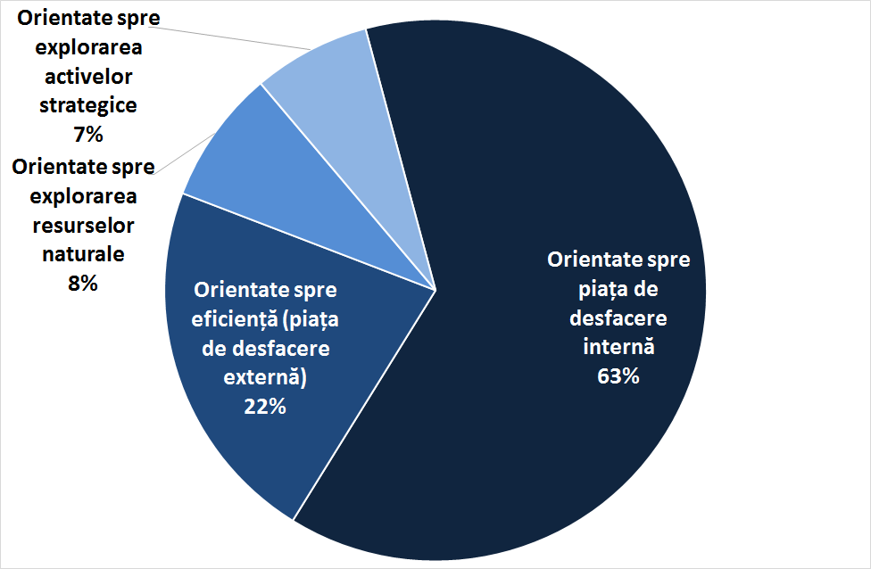
Sursa: Calculele autorilor în baza datelor BNM și BNS

- ISD orientate spre valorificarea resurselor naturale reflectă situația în care un investitor urmărește să își asigure accesul la anumite resurse naturale localizate în țara gazdă. Investitorii se arată interesați de resurse naturale precum solul, petrolul, zăcămintele de minerale, materie primă sau produse agricole. În condițiile unui fond de resurse naturale limitat, a unei infrastructuri agricole depășite și a interdicției privind procurarea terenurilor agricole de către nerezidenți, în Republica Moldova ISD orientate spre resurse naturale au fost destul de reduse și, în special în urma privatizării, s-au concentrat în doar câteva sectoare ale industriei (ex. industria cimentului, a gipsului sau producția de zahăr). ISD orientate spre resursele naturale au legătură directă cu exporturile, dar lasă țara vulnerabilă în fața fluctuațiilor prețului mărfurilor. Strategia recunoaște importanța atragerii ISD orientate spre resurse naturale, mai ales luând în considerare faptul că unele produse agricole moldovenești au demonstrat un înalt avantaj competitiv (nuci, struguri de masă, ulei din seminţe de struguri, cireșe, piersici). În acest sens este necesar de eliminat obstacolele principale în calea atragerii la scară largă a ISD în sectorul agricol: interdicția de vânzare a terenurilor agricole nerezidenților, proprietatea fragmentată a terenurilor şi a facilităţilor de producţie, infrastructura de irigație deteriorată şi productivitatea extrem de mică a muncii (30% din media pe ţară). Este necesar de asemenea să menționăm că barierele care limitează intrarea ISD în agricultură complică și atragerea investițiilor în industriile agroalimentare în aval, cum ar fi industria alimentară sau a băuturilor alcoolice. Din cauza restricțiilor privind drepturile de proprietate a străinilor asupra terenurilor agricole complică mult procesul de asigurare a calității și inofensivității materiei prime folosite la producerea bunurilor finale și, respectiv, a respectării standardelor internaționale de calitate care sunt destul de stricte.
- ISD orientate spre piață cuprind investițiile motivate de potențialul de a furniza bunuri și servicii clienților în țara gazdă, care la rândul său este determinat de dimensiunea și caracteristicile pieței interne. Spațiul de intervenții directe din partea Guvernului pentru a promova acest tip de investiții este destul de limitat (cel puțin pe termen scurt) deoarece și piața internă este limitată. Prin urmare, Guvernul Republicii Moldova va încuraja ISD orientate spre piaţă prin abordarea constrângerilor orizontale, fortificarea drepturilor de proprietate, înlăturarea barierelor comerciale și asigurarea unei concurențe loiale pe piață. Conform estimărilor, 63% din fluxul cumulativ de investiții în Republica Moldova, pe parcursul perioadei 2009-2013, au constituit ISD orientate spre piață (Figura 3), care au cuprins în mare parte servicii necomerciale (ex. servicii bancare, servicii de depozitare, servicii profesionale, servicii de transport). Deși sunt predominante, aceste investiții au un impact direct redus asupra capacității de export a Republicii Moldova. Cu toate acestea, ISD orientate spre piaţă cresc indirect eficienţa altor industrii care utilizează serviciile ISD orientate spre piaţă prin intermediul inputurilor tehnologice pentru producţie. Din acest motiv, ISD orientate spre piaţă, sunt în continuare binevenite în Republica Moldova. Multe dintre ISD orientate spre piață au intrat în Republica Moldova în rezultatul procesurilor de privatizări. Întrucât câteva companii de stat în domeniul telecomunicaţiilor, a tutunului, a serviciilor de transport aerian şi din alte sectoare urmează a fi privatizate, Guvernul Republicii Moldova se aşteaptă să intre mai multe ISD orientate spre piaţă. Ţinând cont de valoarea de piaţă a activelor care urmează a fi privatizate, există probabilitatea ca ponderea ISD orientate spre piață să scadă în viitor, în schimbul atragerii unei părți mai mari a ISD de alt gen.
- Unele ISD care din punct de vedere tipologic fac parte din cele orientate spre piața de desfacere, pot, de fapt, să urmeze furnizorii sau clienții care și-au stabilit facilitățile de producție într-o anumită țară. Deși atragerea unor ISD primare orientate spre piață nu este obiectul acestei Strategii, atragerea celor secundare fac parte din Strategie (ex. ISD cu efecte de extindere determinate de ISD orientate spre eficiență deja prezente în Republica Moldova). Un exemplu în acest sens, îl constituie compania Gebauer & Griller (Austria) care și-a urmat în Moldova clientul său principal, compania Draexlmaier (Germania). Acest lucru este o dovadă a faptului că acest tip de investiții trebuie să fie încurajat pe viitor, mai ales în contextul eforturilor care urmăresc maximizarea beneficiilor economice generate de ISD. Totodată, datorită afinităţii sale cu România, Moldova are şansa de a atrage proiecte investiţionale mari cu furnizori localizaţi în România, aşa ca Ford, Renault sau Samsung.
- ISD orientate spre eficiență țintesc de obicei produse orientate spre export și se materializează atunci când investitorii caută să sporească cost-eficiența producției în baza avantajelor de pe urma unor factori precum competitivitatea întreprinderilor. Investițiile determinate de forța de muncă ieftină sunt incluse în această categorie. Faptul că investițiile orientate spre eficiență (ex. fabricarea bunurilor în industria electronică sau a automobilelor) constituie o mică parte din totalul ISD sugerează că Republica Moldova nu a reușit să exploateze în totalitate potențialul lanțurilor valorice regionale/globale și să-și asigure un acces preferențial pe piețele internaționale. De asemenea, numărul mic de ISD orientate spre eficiență arată că performanța de până acum a ISD în țară nu a fost aliniată cu viziunea de dezvoltare a Republicii Moldova orientate spre exporturi, transferul de tehnologii și locurile de muncă decente, precum și spre construirea unei economii bazate pe cunoaștere, după cum este prevăzut în SND „Moldova 2020”.
- Diferite categorii de investiții generează diferite beneficii, oportunități și provocări. Esența unei strategii este cea de a atinge obiectivele urmărite utilizând resursele existente; aceasta de asemenea presupune de a efectua anumite acțiuni și nu altele. Atâta timp cât SND „Moldova 2020” își propune drept obiectiv dezvoltarea industriilor de export și atragerea investițiilor care contribuie la exporturi, aceasta presupune încurajarea investițiilor care urmăresc să crească eficiența producției profitând de factori care îmbunătățesc competitivitatea întreprinderilor, cum ar fi ISD orientate spre eficiență.

1.2. Principalele tendințe în atragerea ISD

- Fluxul de ISD la nivel global a scăzut în 2014. ISD la nivel global s-au diminuat cu 16% și au ajuns la 1,23 trilioane USD în 2014, în mare parte din cauza fragilității redresării economice la nivel mondial, a incertitudinilor privind politicile investiționale și a creșterii riscurilor determinate de contextul geopolitic. Chiar și în condițiile în care creșterea economică globală a încetinit, iar fluxul de ISD în lume a stagnat, continentul european a atras 305 miliarde USD de investiții și finanțări, ceea ce reprezintă cu 36% mai mult față de anul 2013. În acest fel, Europa a reușit să convingă și mai mulți investitori cu privire la faptul că este locul și momentul potrivit pentru a investi. Și mai important este faptul că 59% din investitori cred că atractivitatea spațiului european va spori și mai mult pe parcursul următorilor 5 ani. În cazul în care va reuși să aplice o combinație de politici corectă, Republica Moldova ar putea beneficia la maxim de aceste tendințe.
- În Europa de Sud-Est, principalul sector de atracție pentru investitorii străini l-a constituit industria prelucrătoare. În comparație cu anii precedenți, atunci când cea mai mare parte a fluxurilor de ISD a fost direcționată către sectorul imobiliar, construcții și servicii financiare, în 2014 investitorii străini au țintit sectorul industriei prelucrătoare, fiind atrași de costurile de producție competitive și de accesul pe piețele din UE. În Europa de Sud-Est, fluxul de ISD a rămas neschimbat, cifra fiind de 4,7 miliarde USD. Pe acest fundal, fluxul de ISD intrate în Republica Moldova este unul scăzut – între 2013 și 2015, Republica Moldova a depășit doar Albania.
- Republica Moldova a întâmpinat în mod constant dificultăți în atragerea ISD. Chiar dacă stocul ISD a crescut de la 448,8 milioane USD în 2000 la 3,65 miliarde USD în 2014, fluxurile de ISD au fost extrem de volatile. În urma crizei din 2009, fluxurile de ISD încă nu au revenit la nivelul existent dinaintea crizei. Cele mai mari fluxuri de ISD în valoare de 700 milioane USD, atinse în 2008, au fost determinate în principal de ISD orientate spre piață și care ținteau sectoare cum ar fi comerțul cu amănuntul și cel financiar. O particularitate ce ține de structura ISD în Moldova este faptul că, fluxurile de ISD s-au bazat în mare parte pe capitalul social, având un nivel modest de profituri reinvestite – un simptom al predominanței ISD orientate spre piață în detrimentul celor orientate spre eficiență (Figura 4).
Figura 4. Fluxurile de ISD, milioane USD
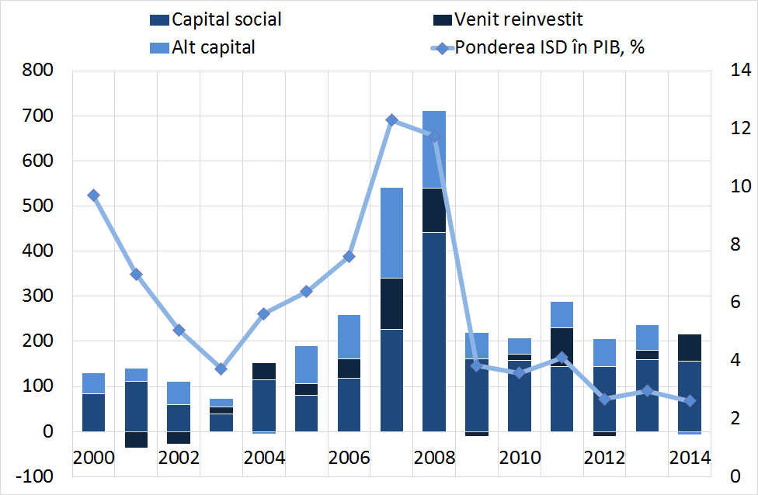
Sursa: calculele autorilor în baza datelor BNM;

- Republica Moldova a înregistrat mai puține performanțe în privința influxurilor de ISD în comparație cu alte țări din regiune. Nivelul mediu al influxurilor nete de ISD pe cap de locuitor în perioada 2005-2014 este estimat la 89 USD, fiind unul dintre cele mai scăzute din regiune (Figura 5). Din cauza insuficienței și costului ridicat al capitalului intern, un nivel atât de scăzut al ISD nu face decât să submineze competitivitatea și dezvoltarea durabilă a țării. De asemenea, Moldova a atras puține investiții de tip „greenfield”. În medie, Republica Moldova atrage anual doar 65 USD pe cap de locuitor de investiții „greenfield” (Tabelul 1), în timp ce în țările de comparație, această valoare este de 357 USD.

Figura 5. Intrările nete de ISD pe cap de locuitor, USD, perioada 2005-2014
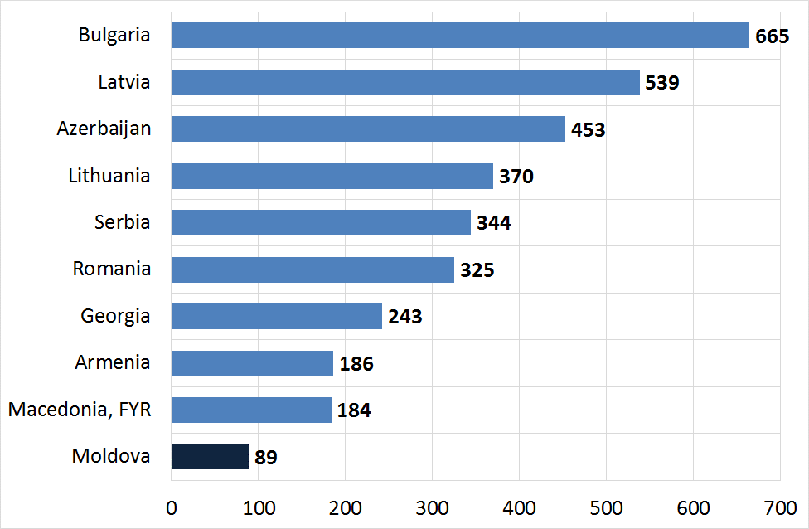
Sursa: Calculele autorilor în baza datelor prezentate de BM;
Tabelul 1. Valoarea medie anuală a proiectelor de ISD „greenfield” pe cap de locuitor (2010-2014)
 | Valoarea totală a proiectelor de ISD 2010-2014 (mil US$) | Valoarea anuală medie a proiectelor de ISD (mil US$) | Numărul locuitorilor* | Valoarea medie anuală a proiectelor de ISD pe cap de locuitor (US$)
Albania | 772 | 154,4 | 2 894 475 | 53,3
Bulgaria | 14 233 | 2 845 | 7 226 291 | 393,6
Croatia | 7 446 | 1 489 | 4 236 400 | 351,5
FRI Macedonia | 3 966 | 793,2 | 2 108 434 | 376,2
Moldova | 1 169 | 233,8 | 3 566 400 | 65,6
Muntenegru | 2 901 | 580,2 | 621 800 | 933,1
România | 42 519 | 8 504 | 19 910 995 | 427,1
Serbia | 19 538 | 3 908 | 7 129 428 | 548,1
Ucraina | 15 751 | 3 150 | 45 362 900 | 69,4
Media |  |  |  | 357,6
Sursa: Raportul de investiții mondiale 2015 (UNCTAD), * Indicatorul de dezvoltare mondială 2014 (Banca Mondială), calculele CzechINVENT

- Investitorii străini au manifestat un anumit interes pentru serviciile din Moldova orientate spre export. Serviciile de afaceri și cele de dezvoltare de programe pentru calculator sunt sectoarele pentru care cererea internațională de ISD a fost foarte mare în ultimul deceniu. Acestea constituie primele două sectoare vizate de proiectele de ISD în Europa și au generat aproape 40.000 de locuri de muncă doar în 2014. Acestea sunt de asemenea bine stabilite și în Republica Moldova. Ponderea serviciilor de tehnologii informaționale în totalul exporturilor Republicii Moldova este una din cele mai mari din regiune (2.3%). Valoarea totală a serviciilor de offshoring / nearshoring a atins în jur de 56 milioane USD în 2013 și este așteptată să ajungă până la o rată de creștere anuală medie de 14,5% și să se dubleze ca mărime până în 2018. Actualmente în industrie există mai mult de 500 de companii, iar recent investitorii străini au înființat în țară 15 servicii de afaceri și centre IT. Guvernul promovează activ sectorul TIC; în 2013 acesta a aprobat Strategia națională pentru dezvoltarea societății informaționale „Moldova digitală 2020”.
- Industria de îmbrăcăminte și de încălțăminte a oferit oportunități pentru investițiile care nu presupun achiziții de capital social. În ultimul deceniu, articolele de îmbrăcăminte și încălțăminte au devenit printre articolele cele mai exportate de Republica Moldova, valoarea cărora a crescut de la 60 milioane USD în 1997 la 311 milioane USD în 2014. Industria a profitat de proximitatea și accesul pe piețele europene, precum și de tendința mondială pentru identificarea continuă a unor locații competitive. În Europa acest fapt a încurajat relocarea operațiunilor de industrie selectate spre unele locații mai ieftine aparținând economiilor de tranziție, inclusiv Republica Moldova, unde comenzile din partea clienților din UE pot fi executate în termeni mai restrânși. Industria încălţămintei este relativ mai mică în raport cu industria îmbrăcămintei, însă aceasta reprezintă unul din sectoarele cu cea mai rapidă dezvoltare în domeniul industriei prelucrătoare. Industria încălţămintei şi a îmbrăcămintei împreună înregistrează o pondere de 13% în totalul exporturilor.
- ISD au contribuit la apariția unui nou sector în Republica Moldova, industria auto. Industria auto se situează printre primele patru în Europa în ceea ce privește numărul de noi proiecte de ISD. Acest sector, de asemenea, creează cele mai multe locuri de muncă generate de ISD în Europa – anual numărul acestora în industria auto constituie aproape 50.000. Moldova a reușit să atragă câteva companii din industria auto (de ex. Draexlmaier (Germania), Lear Corporation (SUA), Gebauer & Griller (Austria), Confezioni Andrea Covercar (Italia), investiții altele decât cele de capital a companiei Leoni (Germania) în Introscop). Contribuția exporturilor din industria auto a reprezentat în 2014 circa 8% din totalul exporturilor.
- Zonele Economice Libere (ZEL) au jucat un rol esențial în atragerea ISD mobile. Aproape, toate ISD din industria auto au fost localizate în Zone Economice Libere (ZEL). În prezent, Moldova are șapte ZEL situate în diferite regiuni ale țării, cu un număr total de 161 rezidenți care dispun de 6620 angajați. Totuşi, câteva din aceste ZEL duc lipsă de rezidenţi în industriile şi serviciile orientate spre export. De asemenea, pe teritoriul Moldovei se situează și Portul Internațional Liber Giurgiulești (satul Giurgiulești, raionul Cahul, regiunea de sud a țării), precum și un aeroport (orașul Mărculești, raionul Florești, regiunea de nord), dispunând de un statut juridic similar ZEL. Suma totală a investițiilor efectuate de către rezidenții ZEL pe parcursul întregii perioade de existență depășește 210 milioane USD. În baza exemplelor din alte state (Republica Cehă, Ungaria, Polonia, Slovacia), ZEL sau parcurile industriale au un rol semnificativ în atragerea ISD mobile deoarece acestea permit investitorilor străini și interni să își dezvolte producția și serviciile într-un termen avantajos și la costuri rezonabile. Astfel, dezvoltarea celor mai eficiente şi atractive ZEL și a parcurilor industriale municipale/regionale va continua.

1.3 Principalele tendințe în promovarea exporturilor
- Pe parcursul ultimilor 10 ani, activitatea de export a parcurs importante schimbări structurale. În primul rând, volumul exporturilor a crescut de peste 2 ori: de la 1090,92 milioane dolari SUA în 2015 până la 2339,53 milioane dolari SUA în 2014. În al doilea rând, structura exporturilor s-a schimbat fundamental: dacă ponderea exporturilor spre țările CSI a diminuat de la 40% în 2005 la doar 26% în 2014, ponderea exporturilor spre UE a crescut, pe parcursul aceleași perioade de timp, de la 50% la 32%. Această reorientare a fost și mai vizibilă în cazul exporturilor autohtone (exporturi totale minus re-exporturile). Astfel, ponderea exporturilor autohtone spre UE practic s-a dublat (de la 30% în 2005 la 58% în 2014), iar ponderea exporturilor autohtone spre CSI, pe parcursul aceleiași perioade de timp, s-a redus de la 63% la doar 30% (Figura 6 și Figura 7).
- Reorientarea geografică a exporturilor s-a datorat mai multor oportunități, dar și constrângeri. Pe de o parte, s-au înrăutățit relațiile comerciale cu Federația Rusă, aceasta aplicând restricții comerciale în 2006 și începând cu 2013 impotriva vinurilor, și începând cu 2014 - împotriva fructelor, legumelor și carnei procesate. Pe de altă parte, relațiile comerciale cu Uniunea Europeană au cunoscut o dinamică ascendentă, odată cu intrarea în vigoare a Sistemului Generalizat de Preferințe (GSP) în 2006, extinderea acestuia în 2007 (GSP plus), aplicarea Preferințelor Comerciale Autonome (ATP) în 2008, fapt ce a culminat cu crearea Zonei de Liber Schimb Aprofundat și Cuprinzător dintre Republica Moldova și Uniunea Europeană după intrarea în vigoare a Acordului de Asociere în septembrie 2014.
Figura 6. Distribuția geografică a exporturilor totale, milioane dolari SUA | Figura 7. Distribuția geografică a exporturilor autohtone (cu excepția re-exporturilor), milioane dolari SUA
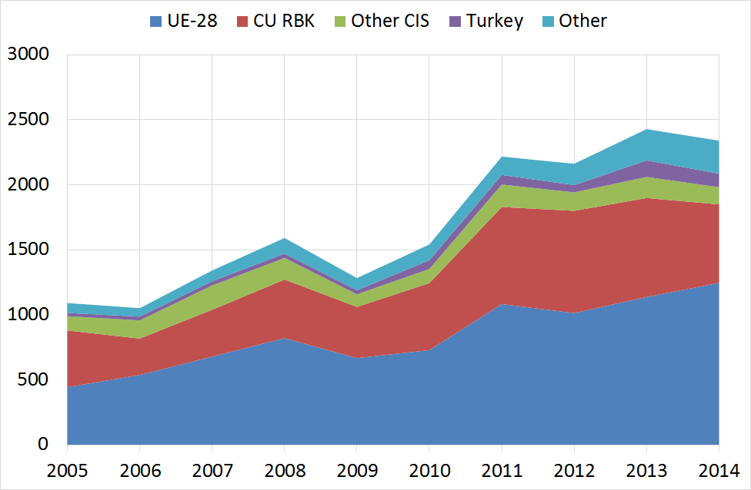 | 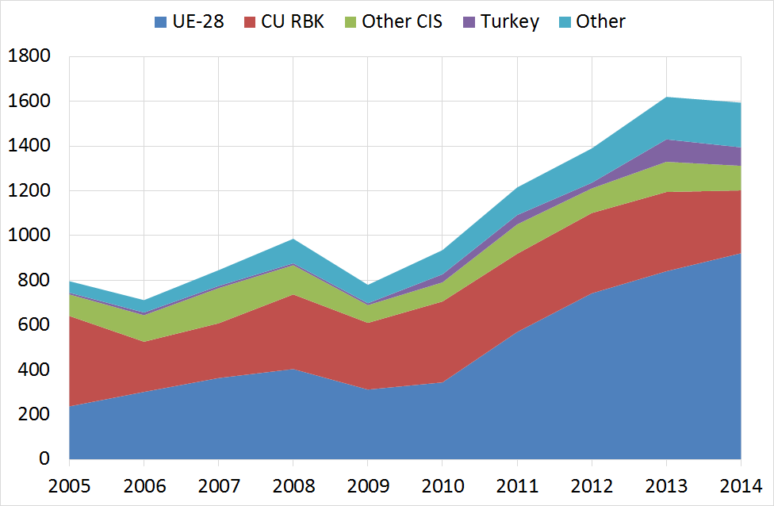
Source: Calculele autorilor în baza datelor UN COMTRADE; | Source: Calculele autorilor în baza datelor UN COMTRADE;

- Evoluția exporturilor după principalele categorii de mărfuri la fel a parcurs mai multe schimbări majore. Astfel, dacă în 2005 principala catogorie de produse constituiau Băuturile, inclusive alcoolice și oțet, în 2014 poziția dominant a fost ocupată de Echipamente și utilaje electrice, care în 2005 nici nu se regăseau în top-10 produse exportate. Aceasta s-a datorat preponderant exporturilor de cabluri electrice pentru autoturisme, efectute de către câteva companii importante cu investiții străine. Alte catogorii noi de produse din 2014 care nu s-au regăsit în top-10 exporturi în 2005 au fost Semințele și fructele oleaginoase, Produsele farmaceutice, și Mobilierul, lenjeria de pat, saltelele, pernele și articolele similare (Tabel 2). Structura exporturilor autohtone (cu excepția re-exporturilor), la fel s-a modific semnificativ. Astfel, în top-10 produse exportate în 2014, patru au fost noi în raport cu anul 2005: (i) Echipament și utilaje electrice; (ii) Semințe și fructe oleaginoase; (iii) Mobilier; lenjerie de pat, saltele, perne și articole similare; (iv) Zahăr și preparate din zahăr; (v) Sticlă și articole din sticlă (Tabel 3).
Tabel 2. Top-10 produse exportate în 2005 și 2014, milioane dolari SUA
Produse | 2005 | Produse | 2014
Băuturi, inclusiv alcoolice și oțet | 314,5 | Echipament și utilaje electrice | 251,4
Articole de îmbrăcăminte și accesorii de îmbrăcăminte, ne-tricotate sau ne-croșetate | 98,9 | Fructe comestibile; coji de citrice sau de pepeni | 194,0
Articole de îmbrăcăminte și accesorii de îmbrăcăminte, tricotate sau croșetate | 71,9 | Băuturi, inclusiv alcoolice și oțet | 193,7
Fructe comestibile; coji de citrice sau de pepeni | 61,0 | Cereale | 181,2
Piei brute (altele decât pieile cu blană) | 60,6 | Articole de îmbrăcăminte și accesorii de îmbrăcăminte, ne-tricotate sau ne-croșetate | 162,2
Preparate din legume, fructe sau nuci | 46,5 | Semințe și fructe oleaginoase | 154,2
Cereale | 43,2 | Produse farmaceutice | 125,2
Grăsimi și uleiuri animale sau vegetale | 37,8 | Mobilier; lenjerie de pat, saltele, perne și articole similare | 112,1
Aparate și utilaje mecanice; părți ale acestora | 31,0 | Articole de îmbrăcăminte și accesorii de îmbrăcăminte, tricotate sau croșetate | 109,3
Încălțăminte, ghete și articole similare; părți ale acestor articole | 26,4 | Grăsimi și uleiuri animale sau vegetale | 77,5

Tabel 3. Top-10 produse exportate (cu excepția re-exporturilor) în 2005 și 2014, milioane dolari SUA
Produse | 2005 | Produse | 2014
Băuturi, inclusiv alcoolice și oțet | 314,5 | Cereale | 180,6
Fructe comestibile; coji de citrice sau de pepeni | 50,1 | Băuturi, inclusiv alcoolice și oțet | 178,0
Preparate din legume, fructe sau nuci | 46,5 | Echipament și utilaje electrice | 161,3
Cereale | 43,2 | Semințe și fructe oleaginoase | 153,2
Grăsimi și uleiuri animale sau vegetale | 37,8 | Fructe comestibile; coji de citrice sau de pepeni | 152,7
Aparate și utilaje mecanice; părți ale acestora | 28,9 | Grăsimi și uleiuri animale sau vegetale | 76,6
Semințe și fructe oleaginoase | 21,3 | Mobilier; lenjerie de pat, saltele, perne și articole similare | 76,5
Fier și oțel | 18,2 | Preparate din legume, fructe sau nuci | 58,5
Sare; sulf; pământ și pietre; materiale tencuieli | 17,7 | Zahăr și preparate din zahăr | 55,5
Articole de îmbrăcăminte și accesorii de îmbrăcăminte, ne-tricotate sau ne-croșetate. | 17,6 | Sticlă și articole din sticlă | 53,6

- Per ansamblu, pe parcursul ultimului deceniu exporturile de produse industriale au depășit cele de produse agroalimentare. Astfel, dacă în 2005, peste jumătate (58%) din produsele exportate constituiau produse agroalimentare, ponderea acestora a diminuat până la 45,8% în 2014, fiind depășite de produsele industriale. Principalele categorii de exporturi sunt reprezentate de: (i) Produsele alimentare și animale vii; (ii) Articole manufacturate diverse; și (iii) Mașini și echipamente pentru transport. Aceste categorii de produse au constituit în 2014 circa 63% din volumul total de exporturi (Figura 8 și Figura 9).

Figura 8. Structura exporturilor pe principalele catogorii de mărfuri exportate, 2014, % | Figura 9. Structura exporturilor pe principalele catogorii de mărfuri exportate, 2005, %
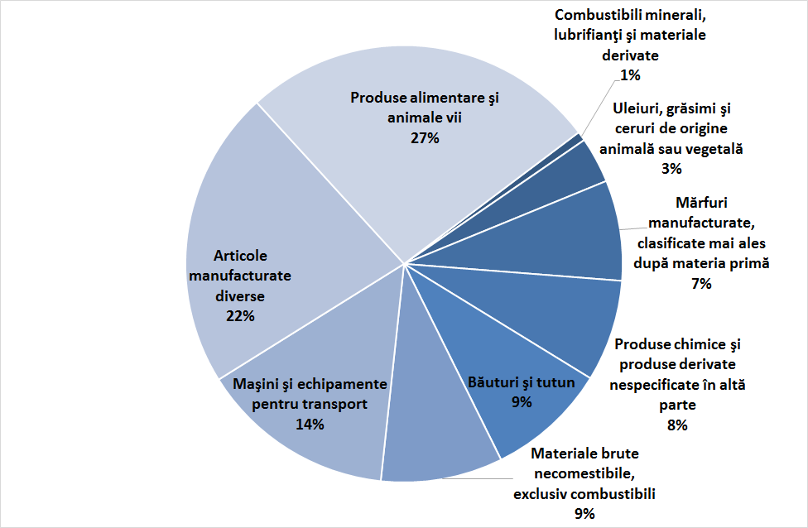 | 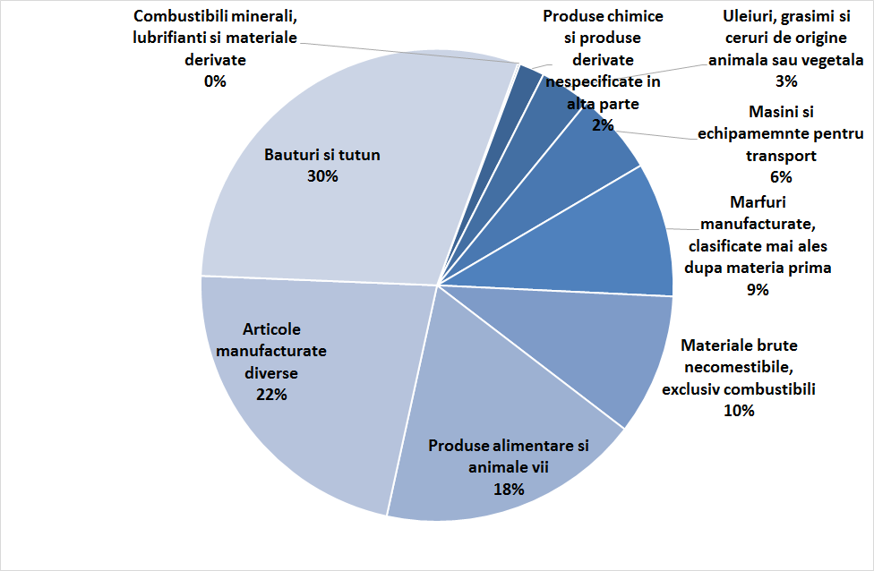
Source: Calculele autorilor în baza datelor UN COMTRADE; | Source: Calculele autorilor în baza datelor UN COMTRADE;

2. Atragerea ISD pentru promovarea exporturilor: probleme și provocări principale

2.1. Principalele obiective urmărite de investitorii străini

- Literatura de specialitate care studiază motivele pe care le urmăresc companiile atunci când își propun o strategie de producție la nivel internațional arată că acest proces implică două etape. La prima etapă, firmele aleg între mai multe alternative de care dispun privind internaționalizarea producției lor, iar această decizie nu implică întotdeauna recurgerea la ISD. Spre exemplu, atunci când o firmă dorește să profite de forța de muncă străină ieftină, aceasta poate recurge la externalizarea internațională, fără a efectua vreo investiție. Un exemplu în acest sens îl reprezintă acordurile de procesare a materiei prime a clientului (lohn), în baza cărora multe firme din Moldova furnizează servicii de procesare pentru clienții din străinătate: compania germană Leoni operează în baza unui asemenea acord cu compania moldovenească Introscop; același model persistă și în industria producătoare de îmbrăcăminte și încălțăminte. A doua etapă presupune alegerea locației și a țării gazdă, atunci când se purcede la evaluarea activelor „durabile” de care dispune această țară, factorii de producție, stimulente și cadrul instituțional.
- ISD orientate spre eficiență urmăresc adesea achiziționarea factorilor de producție și a activelor care nu sunt direct transferabile prin intermediul tranzacțiilor pe piață. Acești factori și active pot include urătoarele: forță de muncă ieftină, flexibilă și accesibilă, stimulente pentru investiții, economii de aglomerare datorită proximității geografice față de alte piețe sau clustere tehnologice, cunoștințe tehnologice de valoare în țara gazdă, infrastructură de bază și industrială dezvoltate, infrastructură educațională și digitală. În cazul în care companiile recurg la relocare din altă țară, ar trebui să existe, de asemenea, un grad de apropiere tehnologică între țara emitentă și țara gazdă.
- Atunci când iau hotarîrea de a se stabili într-o țară sau alta, investitorii sunt interesați de diferite aspecte, însă acestea contează în mod diferit. Cu toate acestea, forța de muncă se prezintă a fi cel mai important factor, mai ales în cazul serviciilor. Pentru industria prelucrătoare, costurile de transport și de capital ocupă poziția a doua și respectiv, a treia (Tabelul 4).
Tabelul 4. Semnificația relativă a principalilor factori de cost în funcție de localizare, %
 | Industria prelucrătoare | Servicii
Costurile de muncă | 44 - 60 | 74 - 90
Salarii și indemnizații | 31 - 42 | 52 - 64
Regimul statutar | 5 - 7 | 9 - 11
Alte beneficii | 7 - 10 | 13 - 16
Costurile instalațiilor (oficiu, închirierea unei fabrici) | 2 - 6 | 4 - 16
Costurile de transport (rutier, maritim, aerian) | 7 - 24 | n/a
Costurile utilităților (electricitate, gaz) | 2 - 8 | 1 - 1
Costurile de capital (depreciere, finanțare) | 9 - 21 | 0 - 7
Impozite | 6 - 14 | 2 -10
Impozit pe venit | 4 - 11 | 0 - 11
Impozit pe proprietate | 1 - 3 | 0 - 0
Alte taxe | 0 - 1 | 0 - 1
Sursa: Alternative concurențiale, Ghidul KPMG privind costurile de localizare a afacerilor internaționale, 2014

- Cadrul de politici privind reglementarea ISD constituie cel de-al doilea set complex de factori care ar putea influența decizia în ceea ce privește localizarea. În condiții egale, investitorii vor prefera țări cu o calitate a guvernanței înaltă, o mai bună executare a contractelor, o protecție mai bună a dreptului de proprietate, mai puțină corupție și birocrație, o situație economică și politică mai stabilă. Serviciile post-investiție pot fi și ele importante pentru evaluarea ex-ante a fezabilității investiției, iar acestea pot include orice aspecte legate de întreținerea, dezvoltarea conexiunilor, mecanismele de soluționare a litigiilor etc. Este important de a menționa calitatea cadrului de politici, care are un efect asimetric asupra locației ISD: în timp ce climatul investițional impropriu și o mai puțină deschidere a economiei întotdeauna duc la o diminuare a ISD, îmbunătățirea climatului investițional și o deschidere mai mare a economiei pentru ISD, garantează o sporire a ISD.

2.2. Principalii factori de producție și active oferite de Republica Moldova investitorilor străini

Forța de muncă

- Costurile forței de muncă reprezintă unul din principalele avantaje de competitivitate ale Republicii Moldova. Costurile legate de forța de muncă constituie cel mai important grup al factorilor de cost pentru ISD orientate spre eficiență și includ salariile și indemnizațiile, regimurile statutare ale angajaților și alte avantaje în beneficiul angajaților plătite de angajator. Cu un salariu lunar mediu net de doar 261€ (2014), Moldova asigură accesul la cea mai ieftină, din punct de vedere al costurilor, forță de muncă din Europa.
- Cu toate acestea, avantajul costurilor nu poate fi unul permanent, mai ales în condițiile unui deficit al forței de muncă calificate în Republica Moldova. Sondajul BERD privind Mediul de Afaceri și Performanța Intreprinderilor 2013, elaborat de Banca Mondială, arată că problema competențelor și a educației insuficiente a forței de muncă este a treia cea mai gravă problemă care afectează mediul de afaceri (în sondajul din 2008 aceasta a fost plasată pe poziția a patra). Principala consecință a forței de muncă slab calificate constă în productivitatea scăzută. Chiar și în condițiile în care costurile aferente forței de muncă sunt favorabile competitivității Republicii Moldova, aceasta rămâne în urmă față de celelalte state din Europa centrală, dar și a celor din Europa de Sud-Est în ceea ce privește factorii de productivitate fizici (orele efectiv lucrate, formarea specifică la locul de muncă, productivitatea fizică a muncitorilor). În situația în care costurile aferente forței de muncă vor crește în mod inevitabil în viitor, Moldova va trebui să întreprindă măsuri de redresare a factorilor de productivitate fizică redusă pentru a reuși să își mențină latura competitivă a resurselor umane. Accesiblitatea mică a forţei de muncă calificate (şi necalificate în unele regiuni ale Moldovei) prezintă o barieră considerabilă pentru ISD.
- Insuficiența calificărilor necesare și instruirea neadecvată a forței de muncă reprezintă principalele provocări pentru atragerea ISD în cele mai promițătoare sectoare economice. De exemplu, numărul absolvenților în domeniul TI din Republica Moldova (între 1.800 și 2.000 anual) ar fi suficient pentru a acoperi actualele necesități ale industriei TI, dar procentul persoanelor calificate tehnic este foarte mic. Acest lucru se întâmplă deoarece curriculumul sistemului vocațional nu corespunde cerințelor industriei TI. Mai mult decât atât, majoritatea companiilor TI consideră că rata proaspeților absolvenți pregătiți pentru angajare din facultățile și colegiile TI este una prea mică, iar perioada de formare a acestor absolvenți este prea lungă (mai lungă decât media europeană). În consecință, investitorii din domeniul TI își mențin operațiunile în Republica Moldova la o scară mică, în ciuda stimulentelor fiscale oferite, ori recurg la relocare într-o țară vecină, care de obicei, implică costuri mai mari, dar oferă absolvenți cu șanse mai mari de angajare. Prin urmare, pe termen scurt și mediu, guvernul trebuie să ia în considerație oportunitatea atragerii ISD și altor investiții decât cele de capital care ar asigura instruiri ca parte a proceselor sale de afaceri. Pe termen lung, guvernul trebuie să își concentreze eforturile pentru a produce profesioniști pregătiți pentru a fi angajați. Acest lucru poate fi realizat în cooperare cu facultățile și companiile, pentru a reduce perioada medie de formare de 6 luni. Industria emergentă a autovehiculelor a suferit de asemenea, de pe urma deficitului forței de muncă calificată, fapt ce a forțat această industrie să stabilească legături mai strânse cu sectorul educațional în scopul lansării unor programe de formare comune.
- Procedurile de angajare a lucrătorilor străini rămân a fi împovărătoare. În ciuda progresului înregistrat în ultimii ani, formalitățile necesare pentru angajarea lucrătorilor străini consumă mult timp și sunt costisitoare. Pentru a putea fi angajați în câmpul de muncă al Republicii Moldova, lucrătorii străini au nevoie de obținerea unei vize de lungă ședere (12 luni), precum și de un permis de ședere și unul de muncă. De asemenea, este necesară obținerea avizului Agenției Naționale pentru Ocuparea Forței de Muncă (procedura poate dura până la 30 de zile sau mai mult) și a Biroului de Migrație și Azil (durează 60 de zile ori mai mult). De obicei, aceste instituții dispun de o discreție relativ mare la solicitarea diferitor categorii de documente, care sporesc și mai mult durata și costul angajării lucrătorilor străini. În condițiile unui deficit al forței de muncă, adesea invocat de companii, alături de o perspectivă demografică și migratorie defavorabilă, aceste rigidități regulatorii vor exercita o presiune mai mare asupra companiilor care își doresc să investească si să își extindă afacerea în Moldova.

Facilități industriale și costurile utilităților publice

- În Republica Moldova se face prezentă o insuficiență acută a instalațiilor industriale echipate corespunzător. Conform bazei de date MIEPO, pe teritoriul țării sunt disponibile 20 de platforme industriale pentru producție și investiții (12 de tip „brownfield” și 8 de tip „greenfield”). Din acestea, doar 11 sunt conectate la canalizare și doar 13 au acces la gazoduct. Totodată, din cele 12 platforme industriale de tip „brownfield”, doar 3 sunt în stare excelentă, altele 4 sunt în stare bună, restul fiind în stare medie sau proastă. În plus, prețurile de închiriere a spațiilor industriale nu sunt mai mici comparativ cu alte țări din regiune (Tabelul 5). În plus, localizarea anumitor terenuri și facilități industriale nu corespunde cererii investitorilor, în special din cauza insuficienței forței de muncă potrivită în zonă, dar deseori şi din cauza calităţii scăzute a căilor de acces. Problema respectivă este acutizată de procesul împovărător de obținere a autorizației de construcție și conectare la rețele, care sporește durata și costul necesar construcției de hale industriale noi. Aceste constrângeri devin din ce în ce mai pregnante, având în vedere faptul că tot mai mulți investitori preferă să se stabilească în spații industriale deja existente.
Tabelul 5. Prețul de închiriere a spațiilor industriale
 | Prețul de închiriere, EUR/m²
Moldova | 3-4
România | 3,5-4,0
Serbia | 4-5
Bulgaria | 2,5-3,8
Sursa: Introducere în Sectorul Autovehicul din Moldova, Investiții în Moldova 2014, Harta privind spațiile industriale de închiriere (www.colliers.com/en-gb/emea/insights/interactive-rents-map), Colliers International, 2015

- Este puțin probabil ca deficitul halelor competitive care sunt gata de utilizare să fie depășit în viitor cu ajutorul implicării directe a investitorilor. Pe lângă obstacolele regulatorii (cum ar fi numărul de proceduri și timpul necesar obținerii unui permis de construcție), un potențial investitor trebuie să mai suporte și costurile de finanțare, care sunt mai mari decât în locațiile alternative din vecinătate (ex. România). În plus, investitorii, de regulă, sunt reticenți în suportarea unor costuri fixe suplimentare asociate cu construcția halelor de producere, din cauza unul climat investițional imprevizibil. Unele exemple elocvente privind investițiile ratate din cauza unei oferte limitate a instalațiilor industriale care sunt gata de utilizare confirmă această constatare. Intervenția statului pentru a elimina acest eșec al pieței și a sprijini dezvoltarea de servicii de proiectare-construcție-leasing pare absolut necesară.
- Costurile aferente utilităților sunt similare celorlalte țări de comparație din regiune. De obicei, costurile aferente utilităților reprezintă doar 2-8% din costurile totale de producție în industria prelucrătoare (Tabelul 3), totuși acestea pot constitui elementul critic în procesul de alegere a terenului. Costurile curente aferente utilităților în Moldova sunt competitive în raport cu alte țări de comparație, cu toate acestea, ele nu constituie un avantaj comparativ semnificativ, deoarece oscilează în jurul mediei regionale și nu sunt cu mult mai mici decât în celelalte țări de comparație (Tabelul 6). Presiunile inflaționiste din 2015-2016 ar putea să reducă și mai mult avantajul costurilor aferente utilităților sau să îl transforme într-un dezavantaj.
Tabelul 6. Costurile aferente utilităților (electricitate, gaz, apă) (2012-2014)
 | Moldova | Albania | Macedonia | România
Electricitate (EUR/kWh) | 0,13 | 0,12 | 0,06 | 0,081
Apă (EUR/m³) | 0,726 | 0,64 | 0,54 | N/A
Canalizare (EUR/m³) | 0,586 | N/A | 0,38 | N/A
Gaz (EUR/m³) | 0,33 | 0,31 | 0,55 | 0,31
Sursa: Introducere în Sectorul Auto din Moldova, Investiții în Moldova 2014, Planul Național privind zonele economice din Kosovo 2014, Prețurile semestriale la electricitate și gaz, EUROSTAT, 2014

Politicile fiscale și administrarea fiscală
- Republica Moldova aplică un impozit pe venit moderat (în continuare – „IPV”. Valoarea impozitului pe venit al persoanelor juridice în Republica Moldova este de 12% și se aplică în mod egal tuturor companiilor, indiferent de originea capitalului. Acest nivel este unul dintre cele mai joase din regiune (doar Armenia, Bulgaria și Macedonia având un IPV mai mic, de 10%). Totuși, în cazul administrării taxelor, avantajele fiscale nu sunt atât de evidente: în medie, achitarea IPV durează 42 de ore, mai mult decât în Bulgaria, Lituania, Letonia, România și Macedonia (Figura 10).

Figura 10. Durata medie de achitare a impozitului pe venit, ore
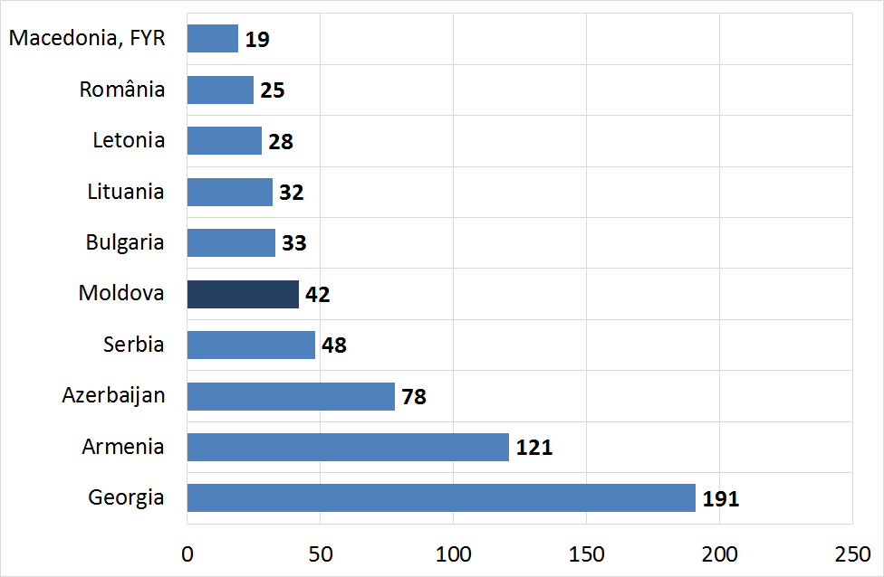
Sursa: Doing Business 2015 (Mediul de Afaceri 2015), Banca Mondială
- În timp ce nivelul de impozitare a venitului din activitatea de întreprinzător este unul relativ mic, sarcina fiscală totală depășește media. Sarcina fiscală totală (ponderea ratei de impozitare totală în profit) în Moldova este mai mare, la fel ca și numărul procedurilor fiscale, în comparație cu alte țări din regiune (Figura 11). Mai mult decât de sarcina fiscală împovărătoare, investitorii pot fi descurajați din cauza incertitudinilor rezultate din aplicarea legislației fiscale. În acest sens, ca exemplu concret, în 2012 un conflict legat de o chestiune minoră (regimul fiscal aplicat în privința cheltuielilor legate de mesele angajaților) a apărut între compania de origine germană Draexlmaier, stabilită la Bălți și Serviciul Fiscal de Stat al Republicii Moldova, conflict în urma căruia investitorul a renunţat la efectuarea investițiilor suplimentare pe care le planificase anterior. Un alt caz de rezonanță vizează litigiul dintre Serviciul Vamal al Republicii Moldova și compania Glass Container Prim (cu investiții din SUA), având drept obiect administrarea TVA la importul unui furnal. În timp ce legislația fiscală națională prevede clar că în cazul unor situații incerte, interpretarea normativă se va realiza în avantajul contribuabilului, practica se dovedește a fi diferită. Un mecanism de soluționare a litigiilor de acest gen lipsește.

Figura 11. Sarcina fiscală și numărul anual de plăți fiscale
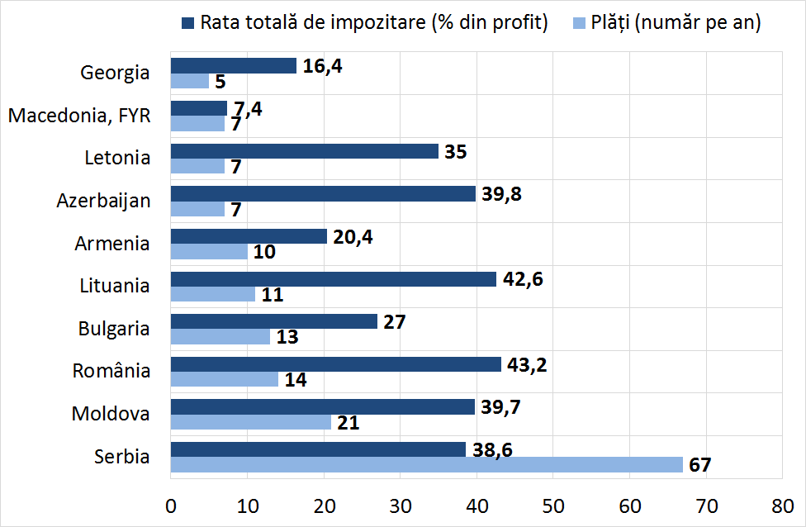
Sursa: Doing Business 2015 (Mediul de Afaceri 2015), Banca Mondială;

Stimulentele pentru investiții
- În Moldova, anumite stimulente pentru investiții sectoriale se aplică domeniului TIC și celui agricol. În mod special, companiile TIC beneficiază de facilități privind costurile forței de muncă: impozitul pe venit al persoanelor fizice și contribuțiile la asigurările sociale deduse din salariul lucrătorilor din industria TIC sunt calculate din venitul plafonat la 2 salarii medii prognozate pe economie. In sectorul agricol, gama de stimulente este ceva mai largă. Astfel, Fondul de subvenționare a agriculturii susține fermierii în contractarea creditelor bancare, asigurările în agricultură, investițiile în tehnologiile și echipamentul agricol, inovațiile tehnologice din sector etc. Suplimentar, există o serie de stimulente fiscale: scutire de TVA pentru serviciile livrate de către cooperativele agricole de prestări servicii, membrilor acestei cooperative, cu condiţia că cel puţin 75% din valoarea totală a livrărilor cooperativei să corespundă anumitor criterii; gospodăriile ţărăneşti (de fermier) sunt impozitate doar cu 7% din profitul impozabil în comparaţie cu cota de 12% din profitul impozabil aplicată persoanelor juridice; angajatorii achită o contribuție preferențială de asigurări sociale de stat de 16% (23% - contribuția standard).
- Impactul stimulentelor sectoriale s-a dovedit a fi echivoc. Pe parcursul ultimilor ani, sectorul TI și-a majorat contribuția la VAB și ocupare, fapt ce s-ar putea datora, într-o anumită măsură, stimulentelor fiscale acordate industriei respective (Figura 12). În plus, aceasta a înregistrat o tendință ascendentă la capitolul ponderii serviciilor TI în comerțul exterior (Figura 14). În același timp, evoluțiile sectorului agricol nu au fost atât de pozitive. Astfel, ponderea agriculturii în VAB și ocupare a urmat o tendință volatilă (Figura 13), la fel ca și ponderea sectorului agro-alimentar în comerțul exterior (Figura 15). Unul din motive este legat de cadrul instituțional și prioritizarea slabe, transparența și eficiența redusă a sistemului de subvenții agricole în Republica Moldova.
Figura 12. Contribuția industriei TI și a bazelor de date la VAB și la ocuparea forței de muncă, % | Figura 13. Contribuția sectorului agricol la VAB și la ocuparea forței de muncă, %
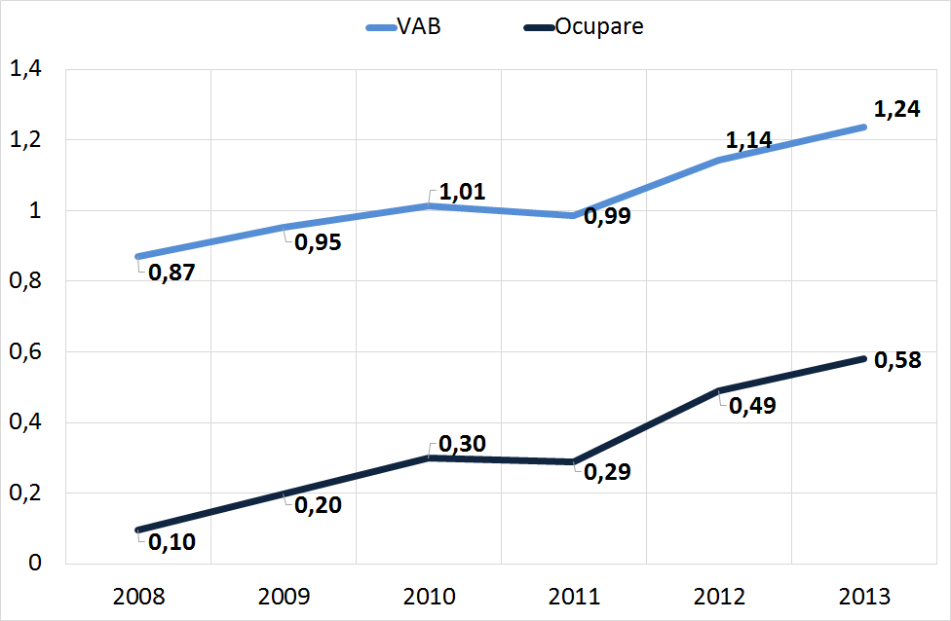 | 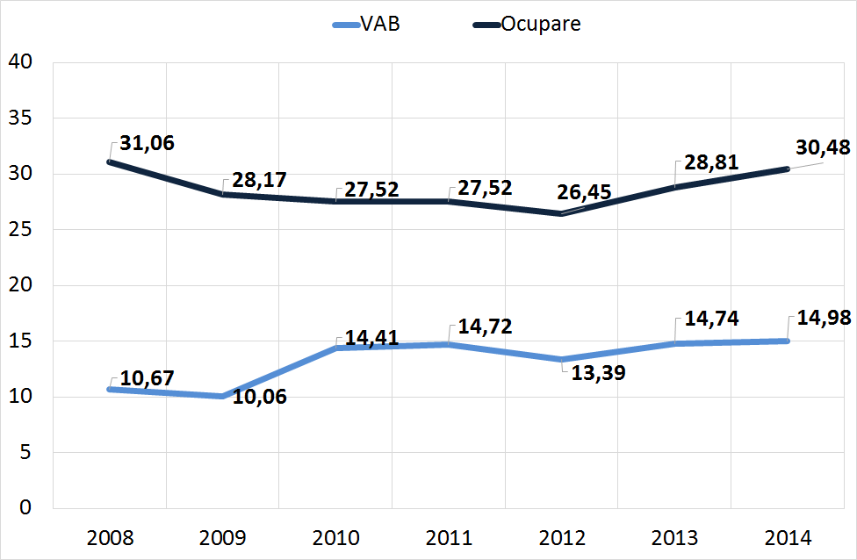
Sursa: Calculele autorilor în baza datelor BNS | Sursa: Calculele autorilor în baza datelor BNS

Figura 14. Contribuția serviciilor TI la comerțul exterior cu servicii, % | Figura 15. Contribuția sectorului agroalimentar la comerțul exterior cu bunuri, %
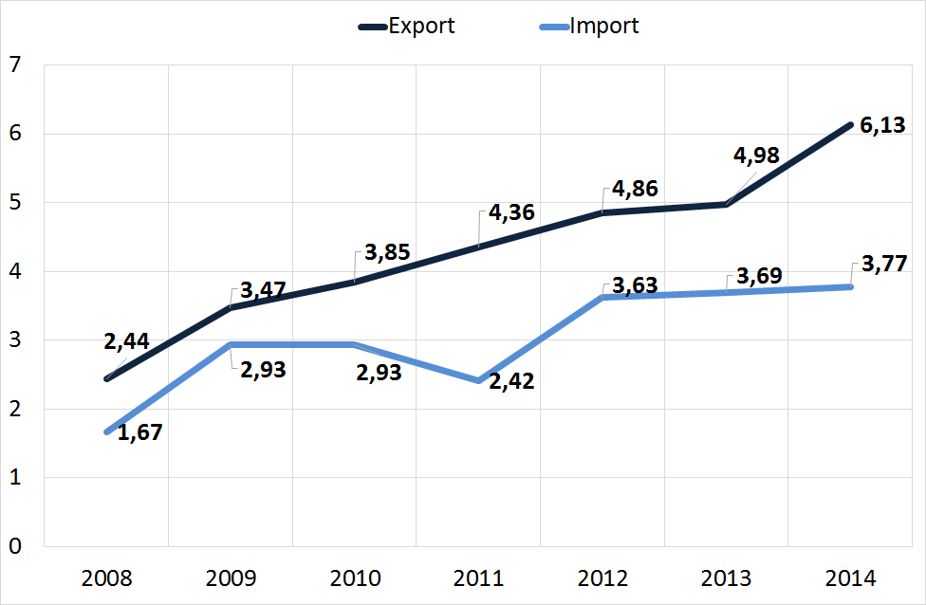 | 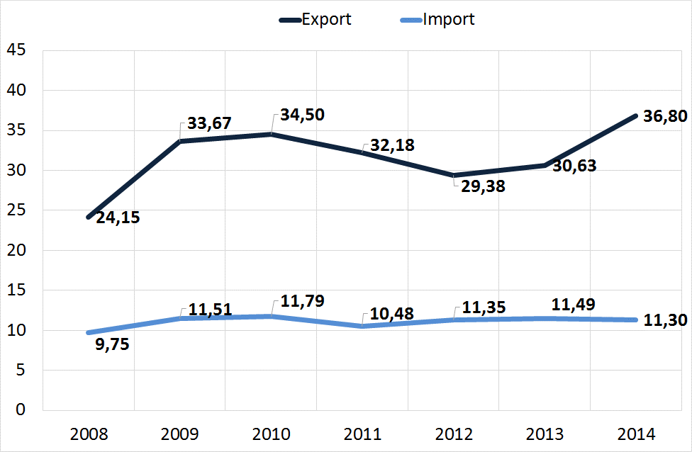
Sursa: Calculele autorilor în baza datelor BNS | Sursa: Calculele autorilor în baza datelor BNS

- Stimulente suplimentare pentru investiții se aplică rezidenților zonelor economice speciale (Zonele Economice Libere (ZEL) și Parcurile Industriale (PI)). Pentru investițiile în active fixe în valoare mai mare de 200 milioane USD, rezidenții ZEL se bucură de o protecție pe o durată de 20 de ani împotriva oricăror noi legi care ar înrăutăți condițiile acestora de operare. Rezidenții ZEL care efectuează investiții în valoare de peste 1 milion USD beneficiază de o scutire pe o durată de 3 ani de la achitarea IPV obținut din exporturile în afara teritoriului vamal al Republicii Moldova (în cazul investițiilor mai mari de 5 milioane USD, această scutire se extinde pe un termen de până la 5 ani). Aceste perioade sunt foarte scurte pentru investiţiile care implică costuri mari de iniţiere în primii ani, datorită costrucţiei edificiilor noi sau reconstrucţiei costisitoare a clădirilor existente destinate operaţiunilor acestora – astfel de proiecte investiţionale vor crea doar un profit net minim în primii ani de iniţiere a producţiei în Moldova şi astfel nu vor beneficia de o scutire de 3 sau 5 ani de la IPV. Alte stimulente fiscale țin de 50% reducere a venitului impozabil, 25% reducere de la plata impozitului pe venit și zero TVA pentru produsele livrate spre/din ZEL. Totuși, cele mai importante stimulente pentru atragerea investitorilor mari în ZEL țin de: 1) facilitățile fiscale, în special asociate cu procedurile rapide de raportare fiscală și zero TVA și 2) procedurile de vămuire rapide care se desfășoară direct pe teritoriul ZEL. Stimulente de care beneficiază rezidenții parcurilor industriale includ schimbarea în regim preferențial a destinației terenurilor, înstrăinarea cu titlu gratuit a bunurilor aflate în proprietate publică întreprinderii de gestionare, privatizare preferențială pe teritoriul PI, prețuri preferențiale de arendă a terenurilor aflate în proprietatea statului și optimizarea numărului de controale de stat. În pofida acestor stimulente, zonelor economice speciale (ZEL/PI) le-au fost atribuite doar 0,8 puncte din maximul de 2,0 puncte la capitolul importanței pentru decizia de a investi, în baza unui sondaj în rândul investitorilor străini stabiliți în Republica Moldova.
- Alte stimulente pentru investiții sunt aplicate orizontal. În particular, cheltuielile ce țin de cercetare și dezvoltare, transportarea angajaților, mese și studii de formare profesională, sunt deductibile din punct de vedere al impozitului pe venit. Adițional, importul sau procurările de echipament inclus în capitalul social al firmei este scutit de TVA, iar pentru investiții capitale este prevăzută restituirea TVA. Stimulente speciale sunt prevăzute și pentru sectorul IMM sub forma taxei reduse de impozitare de 3% din venitul operațional. La fel, există stimulente pentru importul de materii prime utilizate pentru producerea bunurilor orientate spre export. Cu toate acestea, întregul sistem de stimulente este prea complex și nu este suficient de clar pentru multe întreprinderi. Prin urmare, acesta nu este perceput de către firme drept un factor determinant important pentru decizia de a investi în Republica Moldova. Conform unui sondaj petrecut în rândul investitorilor străini stabiliți în Moldova, facilitățile fiscale acordate întreprinderilor au fost apreciate cu 0,2 puncte din 2,0 puncte maxim conform importanței pentru a face investiții. Mai mult decât atât, țările concurente din regiune oferă o gamă similară sau chiar mai atractivă de stimulente decât cele oferite de Republica Moldova (Tabelul 7).
Tabelul 7. Stimulente pentru investiții aplicabile în țări de comparație (2014)
 | Croatia | Bulgaria | Macedonia | România | Serbia | Ungaria | Moldova
Stimulente non-fiscale | ✔ | ✔ | ✔ | ✔ | ✔ | ✔ | ✔
Regionale | ✔ |  |  | ✔ | ✔ | ✔
Crearea locurilor de muncă | ✔ | ✔ |  | ✔ | ✔ | ✔
Formare | ✔ | ✔ |  | ✔ | ✔ | ✔
Aplicate sectorial | ✔ |  |  |  |  |  | ✔
Investiții în echipamente | ✔ |  | ✔ |  | ✔
Stimulente fiscale | ✔ | ✔ | ✔ | ✔ | ✔ | ✔ | ✔
Scutiri de la impozitulpe venit | ✔ | ✔ | ✔ | ✔ | ✔ | ✔ | ✔
- în funcție de valoarea investiției |  |  | ● |  | ● | ●
- pentru crearea locurilor de muncă | ● | ● | ● |  | ● | ● | ●
- legate de industrie | ● | ● |  | ● |  | ● | ●
- în funcție de categoria întreprinderii | ●
- în funcție de regiune |  | ●
Reducerea prelevărilor obligatorii | ✔ | ✔ | ✔ | ✔ | ✔ | ✔ | ✔
- menținerea unui număr de locuri de muncă |  |  | ● |  | ● | ●
- angajarea persoanelor de o anumită vîrstă/cu dizabilități |  | ● |  | ●
- angajarea șomerilor | ● | ● | ● | ● | ●
- angajarea proaspeților absolvenți |  |  |  | ●
- legate de industrie |  |  |  |  |  | ● | ●
Reducerea contribuțiilor de capital |  |  |  |  | ✔ |  | ✔
Sursa: Cele mai bune practici privind facilitățile financiare pentru atragerea investițiilor, PwC 2014

Tehnologiile digitale
- Republica Moldova este pregătită pentru utilizarea tehnologiilor digitale, însă nivelul de utilizare propriu-zisă este destul de redus. Conform Raportului privind Competitivitatea Globală pentru 2014-2015, Moldova ocupă poziția 51 din 144 de state în ceea ce privește dezvoltarea tehnologiei, depășind țări precum Serbia, Azerbaidjan, sau Macedonia (Figura 16). Cel mai important avantaj îl constituie nivelul ridicat de utilizare a TIC, care se datorează unei calități bune a internetului.
Figura 16. Indicatorii dezvoltării tehnologice, 1-7 (cel mai bun indicator)
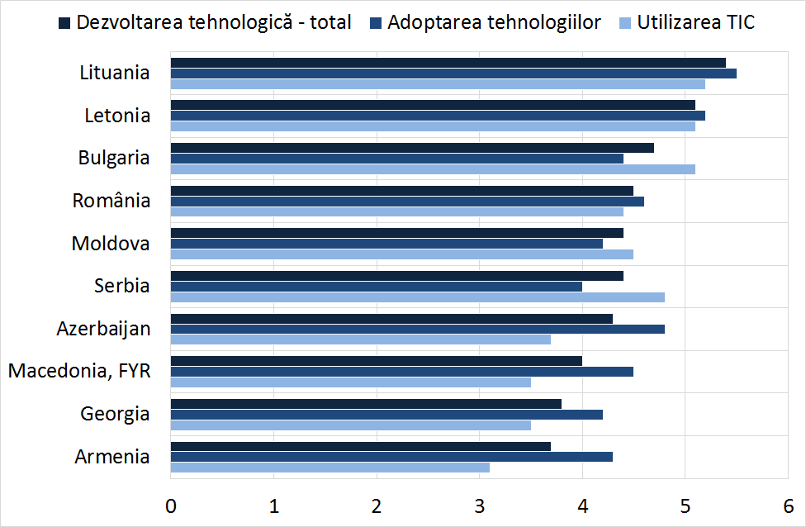
Sursa: Raportul privind competitivitatea globală pentru 2014-2015;

Infrastructura și logistica de transport
- Majoritatea infrastructurii necesită o modernizare substanțială și reprezintă actualmente unul dintre principalele impedimente pentru dezvoltarea țării. Conform Raportului privind Competitivitatea Globală pentru 2014-2015, Moldova ocupă locul 118 din 144 de state după calitatea infrastructurii de transport, cel mai scăzut punctaj fiind acordat infrastructurii rutiere, iar cel mai bun – infrastructurii de transport aerian (Figura 17). Această problemă este amplificată de dezvoltarea slabă a serviciilor și a infrastructurii de logistică. Conform Indicelui de Performanță Logistică, elaborat de Banca Mondială, Moldova se situează pe poziția 94 din 160 de țări, aspectele cele mai problematice fiind localizarea și urmărirea ineficientă, calitatea scăzută a logisticii, precum și competența, fragmentarea și caracterul birocratic al procedurilor vamale (Figura 18).
Figura 17. Infrastructura de transport 1-7 (cel mai bun indicator)
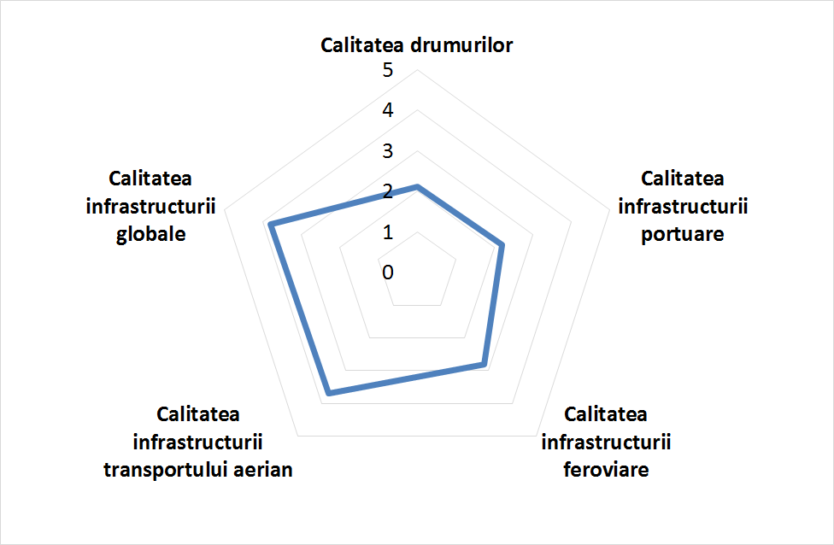
Sursa: Raportul privind competitivitatea globală pentru 2014-2015

Figura 18. Indicele de performanță logistică 2014, după elemente cheie
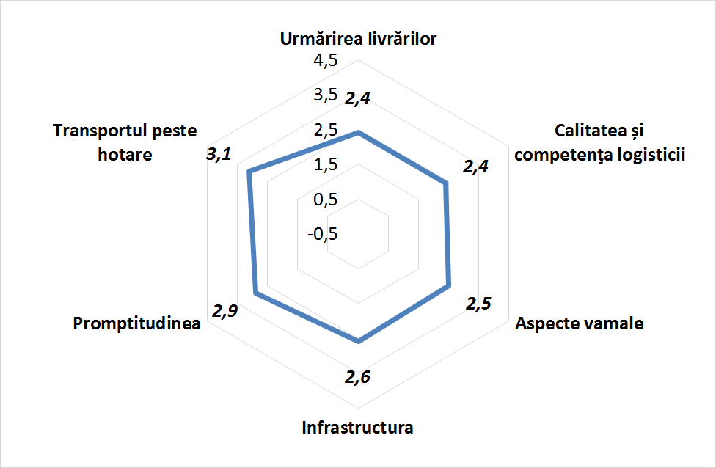
Sursa: Banca Mondială.

- Calitatea drumurilor reprezintă cea mai mare problemă. În jur de 90% din rețeaua rutieră curentă are nevoie de reabilitare. Conform Raportului privind competitivitatea globală pentru 2014-2015, Moldova ocupă locul 140 din 144 de țări la capitolul „calitatea drumurilor”. Având în vedere faptul că circa 64% (2014) din volumul total al mărfurilor transportate au fost transportate prin intermediul rețelei de drumuri, acest fapt contribuie la sporirea considerabilă a costurilor comerțului intern și extern și subminează competitivitatea companiilor din Republica Moldova.
- Calitatea infrastructurii de transport spre destinaţiile exporturilor este unul dintre punctele importante în procesul decizional al investitorilor potențiali. Mai mult decât atât, Moldova reuşind să atragă o cantitate semnificativă de ISD orientate spre export, ar putea expune sistemul rutier actual unor dificultăți cauzate de traficul de camioane, ceea ce va contribui în mod semnificativ la deteriorarea în continuare a drumurilor din zonele țintă. Calitatea sistemului rutier de asemenea influențează mobilitatea forței de muncă, ameliorarea infrastructurii de transport contribuind prin urmare parțial şi la ameliorarea deficitului de competențe.
- Calitatea infrastructurii portuare este o altă problemă majoră. Moldova are un singur port riveran care leagă țara de Marea Neagră (prin fluviul Dunărea) – Portul Internațional Liber Giurgiulești. Acesta dispune de o rețea largă și modernizată a unităților de infrastructură (ex. terminale de produse și cereale, terminal general de încărcături și containere, zonă liberă, logistică, servicii de leasing și consultanță, 14 kilometri de cale ferată spre România). Totuși, acesta nu dispune de o legătură bună cu capitala și restul țării, din cauza unei proaste conexiuni rutiere și de cale ferată. Aceasta este una din cauzele principale de ce modul de transport fluvial reprezintă doar 2% (2014) din volumul total al mărfurilor transportate.
- În comparație cu infrastructura rutieră, portuară și cea de cale ferată, infrastructura transportului aerian este într-o stare mai bună. Moldova a devenit parte a Spațiului Aerian Comun European, fapt ce a sporit, într-o anumită măsură, concurența între companiile aeriene, a contribuit la reducerea prețurilor și a intensificat traficul internațional de pasageri. Totuși, transportul aerian rămâne a fi destul de costisitor și inconvenient pentru transportări cargo, în timp ce aeroporturile internaționale din Bălți și Mărculești sunt slab dezvoltate.

2.3. Mediul instituțional
- Cadrul legal și cadrul instituțional al Republicii Moldova nu sunt adecvate pentru atragerea investițiilor și dezvoltarea exportului. Guvernarea inadecvată a economiei, vulnerabilitatea instituțiilor, cultura slab dezvoltată în domeniul desfășurării afacerilor, precum și instabilitatea politică şi la nivel macroeconomic și imprevizibilitatea cadrului regulator creează lacune majore în legislație, dar și de executare a acesteia. Mai mult decât atât, cadrul legislativ de reglementare în domeniul desfășurării afacerilor nu prevede garanții eficiente și clare pentru investitori: nu există un instrument privind Acordul de Investiții care să ofere claritate privind drepturile și obligațiile ambelor părți; nu există mecanisme de soluţionare a problemelor de impozitare (ex. soluție fiscală anticipată), precum și un mecanism de recepţionare a reclamațiilor din partea investitorilor. Investitorii străini în Republica Moldova sunt mai sensibili la deficiențele climatului investițional, din cauza naturii instabile a procesului de selectare a destinaţiilor ISD, dar și a concurenței internaționale intense pentru ISD la momentul de față. În pofida îmbunătățirilor vizibile înregistrate de Republica Moldova în ultimii 10 ani, climatul de afaceri rămâne unul dintre cele mai slabe din regiune. Aceasta subminează semnificativ efortul țării de a stimula competitivitatea prin atragerea investițiilor pentru dezvoltarea exportului și face ca Republica Moldova să piardă în competiția regională pentru investiții. În cele din urmă, această situaţie creează puţine oportunități pentru economie şi duce la scăderea nivelului de trai al populației.
- Există câteva segmente destul de problematice în cadrul legislativ care reglementează domeniul desfășurării afacerilor și care afectează condițiile de dezvoltare a afacerilor. Acestea sunt ,,Autorizațiile de construcție", ,,Soluționarea procedurilor de insolvabilitate”, ,,Comerțul transfrontalier”, ,,Protejarea investitorilor minoritari” și „Conectarea la energie electrică”, pentru care distanța Republicii Moldova până la frontieră, în conformitate cu raportul ,,Doing Business” (Mediul de Afaceri), este sub 60% (Figura 19). Aceste deficiențe specifice mediului intern de afaceri subminează în mod direct obiectivul-cheie de atragere a investițiilor pentru dezvoltarea exportului. În special, procedurile dificile de obținere a autorizațiilor de construcție și conectarea la energie electrică (care durează aproximativ 247 zile și, respectiv, 118 zile), descurajează investițiile „greenfield”. Nivelul scăzut de protecție a investitorilor minoritari și soluționarea anevoiasă a procedurilor de insolvabilitate subminează, de asemenea, încrederea investitorilor, în special a celor străini.
Figura 19. Uşurinţa desfăşurări afacerii, componente principale, distanţa până la frontieră, procente
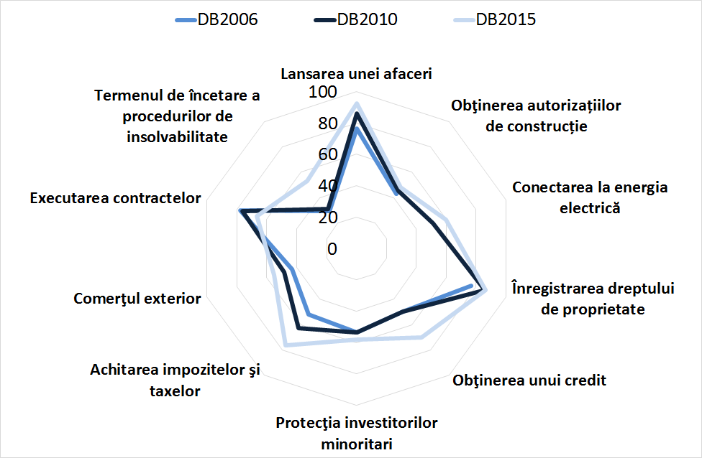
Sursa: Banca Mondială

Politicile privind forţa de muncă

- Condițiile inflexibile pe piața muncii crează obstacole suplimentare în gestionarea problemei deficitului forței de muncă. Legislația muncii rămâne rigidă și departe de o tranziție deplină la principiile pieței libere. Cartea Albă 2015 a Asociației Investitorilor Străini din Moldova accentuează nevoia urgentă de îmbunătățire a legislației muncii. Codul Muncii este destul de rigid, în special, în cazul reglementării încetării relațiilor de muncă prin concediere, creând deseori piedici la restructurarea întreprinderilor. Acesta conține norme neclare cu privire la orele de muncă prestate peste program, programul parțial de muncă, conflictul de interese și, în general, nu este pe deplin ajustat la particularitățile principiilor moderne de angajare. Drept urmare, în rândul companiilor predomină o percepție proastă despre fiabilitatea legislației muncii. Potrivit Indicelui Global al Competitivităţii pentru anii 2014 – 2015, Republica Moldova s-a clasat pe locul 93 din 144 țări privind rigiditatea practicilor de angajare și concediere (Figura 20).
Figura 20. Practici de angajare şi concediere, 1-7 (cel mai bun indicator)
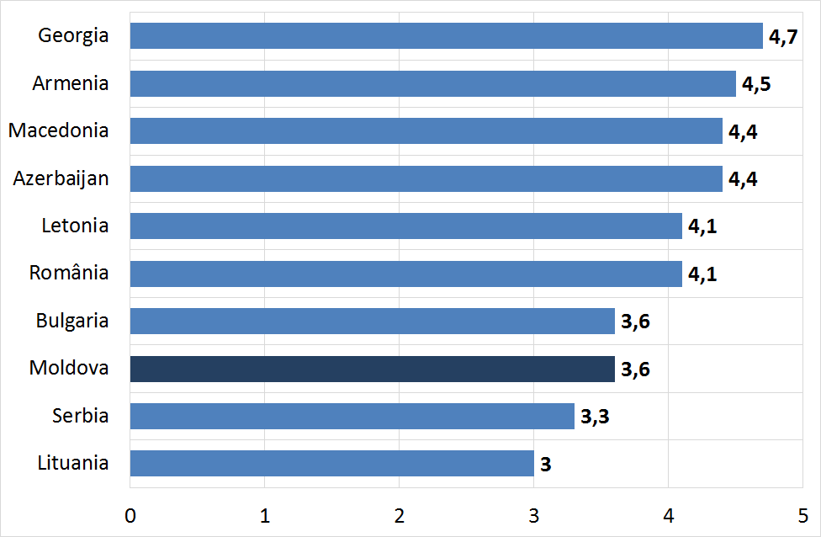
Sursa: Raportul Global al Competitivităţii 2014 – 2015;

53. Există o corelație slabă între oferta educațională a sistemului de învățământ și cererea de competențe a angajatorilor. Această problemă este în special relevantă pentru sistemul de EFP și este cauzată de lipsa de indemnizaţii și oportunități pentru sectorul privat, care trebuie să contribuie mai activ la formarea programului de învățământ, standardelor profesionale și asigurarea instruirii practice. În special, Comitetele Sectoriale care au fost înființate cu scopul de a defini standardele ocupaționale au un mandat neclar și nu au sprijin instituțional și bugetar suficient pentru a asigura funcționarea eficientă a acestora. Ca urmare, Moldova nu are standarde ocupaționale actualizate pentru majoritatea activităților economice (inclusiv cele orientate spre export). În plus, sectorul privat nu este implicat în evaluarea periodică a relevanției și a calității studiilor, precum și în revizuirea periodică și actualizarea specificațiilor tehnice, normelor și standardelor în sistemul educațional (în special în sistemul EFP).

Calitatea guvernanței

54. Guvernanța publică necorespunzătoare și vulnerabilitatea instituțiilor au constituit mereu unele dintre cele mai mari constrângeri în dezvoltarea afacerilor în Republica Moldova. Conform Raportului Global al Competitivităţii pentru anii 2014 – 2015, trei dintre cei mai problematici factori pentru desfășurarea afacerilor sunt direct legați de guvernare și instituțiile publice: 1. corupția; 2. instabilitatea politică; 3. administrația ineficientă. Corupția este o problemă critică ce creează piedici semnificative pentru atragerea investițiilor în Republica Moldova. Comparativ cu alte țări din regiune, Republica Moldova înregistrează una dintre cele mai nesatisfăcătoare scoruri ale Indicelui de Percepție a Corupției elaborat de către Transparency International, fiind clasată pe locul 103 din 174 țări (Figura 21). Există o evidență empirică despre influența negativă a corupției asupra abilității țărilor de a atrage ISD, aceasta fiind percepută ca și „impozit pe profit” suplimentar celui formal: costul derulării afacerilor crește, iar profitabilitatea investițiilor scade. În plus, corupția sporește nivelul de incertitudine privind mediul de afaceri; aceasta derivă din cauzele principale ale corupției; birocrație excesivă, discreție sporită în formularea și implementarea politicilor, ineficiența sistemului de justiție, salarii joase în sectorul public și un nivel redus de libertate economică. Din păcate, câţiva din aceşti factori sunt relevanți și pentru Republica Moldova şi se cunosc multiple cazuri din trecut când investiţiile străine au fost pierdute pe motiv de corupţie, inclusiv datorită funcţionarilor publici care au cerut plăţi ilegale pentru a amplasa ISD în Moldova.

Figura 21. Indicele de Percepţie a Corupţiei, scor (un scor mai mic semnifică o situaţie mai gravă)
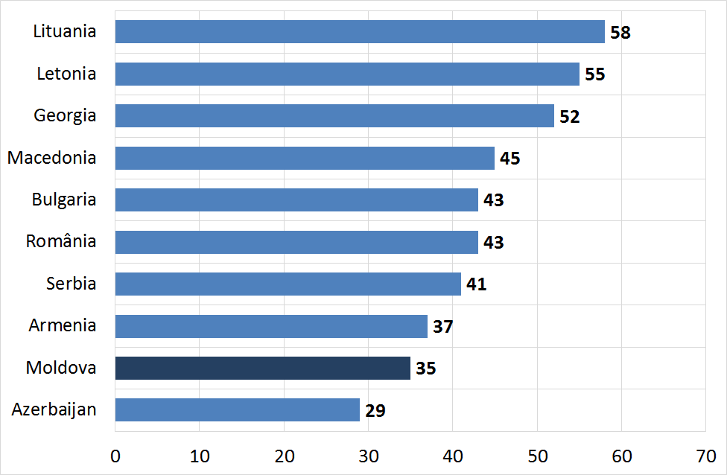
Sursa: Transparency International;

- Comparativ cu alte țări din regiune, pe parcursul ultimului deceniu, Republica Moldova a înregistrat progrese modeste în calitatea guvernării. Indicele calității de reglementare și indicele eficienței de guvernare, estimate de Banca Mondială, au rămas printre cele mai joase în rândul țărilor comparabile, depășind doar Azerbaidjanul. Cea mai mare, și în creștere, discrepanță este în raport cu Lituania, Letonia și Georgia (Figura 22 și Figura 23). Astfel, întrucât reforma cadrului de reglementare a adus îmbunătățiri dar nesemnificative pentru investitorii existenți, aceasta nu a promovat atractivitatea investițională a Republicii Moldova. Mai mult decât atât, recenta fraudă bancară a scos la iveală problema hazardul moral ce a avut un impact negativ asupra climatului de afaceri din ţară.
Figura 22. Indicele de calitate, estimativ | Figura 23. Indicele de eficienţă a guvernării
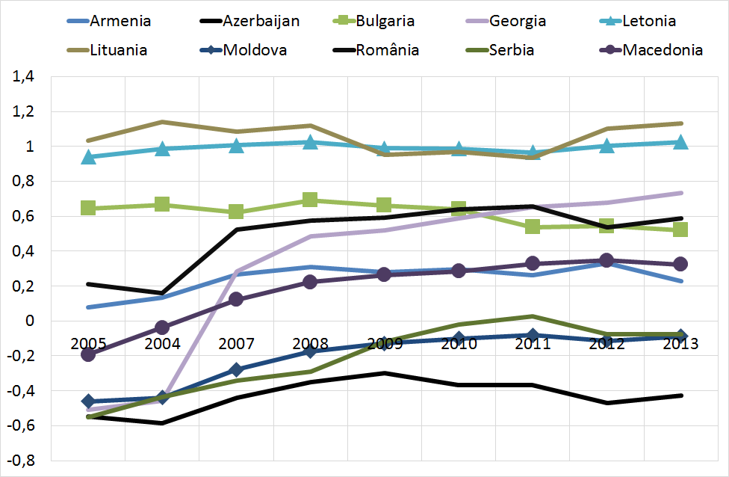 | 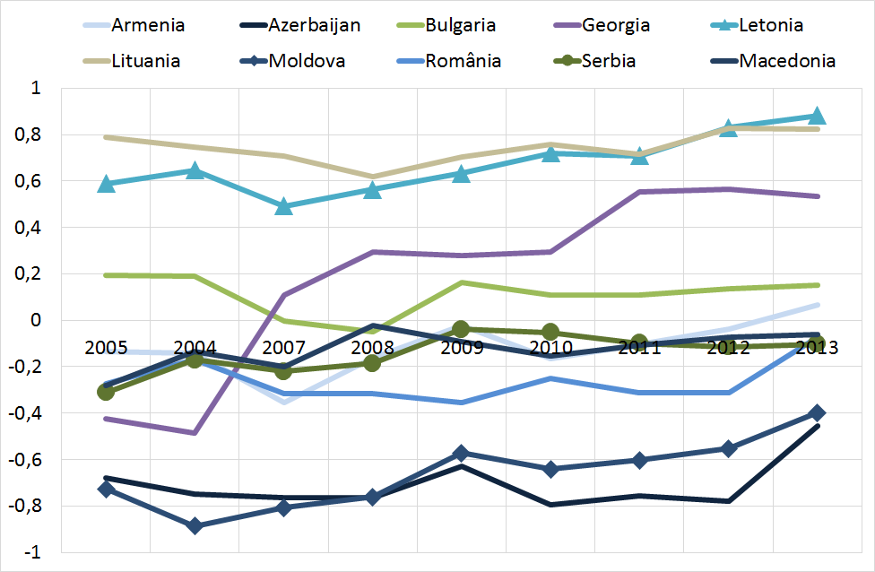
Sursa: Banca Mondială | Sursa: Banca Mondială
- Transparența scăzută în procesul de luare a deciziilor constituie o altă problemă. În pofida prezenței unui cadru legal adecvat ce asigură transparența decizională, implementarea acestuia constituie o problemă majoră. De exemplu, în 2013, aproximativ 47% din toate politicile puse în discuție de către ministere nu au respectat cerințele legale privind transparența decizională. Transparența bugetară este o problemă specifică: conform Indicelui Transparenței Bugetare pentru anul 2014, Moldova a înregistrat 59 de puncte dintr-un maxim de 100 de puncte, ceea ce presupune o „transparență redusă”. „Transparența redusă” creează obstacole în calea responsabilității și guvernării interne a instituțiilor de stat, subminând totodată credibilitatea acestora în rândul populației și întreprinderilor.

Statul de drept

- Protecția necorespunzătoare a drepturilor de proprietate duce la vulnerabilitatea ISD în fața abuzurilor şi a infracţiunilor. Potrivit Indicelui Libertății Economice pentru anul 2015 al Fundației Heritage, supremația legii în Republica Moldova este subminată de nivelul înalt de corupție și protecția necorespunzătoare a drepturilor de proprietate. Moldova a obținut unul dintre cele mai scăzute punctaje din regiune la capitolul componentelor statului de drept al indicelui: absența corupției și liberalizarea drepturilor de proprietate (Figura 24).
Figura 24. Indicele de percepție a corupţiei, indicele dreptului de proprietate, indicele libertății economice 2015
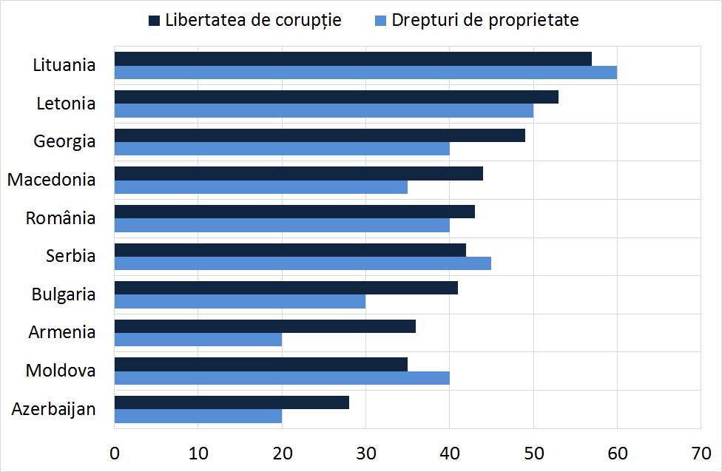
Sursa: Fundaţia Heritage;

Administrarea vamală

58. În pofida faptului că Serviciul Vamal a parcurs, începând cu mijlocul anilor 2000, reforme continue, procedurile vamale și transfrontaliere au rămas destul de anevoioase şi în mod tradiţional au fost considerate predispuse la corupţie. Acest aspect a constituit un obstacol în calea Moldovei pentru a deveni o rută efectivă de tranzit în comerțul dintre Est și Vest. Cu toate că Moldova a implementat în 2006 Sistemul UNCTAD ASYCUDA World System (Sistemul Automatizat al Datelor Vamale), care permite procesarea electronică a tuturor declarațiilor vamale, birocrația excesivă și corupția rămân în continuare subiecte critice. În Raportul ,,Mediul de Afaceri 2015”, Moldova s-a clasat pe locul 152 după tranzacțiile comerciale transfrontaliere (fiind în scădere cu o poziție față de anul precedent), fiind una dintre zonele cele mai problematice după climatul intern de afaceri.
59. Totuși, pentru procedurile vamale au fost adoptate modificări importante în 2014-2015. În 2014 modificările la Codul Vamal au introdus statutul de Operator Economic Autorizat, care oferă acces mai rapid la anumite proceduri vamale simplificate și, în unele cazuri, la dreptul pentru livrări în regim rapid prin intermediul procedurii de siguranță şi securitate vamală. Începând cu sfârșitul lunii septembrie 2015, 55 de companii au obţinut statutul de Operator Economic Autorizat. În scopul de a facilita tranzacțiile comerciale transfrontaliere, Guvernul Republicii Moldova a emis o hotătâre în data de 20 mai 2015 urmărind să reducă numărul de documente obligatorii pentru operațiunile de devamare a bunurilor la import/export, în scopul de a simplifica comerțul extern și a se racorda la cele mai bune practici internaționale din acest domeniu. Ca urmare, numărul de documente obligatorii necesare pentru vămuire a scăzut de la 9 documente la export și 11 documente la import, la numai 3 documente obligatorii pentru ambele, exporturi și importuri. O altă modificare recentă este punerea în aplicare a culoarului albastru de vămuire ca o formă simplificată de procedură, care să accelereze eliberarea mărfii din controlul vamal și pentru a facilita comerțul extern. Culoarul albastru este un canal vamal care permite validarea imediată a declarației vamale și amânarea controlului vamal pentru agenţii economici credibili - ale căror tranzacții nu prezintă un risc sporit de fraudă şi nu necesită un control fizic al mărfurilor. Cu toate acestea, nu este clar în ce măsură recentele schimbări în procedurile vamale sunt de natură să soluţioneze problemele care prezintă un interes mai mare în rândul exportatorilor, aşa ca lipsa de predictibilitate a reglementărilor vamale, prevalențelor plăților neoficiale și procedurile neclare de stabilire a valorii în vamă.

Agenţia de Atragere a ISD şi Promovare a Exportului

- Organizația de Atragere a Investițiilor și Promovare a Exportului din Moldova (MIEPO) este principala instituție publică care coordonează implementarea politicii guvernamentale de creștere a competitivității, atragere a investițiilor și promovare a exportului. Din 2006 MIEPO a fost în mod constant în proces de reorganizare, cel mai recent episod fiind în 2014, când MIEPO a fost supusă unui proces de reorganizare, ajustându-și statutul în conformitate cu cele mai bune practici. Cu toate acestea, agenția funcționează fără o viziune și obiective puternice pe termen scurt, mediu și lung, susținute de o strategie și structură durabilă. Dezvoltarea unei noi strategii instituționale pentru MIEPO este una din prioritățile cele mai urgente pentru agenție.
- De asemenea, instituția încă se confruntă cu probleme importante de guvernanță. MIEPO este condusă de un director executiv numit de către ministrul Economiei și raportează Consiliului de Coordonare a activităţilor pentru Promovarea Exportului şi Atragerea Investiţiilor, format din 10 membri. Consiliul include cinci reprezentanți ai Guvernului, cinci reprezentanți ai sectorului privat și este condus de ministrul Economiei. Cu toate acestea, Consiliul nu s-a dovedit a fi un mecanism eficient de management prin care să-i asigure MIEPO titlul de agenție de servicii complete de promovare a investițiilor. Prin urmare, MIEPO este văzută ca o unitate de sprijin de marketing, care nu acționează în deplină conformitate cu mandatul său. Unii dintre membrii Consiliului de Coordonare se află în conflict de interese, deoarece aceștia sunt responsabili şi de Fondul de Promovare a Exportului, care alocă fonduri pentru activități de promovare a exportului și respectiv, intră în concurenţă pentru aceeași sursă de finanțare cu MIEPO.
- Mai mult decât atât, mandatul MIEPO trebuie să fie revizuit. În primul rând, MIEPO nu dispune de un mandat suficient de puternic în promovarea exporturilor. Într-adevăr, MIEPO are ca atribuţie sarcina de a promova exporturile, însă această funcție este îndeplinită în paralel și de alte agenţii. Mandatul neclar în promovarea exporturilor are un impact negativ asupra imaginii externe a agenţiei şi asupra credibilităţii acesteia în rândul companiilor din sectorul privat, şi consumă resursele financiare şi umane deja limitate ale MIEPO. Totodată, mandatul MIEPO include ,,creșterea competitivității", în timp ce competitivitatea încă este un subiect major în afara responsabilităților unei agenții de atragere a investițiilor și de promovare a exportului, aşadar strategiile instituţionale şi structurile viitoare ar trebui să recunoască acest lucru.
- O altă problemă ține de capacitățile instituționale scăzute ale MIEPO. Bugetul anual al acesteia este doar puțin peste 5 milioane lei (din care bugetul operaţional este de cca 30%) şi acesta acoperă funcţia de promovare atât a investiţiilor cât şi a exporturilor. Bugetul de fapt este în stagnare şi este aproximativ cu 25% mai mic în anul 2015 comparativ cu 2012. În anul 2015, personalul era format din 10 angajaţi, cu funcţii atât de promovare a investiţiilor cât şi a exporturilor. Din cauza numărului mic de colaboratori, diviziunea muncii în interiorul organizației nu este eficientă: membrii echipei sunt responsabili de mai multe sarcini concomitent și nu există nici un specialist responsabil doar de atragerea investițiilor sau promovarea exportului. Salariile şi indemnizaţiile nu sunt competitive în raport cu sectorul privat, ceea ce are impact asupra nivelului scăzut de reţinere a personalului şi duce la o criză cronică în cunoştinţele din domeniu şi abilităţile principale în marketing şi vânzări. Salariile și beneficiile nu sunt competitive în comparaţie cu sectorul privat, ceea ce are un impact negativ asupra retenției personalului și generează o lipsă cronică de cunoștințe şi abilităţi cheie de marketing şi vânzări în sector. Nici un cost unitar mediu pe indicatorii de performanţă a proiectelor ISD nu poate demonstra eficiența cu care MIEPO contribuie prin numărul de proiecte ISD atrase în Moldova, costurile totale de producţie. În plus, statutul MIEPO nu asigură evaluarea obligatorie a performanței instituției de către cineva din exterior.
- Anumite funcții esenţiale de promovare a ISD lipsesc la MIEPO, în special post-deservirea. În contextul constrângerilor financiare și organizatorice cu care se confruntă MIEPO, aceasta nu este în măsură să-și îndeplinească una dintre funcțiile de bază ale promovării investițiilor, cea de post-deservire. Este evident că mai mulți investitori străini din țară şi-ar putea extinde cu ușurință activitatea, dezvolta legături în aval sau genera alte efecte secundare (ex. investitorii din industria auto sau EPA), în cazul în care li s-ar oferi susţinere și încurajare semnificativă din partea guvernului. Investitorii stabiliți sunt un ,,public captiv" și este de datoria MIEPO să profite de beneficiile companiilor străine deja stabilite în Republica Moldova. Introducerea serviciului de post-deservire și sprijin pentru reinvestire, revigorarea funcției de mobilizare a investițiilor este domeniul prioritar de activitate pentru MIEPO în viitorul imediat.
- Întrucât MIEPO nu are o prezență directă pe piețele externe, este nevoie de o cooperare strânsă cu alte entități care pot acțiva ca reprezentanţi. Aceasta se referă la cooperarea particulară între MIEPO și misiunile Moldovei peste hotare unde, în prezent legăturile nu sunt suficient de puternice pentru a conduce la rezultate concrete. În țările selectate, în care există un potențial ridicat de investiții în sectoarele țintă, cooperarea trebuie să fie strânsă, informală și operațională. Diplomaţia economică a Moldovei, pentru a obține rezultate, are nevoie atât de materiale informative, cât şi de know-how în promovarea investițiilor.
- Profilul slab al MIEPO în exterior are ca rezultat faptul că investitorii deseori caută servicii de facilitare a investiţiilor în altă parte. În special, un proiect finanţat de către donatori în cadrul Cabinetului Prim-ministrului Republicii Moldova are câteva atribuţii în promovarea investiţiilor (cum ar targhetarea investitorilor, asistenţa ulterioară și susținerea conexiunilor ISD, servicii care în mod normal sunt oferite de agenţia naţională de promovare a investiţiilor). Deși ambii intermediari au stabilite relații adecvate de lucru, din punctul de vedere al investitorului cadrul instituţional pare a fi fragmentat şi suprapus, ceea ce subminează şi mai mult profilul MIEPO. În pofida acestor potenţiale suprapuneri funcţionale, principalele constrângeri operaţionale pentru MIEPO rezultă din finanţarea slabă şi cadrul instituţional fragil.
- În concluzie, Moldova poate oferi o serie de avantaje potențialelor ISD interesate de sporirea eficienței lor în cadrul strategiilor internaționale. În același timp, anumite deficiențe împiedică atragerea mai multor proiecte de investiții. Strategia de atragere a ISD se va concentra pe eliminarea sau reducerea deficiențelor care nu suferă amânare, odată cu valorificarea punctelor forte ale țării. În acest sens, trebuie luate în considerare o serie de oportunități și riscuri (Tabelul 8).
Tabelul 8. Atragerea investițiilor și promovarea exporturilor: analiza SWOT a ţării
PUNCTE FORTE | PUNCTE SLABE
- Raport favorabil dintre productivitate şi salarii în industriile prelucrătoare şi în serviciile orientate pe export;  - Populația multilingvă;  - Accesul la proceduri vamale simplificate şi la vămuire accelerată pentru Agenţii Economici Autorizaţi;  - Amplasarea geografică centrală în raport cu UE, Rusia Orientul Mijlociu și Asia Centrală;  - Proximitatea față de CSI precum si tradiții de export pe aceste piețe;  - Regim liberalizat de vize cu țările CSI, UE, SUA, Canada, Israel și altele;  - Comerțul liberalizat cu UE, Turcia, Europa de Sud-Est și țările CSI;  - 47 de acorduri bilaterale dintre Moldova și alte țări privind evitarea dublei impuneri;  - 40 de acorduri bilaterale dintre Moldova și alte țări privind protecția reciprocă a ISD;  - Rata impozitului pe venitul persoanei juridice competitivă la nivel internaţional;  - Disponibilitatea terenurilor industriale create în ZEL și parcurile industriale;  - Potențial mare pentru dezvoltarea industriei de software și serviciilor orientate spre export;  - Potențial de dezvoltare mare a industriei auto, textilă și electronică;  - Scutirile fiscale pentru investițiile mari în zonele economice libere;  - Scutirile și facilitățile fiscale orizontale pentru cercetare-dezvoltare, transportare, mese și formare profesională pentru angajaţi;  - Scutirea de TVA la importul sau procurările de echipament inclus în capitalul social al firmei; | - Deficitul forței de muncă de calificare medie și înaltă, în special în mediul rural;  - Procentul scăzut al tinerilor cu specializări în domeniile tehnice și tehnologice;  - Curricula profesională nu corespunde cerinţelor de pe piaţa muncii;  - Politici inflexibile privind ocuparea forţei de muncă;  - Incertitudinile legate de tratamentul fiscal și vamal, aşa ca auditul post-vămuire şi valoarea în vamă;  - Rigiditatea politicii privind imigrarea şi procedurile inadecvate aplicate de autorităţile imigraţionale;  - Instituţie slabă de promovare a investiţiilor;  - Delimitarea neclară a competențelor instituționale în atragerea ISD;  - Starea nesatisfăcătoare a infrastructurii fizice, în special a drumurilor regionale;  - Costurile mari ale serviciilor de logistică;  - Costuri înalte pentru dezvoltarea instalaţiilor industriale;  - Povara fiscală totală (ponderea impozitelor totale în venitul net) destul de înaltă în comparație cu ţările din regiune;  - Procedurile dificile de autorizare a construcțiilor și de conectare la reţelele electrice;  - Grupurile de interese care se opun îmbunătăţirii climatului de afaceri şi care subminează concurenţa;  - Calitatea redusă a actului de guvernare (corupția, lipsa de transparență în procesul decizional, protecția incertă a drepturilor de proprietate) generează riscuri mari de afaceri;
OPORTUNITĂȚI | AMENINȚĂRI
- Vecinătatea geografică şi lipsa barierelor lingvistice care oferă posibilitatea integrării în lanțurile tehnologice ale firmelor cu ISD amplasate în România (în special la Iaşi) și Ucraina (în special la Odessa);  - Creșterea globală și regională a cererii pentru servicii în domeniul afacerilor și dezvoltarea de software;  - Tendințe tot mai mari de delocalizare a firmelor din Europa Centrală în aşa domenii ca industria auto, uşoară și de încălțăminte, electronică;  - Procesul de integrare europeană care oferă multiple oportunități pentru dezvoltarea instituțiilor și a competențelor în domeniul atragerii ISD;  - Implementarea ALSAC ar putea facilita comerțul internațional și redresa problemele ce ţin de concurență;  - Liberalizarea comerțului cu servicii, transferul de personal şi stabilirea companiilor ca parte a ZLSAC va îmbunătăți eficiența serviciilor orientate spre export din Moldova;  - Ţinând cont de modelul de stabilire a industriei auto şi de costurile de producție în creștere de pe piețele existente emergente, ar putea genera oportunități pentru ISD în sectoare care ar fi complet noi pentru Moldova;  - Privatizarea unor întreprinderi de stat poate genera oportunităţi şi pentru atragerea ISD orientare spre eficienţă;  - Încasările din privatizare pot fi utilizate pentru finanţarea costrucţiei de hale industriale gata de utilizat;  - Aeroportul Liber Internațional Mărculești (cu statut de ZEL) oferă posibilitatea de a investi în producția de bunuri cu o valoare adăugată mai mare, care urmează să fie furnizată clienților străini în timp util; | - Instabilitatea macroeconomică continuă şi sectorul financiar intern slab ar putea spori substanțial nivelul de risc al ţării și costurile de finanțare a ISD;  - Riscurile bugetare și disciplina fiscală slabă pot limita spațiul fiscal al țării în îmbunătățirea și menținerea unui sistem coerent de facilități pentru ISD;  - Instabilitatea politică locală continuă şi în creştere poate alarma ISD, acestea luând decizia să plece din Moldova;  - ISD existente care abandonează Moldova în urma litigiilor investiționale nesoluționate pot deteriora imaginea internațională a țării;  - Accelerarea emigrării forței de muncă va continua să aibă un impact negativ asupra disponibilității și costului forței de muncă;  - Presiunea inflaţionistă ar putea submina în termen lung avantajul costurilor pe care le oferă Moldova;  - Recesiunea economică în Rusia și creșterea economică fragilă în UE;  - Instabilitatea cadrului de securitate în Ucraina și riscurile de extindere a conflictului pot spori în continuare nivelul de risc al ţării şi costurile de finanţare a ISD;  - Conflictul îngheţat din Transnistria şi riscul unui nou separatism regional pot spori în continuare nivelul de risc al ţării şi costurile de finanţare a ISD;  - Țările concurente din regiune îşi îmbunătățesc competitivitatea în atragerea ISD mai repede decât Moldova;  - Barierele comerciale impuse de Rusia în calea importurilor din Moldova și riscul permanentizării acestora poate sumbina atractivitatea Moldovei pentru ISD orientate spre piaţa din Rusia;
Sursa: elaborat de autori

3. Viziunea strategică
- Potrivit Strategiei Naţionale de Dezvoltare „Moldova 2020”, modelul precedent de creștere economică fără crearea locurilor de muncă și fără o re-tehnologizare de proporții a activităţii de producere nu este un model de creștere durabilă. SND „Moldova 2020” prevede o nouă paradigmă de dezvoltare economică, care presupune atragerea investițiilor, dezvoltarea industriilor de export, promovarea unei societăți bazate pe cunoaștere, inclusiv consolidarea activităților de cercetare și dezvoltare, inovare și transfer tehnologic, toate fiind orientate spre eficiență și competitivitate. Printre cele șapte priorități de dezvoltare prevăzute de SND ,,Moldova 2020”, deosebit de relevante pentru strategia investițională sunt obiectivele legate de infrastructură și dezvoltarea competențelor, precum și a mediului de afaceri, inclusiv în domeniul justiției. În particular, SND ,,Moldova 2020” stabilește reformele politice necesare pentru îmbunătățirea mediului de afaceri și a climatului investițional, și anume: a) reducerea costurilor și a duratei de inițiere și lichidare a unei societăți comerciale, b) reducerea costurilor și a timpului necesar pentru a obține autorizații de construcție, c) simplificarea procesului de plată a impozitelor, d) reducerea costurilor și timpului necesar pentru comerțul transfrontalier, e) eliminarea deficiențelor normative (cum ar fi numărul de controale de stat, rapoarte obligatorii, autorizații, etc.). SND „Moldova 2020” recunoaște rolul ISD, subliniind că resursele investitorilor locali sunt limitate și ISD poate fi un factor major cu impact pozitiv asupra dezvoltării țării. Strategia dată urmăreşte aceeaşi viziune strategică.
- Acordul de Asociere dintre Republica Moldova și Uniunea Europeană va duce la o deschidere mai largă a Republicii Moldova în fața comerțului internațional, prin eliminarea barierelor comerciale tarifare și netarifare. În conformitate cu rezultatele unor analize, Acordul de Asociere va contribui la majorarea PIB-ului cu 6,4%, va oferi mai multe locuri de muncă mai bine plătite și va facilita diversificarea economiei național. Însă precondițile cheie pentru valorificarea beneficiilor oferite de Acordul de Asociere îl reprezintă atragerea ISD. Ținând cont de aceasta, Guvernul Republicii Moldova s-a angajat într-o reformă instituțională ambițioasă menită să îmbunătățească climatul investițional, să securizeze drepturile de proprietate, să sporească nivelul de predictibilitate generală a țării și să materializeze alte premise esențiale pentru intrarea investitorilor în Republica Moldova. Fiind parte din angajamentele Guvernului specificate în foaia de parcurs pentru implementarea ZLSAC, strategia de față se bazează pe aceste obiective.
- În cazul promovării unor politici investiționale adecvate, până în 2020, ISD va deveni un factor-cheie pentru creșterea economică, și respectiv pentru consolidarea și diversificarea exporturilor Republicii Moldova. ISD vor contribui, în mare măsură, la transformarea structurală și modernizarea Republicii Moldova, mai ales prin crearea noilor locuri de muncă, care să permită trecerea forței de muncă la activități generatoare de o mai înaltă valoare adăugată, prin schimbul de competențe și cunoștințe în urma transferului și schimbului de personal cu companiile locale.Industria prelucrătoare și serviciile orientate spre export vor constitui surse importante de atragere a noilor ISD. În general, în țările aflate în tranziție, sectorul serviciilor continuă să joace un rol neânsemnat în cadrul ISD. Cu toate acestea, serviciile de business, software, producerea de utilaje și piese auto, precum și asamblarea acestora sunt sectoarele care generează cele mai multe proiecte ISD (Tabelul 9) și locuri de muncă în Europa (Tabelul 10). Aceste sectoare reprezintă, de asemenea, o oportunitate unică pentru atragerea altor forme de investiții decât ISD, precum investițiile fără plasamente de capital (externalizarea responsabilităților, acordarea de licențe, franciza). Acestea sunt sectoare în care Republica Moldova a atras deja investiții şi unde încă există potențial de atragere a ISD. Prin urmare, Moldova va continua să pună accent pe asemenea proiecte orientate spre export și intensive în utilizarea forței de muncă. Acestea sunt oportune dacă se ține cont de încetinirea fluxului de proiecte bazate pe ISD în fostele țări concurente din Europa Centrală (Cehia, Ungaria, Polonia) și de faptul că concurenții principali ai Moldovei sunt acum țările din Sud-Estul Europei. Un alt sector care continuă să fie foarte atractiv în cazul Republicii Moldova este producţia îmbrăcămintei şi a încălţămintei.
Tabelul 9. Top 10 sectoare ISD, după numărul de proiecte, Europa (2013 - 2014)
Sector | 2013 | 2014 | Pondere (2014), % | % evoluție
Tehnolcogii informaţionale | 510 | 646 | 15 | 27
Servicii de afaceri | 483 | 365 | 8 | -24
Echipamente și utilaje | 308 | 300 | 7 | -3
Servicii auto | 244 | 287 | 7 | 18
Industrie alimentară | 158 | 226 | 5 | 43
Intermediere financiară | 156 | 214 | 5 | 37
Industria chimică | 167 | 188 | 4 | 13
Industria farmaceutică | 141 | 165 | 4 | 17
Electricitate | 116 | 163 | 4 | 41
Plastic si cauciuc | 124 | 146 | 3 | 18
Altele | 1,550 | 1,641 | 38 | 6
Total | 3,957 | 4,341 | 100 | 10
Sursa: Monitorul Investiţiilor E&Y 2015
Notă: numărul proiectelor de investiții de mai sus include atât investițiile greenfield/brownfield, precum și cele de privatizare, fuziune și achiziții

Tabelul 10. Top 10 sectoare ISD, după locuri de muncă, Europa (2013 - 2014)
Sector | 2013 | 2014 | Pondere (2014), % | % evoluție
Industrie auto | 47,962 | 45,755 | 25 | -5
Tehnologii informaţionale | 12,946 | 19,088 | 10 | 47
Echipamente și utilaje | 8,265 | 13,341 | 7 | 61
Servicii de afaceri | 12,807 | 10,042 | 5 | -22
Industrie alimentară | 4,297 | 9,408 | 5 | 119
Industria farmaceutică | 2,557 | 9,009 | 5 | 252
Electricitate | 6,714 | 7,755 | 4 | 16
Comerț cu amănuntul | 9,429 | 7,536 | 4 | -20
Plastic și cauciuc | 8,653 | 5,816 | 3 | -33
Alte servicii de transport | 5,689 | 4,579 | 2 | -20
Altele | 46,964 | 53,254 | 29 | 13
Total | 166,283 | 185,583 | 100 | 12
Sursa: Monitorul Investiţiilor E&Y 2015
- Serviciile de afaceri şi dezvoltarea pieţei tehnologiilor informaţionale din Republica Moldova sunt competitive pe plan internațional, iar avantajul concurențial poate fi dezvoltat în continuare. Moldova dispune de o infrastructură bună a telecomunicaţiilor, inclusiv de un trafic competitiv de internet, echipare corespunzătoare a spaţiilor de birou, costuri competitive ale forței de muncă, precum și competențe lingvistice. Deși nivelul de cunoaștere a limbii engleze în rândul absolvenților este mai mic decât în alte țări din Europa de sud-est, nivelul de cunoaștere a limbii franceze este mult mai mare, ceea ce înseamnă că Republica Moldova ar putea merge cu ușurință pe urmele României pentru a deveni un furnizor important de forță de muncă pentru țările francofone. Mai mult decât atât, limba rusă este folosită pe larg de societate şi în toate structurile de stat, aproximativ jumătate din populație fiind vorbitoare a limbii de bază în statele CSI.
- Exportul de servicii, inclusiv a celor din domeniul TI, cercetare şi dezvoltare (C&D), precum şi externalizarea proceselor de afaceri (EPA) din Moldova a fost evaluată la aproximativ 57 mil. dolari în 2013. Către sfârşitul anului 2020, se preconizează o dublare a acestei pieţe aproximativ până la suma de 110 mil. dolari. Serviciile de cercetare şi dezvoltare/inginerie, dar şi externalizare a proceselor de afaceri sunt în prezent mai puţin populare în Moldova decât serviciile TI, împreună constituind mai puţin de 25% din exportul total al serviciilor TI. Totuşi, deoarece externalizarea este mai convenabilă, se preconizează o dezvoltare mai rapidă a serviciilor de externalizare a proceselor de afaceri comparativ cu celelalte activităţi (în special serviciile de asistență pentru clienți/centrul de apel (call center). Totodată, cererea pentru astfel de proiecte este în continuă creștere, atât din partea companiilor care anterior au implementat proiecte de acest fel, precum și din partea companiilor care sunt la etapa iniţierii unor astfel de proiecte, mai ales din motiv că, de regulă, aceasta nu cere calificări prea înalte. Ţinând cont de constrângerile de pe piaţa muncii, Moldova se va concentra pe atragerea investițiilor în activitățile care ar aduce o valoare adăugată mai mare (precum analiza, proiectarea, dezvoltarea şi testarea de programe) sau în activitățile cu volum redus (dezvoltarea aplicațiilor web și codificarea de bază, serviciile de externalizare a proceselor de afaceri mici şi mijlocii) care nu au nevoie de un număr mare de angajaţi.
74. De asemenea, există potenţial de atragere a ISD în industria electronică, ţinând cont de faptul că, competenţele necesare pentru producerea obiectelor electronice sunt legate de competenţele necesare pentru sectorul TI şi producerea pieselor auto de schimb. Prin urmare, dacă ultimele două activităţi vor beneficia de pe urma implementării unui sistem de învățământ mai bun, aceasta va avea un impact pozitiv și asupra producției de obiecte electronice. Răspândirea geografică a mărfurilor electronice ar putea acţiona, de asemenea, în favoarea Republicii Moldova: în țările de tranziție, industria a prins rădăcini în Republica Cehă, Ungaria și Polonia. Astfel, în condițiile în care au crescut cerințele de capacitate, iar eficiența costurilor a devenit o problemă prioritară, investitorii au început a se orienta mai mult spre țările din Europa de Est, în special spre România. Moldova ar putea fi următoarea țintă logică, mai ales dacă aceasta ar oferi acces liber la piețele de consum (ex. spre UE prin ZLSAC) . Promovarea profesionistă a investiţiilor ar fi esenţială pentru promovarea sectorului.
75. Industria de producere a îmbăcămintei și a încălţămintei rămâne a fi un beneficiar important al ISD, atât a celor cu plasament de capital cât şi a celor fără de plasamente de capital. Aceasta este o industrie din care fac parte companii destul de puternice, cu potenţial de a deveni furnizori pentru companiile străine prin diferite forme de investiţii fără capital (numit şi externalizare). În aceste ramuri de producere Moldova ar putea urma exemplul României sau Albaniei, care au promovat cu succes industriile similare în rândurile investitorilor străini (mai ales de origine italiană și franceză) prin intermediul promovării exportului în industria îmbrăcămintei şi a încălţămintei.
- Industria autovehiculelor - principala sursă pentru crearea unor noi locuri de muncă în Europa și obiectivul principal de promovare a investițiilor în Moldova. Industria autovehiculelor se află printre primele patru sectoare din Europa din punct de vedere a numărului de proiecte ISD noi. În general, acesta este un sector care creează cele mai multe locuri de muncă prin ISD în Europa - în industria autovehiculelor se creează aproximativ 50.000 de noi locuri de muncă anual. Moldova deja a atras câteva companii din industria autovehiculelor (ex. Draexlmaier din Germania, Lear Corporation din SUA, Gebauer & Griller din Austria, Confezioni Andrea Covercar din Italia, investiţia fără capital a Leoni din Germania în Introscope) şi aportul producţiei pieselor auto de schimb la PIB a fost de 4% în 2014 . Cu toate acestea, ţara rămâne competitivă la nivel internaţional la capitolul găzduire ISD şi a investiţiilor alte decât cele de capital în domeniul industriei auto.
- Sectorul agricol și industria alimentară poate deveni o sursă majoră de creare a locurilor de muncă și o sursă fezabilă de ameliorare a nivelului de trai în zonele rurale. Moldova are condiții climaterice excelente pentru creşterea producției agricole - climă continentală moderată (ierni scurte și relativ calde şi veri lungi şi calde). Astfel, în ceea ce privește produsele alimentare și băuturi, avantajul competitiv evident este abundența de materie primă - fructe, legume și cereale. De asemenea, locația geo-economică a Republicii Moldova ar trebui să fie, de asemenea, luată în considerare – localizarea Turciei de cealaltă parte a Mării Negre ar putea oferi o posibilitate pentru cantităţi suplimentare de produse agricole necesare pentru o capacitate de producție foarte mare. Moldova de asemenea are un potențial semnificativ în producția ecologică. Legislația agriculturii ecologice deja a fost armonizată cu cerințele UE, cum ar fi reglementările privind principiile și metodele de prelucrare a produselor alimentare ecologice, inspecțiile și certificarea în domeniul produselor alimentare ecologice, importul și exportul. În 2010, suprafaţa produselor agro-alimentare ecologice, certificate în agricultura ecologică, a fost de aproximativ 32 000 ha în Republica Moldova și se preconizează a fi extinsă.
- Deși sectoarele menţionate sunt considerate a fi prioritare, aceasta nu înseamnă că ISD în alte sectoare vor fi descurajate sau neglijate. Din contra, intervențiile considerate în cadrul acestei strategii, vor avea un impact pozitiv asupra ISD din toate celelalte sectoare. Mai mult decât atât, Strategia vizează dezvoltarea în mod explicit a legăturilor dintre companiile/sectoarele care beneficiază de ISD și a celor care nu beneficiază de investiţii în mod direct, precum și sporirea efectelor secundare ale ISD în întreaga economie. De asemenea, folosind diverse strategii de marketing, adiţional la promovarea sectoarelor de export ar putea fi promovate sectoarele cu potenţial sporit pentru investiţii.
- Obiectivul principal al Strategiei este asigurarea dezvoltării rapide a potenţialului de export preponderent prin atragerea investițiilor (în special ISD), fapt ce va permite reducerea decalajului tehnologic al Republicii Moldova şi va contribui la crearea unor noi locuri de muncă mai decente şi mai productive în sectoarele orientate spre export, având ca sectoare-cheie externalizarea proceselor de business, industria auto, electronică, a îmbrăcămintei, încălţămintei, dezvoltarea de software, sectorul agricol și industria alimentară. Potrivit Strategiei, ISD este instrumentul de bază pentru atingerea acestor obiective de dezvoltare. Creșterea numărului de proiecte ISD în perioada 2016 - 2020 va constitui o dovadă de atragere, stabilire, menținere și dezvoltare eficientă a ISD în activități orientate spre export. Astfel, Strategia preconizează consolidarea avantajelor comparative și capacitățile instituționale necesare pentru atragerea eficientă de noi investitori, oferirea sprijinului şi asistenţei necesare la etapa post-investițională pentru investitorii existenți, asigurarea dezvoltării legăturilor tehnologice între ISD și companiile locale și permiterea formării unor efecte pozitive pentru restul sectoarelor din economie, care beneficiază de ISD.
- Către anul 2020, Moldova urmează să atragă ISD în volum de circa 350 milioane USD pe an. Până în prezent, țara a atras în mediu ISD greenfield în volum de 65 USD per capita pe an (Tabel 1), în timp ce media din țările din regiune a constituit 357 USD. Pe termen lung, Moldova are atât ambiţia cât şi potențialul necesar pentru a se apropia de nivelul țărilor din regiune și a majora valoarea medie a proiectelor ISD până la 350 USD. În cifre absolute, aceasta ar însemna circa 1.250 milioane USD. Cu toate acestea, ţinând cont de impedimentele climatului investiţional şi de constrângerile care necesită a fi eliminate înainte ca ţara să îşi îmbunătăţească competitivatea la nivel internaţional, această Strategie urmărește pe termen mediu obiectivul mai realist de circa 100 USD per capita pe an (ex. un aflux anual de ISD în valoare de 350 milioane USD către anul 2020).
- Utilizând ISD în calitate de instrument pentru creșterea economică și remedierea decalajelor tehnologice, Moldova urmează de asemenea obiectivul de sporire a ponderii ISD orientate spre export (ISD orientate spre eficiență). Către anul 2020, creșterea cu o pătrime a exporturilor, urmărită de guvern ca obiectiv pentru următorii 5 ani, va proveni de la investițiile străine directe atrase recent. Ponderea ISD orientate spre eficiență va crește până la 33%.
- Această viziune va fi atinsă prin stabilirea următoarelor obiective specifice:
Obiectivul A: Asigurarea elementelor de bază ale cadrului de reglementare care să permită promovarea investițiilor şi dezvoltarea exporturilor.
Obiectivul B: Îmbunătățirea sistemului de dezvoltare a forței de muncă pentru sectoarele orientate spre export.
Obiectivul C: Sporirea calității infrastructurii de facilitare a industriei, transportului și comerțului pentru sectoarele orientate spre export.
Obiectivul D: Maximizarea beneficiilor economice ale ISD prin stabilirea legăturilor cu economia națională și consolidarea competitivității.
Obiectivul E: Consolidarea capacităților autorităților publice de resort în domeniul atragerii și menținerii investițiilor.

4. Strategia de intervenție

Obiectivul A: Asigurarea elementelor de bază ale cadrului de reglementare care să permită promovarea investiţiilor şi dezvoltarea exporturilor

A1. Prevenirea și soluționarea eficientă a disputelor investiționale.
- Având în vedere litigiile investiționale care au avut loc în ultimul deceniu în Republica Moldova, este necesară examinarea legislației naționale pentru a identifica şi înlătura prevederile care pot cauza motive de nemulțumire;
- Dezvoltarea și implementarea în legislația națională a conceptului de Acord Investițional între Guvern și Investitor, în temeiul celor mai bune practici internaționale cu scopul definirii clare a drepturilor, obligațiilor și facilităților investiționale stabilite la nivel de proiect pentru proiectele investiționale de importanță majoră;
- Crearea instituției Avocatului pe probleme de investiții ca un mecanism pentru soluționarea efectivă a litigiilor investiționale. Pentru a asigura eficiența și consolidarea funcției de protecție a investițiilor după realizarea acestora, această instituție trebuie să se afle în relații apropiate cu MIEPO (să fie inclusă în rândul membrilor Consiliului și situată în aceeași clădire cu MIEPO);
- Crearea unui instrument de asistență online a investitorilor, care să conțină informații complete despre mecanismele de depunere a contestaţiilor, soluționare a disputelor, precum și cadrul juridic relevant.
A2. Sporirea previzibilității politicii fiscale și raționalizarea administrării fiscale.
- Introducerea în legislația fiscală a conceptului de soluție fiscală individualizată pentru tranzacțiile care presupun sume substanțiale în cadrul proiectelor investiționale de proporţii mari;
- Introducerea în Codul Fiscal a unei garanții de 5 ani de stabilitate a regimului fiscal pentru proiectele investiționale în activități orientate spre export, pentru care investiția inițială depășește pragul de 1 milion USD; În cazul investițiilor mai mari de 5 milioane USD, perioada de stabilitate fiscală trebuie să fie de 10 de ani;
- În vederea asigurării unei previzibilități a planurilor de afaceri, este necesară instituirea, ca regulă generală, a principiului intrării în vigoare a modificărilor politicilor fiscale la un interval de cel puțin 12 luni din momentul publicării acestora și stipularea expresă în Codul Fiscal a principiului neretroactivității noilor politici fiscale;
- Prevederea expresă în Codul Fiscal a principiului neretroactivității politicilor fiscale noi. Accelerarea procesului de punere în aplicare a dispozițiilor prevăzute de Strategia reformei cadrului de reglementare a activităţii de întreprinzător pentru anii 2013-2020 în acest domeniu;
- Dezvoltarea serviciului de asistență tehnică online, care să conțină toate deciziile și clarificările legate de problemele fiscale cu antecedent;
- Aplicarea, la scară largă, a soluțiilor informatice de raportare fiscală, având posibilitatea de urmărire a documentelor și asigurând comunicarea dintre companii și funcționarii fiscali. Accelerarea procesului de punere în aplicare a dispozițiilor prevăzute de Strategia reformei cadrului de reglementare a activităţii de întreprinzător pentru anii 2013-2020 în acest domeniu;
- Accelerarea procesului privind restituirea TVA la export, prin alinierea procedurilor de restituire cu a Șasea Directivă a UE și prin acordarea posibilității de compensare a creditului TVA acordat de exportatori statului cu alte datorii fiscale; Accelerarea procesului de punere în aplicare a dispozițiilor prevăzute de Strategia reformei cadrului de reglementare a activităţii de întreprinzător pentru anii 2013-2020 în acest domeniu;
- Unificarea și armonizarea regulilor de deductibilitate fiscală, de administrare a contribuțiilor obligatorii de asigurare socială și medicală, de evidenţă și calculare a uzurii;
A3. Sporirea încrederii business-ului față de stat și transparentizarea relațiilor business-stat.
- Definirea unui mecanism privind reducerea discreției inspectorilor în relațiile cu societățile comerciale, care presupune creșterea transparenței activităților de control, oferind companiilor informații clare cu privire la scopul controlului, cerințele de conformitate, măsurile de corectare și sancțiunile aplicabile;
- Asigurarea accesului inspectorilor la documentele companiilor printr-un registru electronic unificat;
- Implementarea principiului aprobării tacite a tuturor autorizațiilor, licențelor, certificatelor și a oricăror altor documente de reglementare a activității de întreprinzător;
- Reducerea discreției funcționarilor publici responsabili de eliberarea documentelor cu caracter permisiv, prin implementarea ghișeelor unice, conectate la sistemul electronic în timp real, având posibilitatea de a urmări circulația documentelor între instituții și funcționari publici. Accelerarea procesului de punere în aplicare a dispozițiilor prevăzute de Strategia reformei cadrului de reglementare a activităţii de întreprinzător pentru anii 2013-2020 în acest domeniu;
- Efectuarea sondajelor o dată la doi ani în rândul investitorilor și exportatorilor, punându-se accent pe sectoarele prioritare, în legătură cu problemele cu care se confruntă și percepția cu privire la modificările recente ale cadrului de reglementare a activității de întreprinzător.
A4. Consolidarea cadrului statistic privind activitățile de investiții și de export și promovarea unor politici bazate pe dovezi în acest domeniu.
- Reducerea intervalului de timp și creșterea frecvenței de publicare a datelor statistice cu privire la activitatea de întreprinzător: datele ar trebui să fie publicate de Biroul Național de Statistică (BNS) trimestrial și nu mai târziu decât data publicării informaţiei cu privire la PIB;
- Publicarea mai multor date dezagregate privind comerțul exterior cu bunuri: BNS ar trebui să publice date anuale similare cu cele disponibile în baza de date Comtrade a ONU (ar trebui să fie examinată posibilitatea de a publica date trimestrial);
- Unificarea cadrelor statistice ale Biroului Național de Statistică și ale Băncii Naționale a Moldovei cu privire la investițiile străine directe;
- Publicarea datelor statistice cu privire la investițiile străine directe, dezagregate pe sectoare și distribuite pe raioane.

Obiectivul B: Îmbunătățirea sistemului de dezvoltare a forței de muncă pentru sectoarele orientate spre export
B1. Accelerarea implementării prevederilor esențiale din Strategia de Dezvoltare a Învățământului Vocațional / Tehnic pe anii 2013-2020.
- Adoptarea și implementarea unei strategii de comunicare publică eficientă, cu implicarea liderilor de opinie și a oficialităților de rang înalt pentru reabilitarea prestigiului social al educației vocațional-tehnice;
- Definirea unui statut juridic clar al Comisiilor sectoriale pentru formarea profesională din Republica Moldova, perfecționarea cadrului normativ și legislativ aferent funcționării Comisiilor;
- Accelerarea procesului de instituire a Comisiilor Sectoriale de specialitate, relevante în sectoarele prioritare prevăzute de Strategie;
- Asigurarea unui proces efectiv, orientat spre rezultate clare și pe termen scurt de elaborare a standardelor ocupaționale și a celor educaționale pentru sectoarele prioritare prevăzute de Strategie;
- Identificarea și dezvoltarea prioritară a centrelor de excelență de pregătire profesională în sectoarele prioritare prevăzute de Strategie;
- Evaluarea anuală externă a relevanței și calității studiilor în sectorul educației profesionale și a procesului tranziției de la școală la muncă;
- Identificarea şi acordarea de către Ministerul Educației și Ministerul Muncii, Protecției Sociale și Familiei a suportului metodologic pentru școlile profesionale în vederea evaluării necesităților pe piața muncii;
- Elaborarea studiilor de prospectivă tehnologică și evaluarea impactului acestora asupra competențelor profesionale pe termen mediu și lung;
- Asigurarea formării profesionale practice pentru instructorii care oferă instruire în școlile profesionale în sectoarele prioritare prevăzute de Strategie;
- Cu participarea angajatorilor, revizuirea și actualizarea specificațiilor tehnice, normelor și standardelor utilizate în sectorul învățământului și formării profesionale;
- Accelerarea trecerii la modelul dual de educație profesională în domeniile din sectoarele prioritare prevăzute de Strategie.
B2. Modernizarea legislației muncii și a legislației privind imigrarea de muncă.
- Adoptarea unui nou Cod al Muncii, care ar asigura un echilibru mai just între interesele angajaților și angajatorilor;
- Modificarea, ca prioritate pe termen scurt, a prevederilor legislației referitoare la contractul pe durată determinată de muncă, perioada de probă, rezilierea contractului, demisia angajatului, contractul de ucenicie, deplasări de lucru, leasing de personal, transferul, externalizarea și delocalizarea, concediile, indemnizaţiile, compensarea orelor suplimentare și altele;
- Asigurarea unei flexibilități mai înalte a politicii în domeniul pensionării, pentru a extinde cât mai mult posibil perioada de viață economică activă;
- Instituirea în legislație a conceptului de conflict de interese a angajatului și asigurarea reglementării adecvate a situaţiilor care implică un conflict de interese pentru angajat;
- Revizuirea și raţionalizarea legislației cu privire la migrația muncii în partea ce reglementează invitația, ocuparea forței de muncă și continuarea ocupării forței de muncă de către specialiști străini de înaltă calificare; în special, eliminarea cerinței publicării obligatorii a informațiilor privind locurile de muncă vacante pentru pozițiile care necesită calificări înalte; eliminarea criteriilor privind ,,necesitățile economice” ca precondiție pentru aprobarea de către Agenția Națională pentru Ocuparea Forței de Muncă; reducerea discreţiei Agenției la aprobarea eliberării permiselor de muncă și reducerea formalităților pentru întreprinderi și specialiștii invitați;
- Adoptarea unor proceduri de evaluare și monitorizare a riscurilor în activitatea organelor de executare a politicii de imigrație; asigurarea „demilitarizării” culturii instituționale în organele de imigrare.
B3. Introducerea unui sistem de subvenții pentru activități de formare profesională / recalificare a noilor salariaţi.
1) Introducerea unui sistem de subvenții pentru formarea și perfecționarea noilor angajați, destinat investitorilor (străini și autohtoni) care îşi pot asuma să creeze cel puțin 50 locuri noi de muncă în următorii trei ani. Subvențiile trebuie să fie disponibile în regiunile (raioanele) cu rata șomajului mai mare decât media națională și să acopere la prezentarea documentelor confirmative 25-50% din cheltuielile suportate pentru instruirea noilor angajați, distribuite în funcție de rata șomajului din regiunea (raionul) unde urmează să fie realizată investiția;
2) Sistemul de subvenții pentru formarea și recalificarea profesională trebuie să facă parte din noul sistem de facilități investiționale pentru industria prelucrătoare.

Obiectivul C: Sporirea calității infrastructurii de facilitare a industriei, transportului și comerțului pentru sectoarele orientate spre export
C1. Dezvoltarea infrastructurii industriale.
- Cartografierea terenurilor și obiectivelor industriale disponibile pe întreg teritoriul Republicii Moldova şi crearea unei baze de date complete cu includerea tuturor obiectivelor industriale disponibile (ex. care să cuprindă parametrii relevanţi precum suprafața, relieful complet, caracteristicile tehnice ale instalațiilor industriale, accesul la electricitate, gaz, apă, canalizare, căile de transport, accesibilitatea forţei de muncă etc.);
- Oferirea de facilităţi fiscale companiilor care investesc în dezvoltarea infrastructurii industriale (scutirea de la impozitul pe venit, echivalentă cu volumul investiţiei, scutirea de TVA pentru procurările legate de pregătirea instalaţiilor pentru producere);
- Accelerarea procesului de punere în aplicare a dispozițiilor prevăzute de Strategia reformei cadrului de reglementare a activităţii de întreprinzător pentru anii 2013-2020 în partea ce ţine de simplificarea procedurilor legale de emitere a autorizaţiilor de construcţie și conectare la energia electrică și rețeaua de gaz.
C2. Dezvoltarea în continuare a infrastructurii de susținere a exporturilor.
- Perfecționarea legislației prin sintetizarea într-o singură lege (Legea nr.440-XV din 27 iulie 2001 ,,Cu privire la zonele economice libere”) a tuturor prevederilor legislative ce reglementează activitatea zonelor economice libere;
- Evaluarea impactului și relevanței Zonelor Economice Libere existente și raționalizarea numărului acestora, pentru a asigura concentrarea prioritară a resurselor financiare în dezvoltarea infrastructurii de acces și a utilităților publice din Zonele eficiente;
- Încurajarea dezvoltării Parcurilor Industriale în imediata apropiere sau chiar în interiorul Zonelor Economice Libere prin stipularea expresă în Legea cu privire la zonele economice libere a posibilității de a crea parcuri industriale în apropierea sau chiar în cadrul ZEL, precum și comutarea tuturor facilităților acordate ZEL și rezidenților parcurilor industriale;
- Pentru a asigura securitatea industrială, trebuie monitorizată respectarea de către rezidenții ZEL şi a parcurilor industriale a standardelor de protecție a mediului, protecție a resurselor naturale, a normelor de securitate energetică și eficiență energetică; aprobarea termenelor obligatorii și oferirea programelor de asistență pentru reglementarea activităților existente;
- Accelerarea procesului de dezvoltare a rețelei de autostrăzi, fiind prioritară construcţia coridoarelor care conectează Moldova cu piețele-cheie de desfacere (ex: UE prin intermediul frontierei cu Romania; Rusia prin intermediul frontierei cu Ucraina; şi dezvoltarea interconectării portului internațional din Giurgiulești);
- Dezvoltarea capacităților Serviciului Vamal de facilitare a comerțului internațional prin raţionalizarea birourilor vamale în capitală, dezvoltarea infrastructurii pentru devamarea rapidă a vehiculelor ce transportă produse uşor alterabile şi care dispun de documente recunoscute la nivel internaţional, precum şi actualizarea infrastructurii TIC și dezvoltarea competențelor lucrătorilor vamali;
- Modificarea legislației cu privire la privatizare, care să prevadă vărsarea a cel puțin unei părți din încasările obţinute din operațiunile de privatizare într-un fond special / bugetar pentru finanțarea programului de dezvoltare a halelor industriale;

- Iniţierea programului de construcţie a halelor industriale cu privire la acordarea asistenţei financiare investitorilor care vor construi hale industriale gata de utilizare.

Obiectivul D: Maximizarea beneficiilor economice ale ISD prin stabilirea legăturilor cu economia națională și consolidarea competitivității
D1. Elaborarea unui sistem mai atractiv de stimulare a investiţiilor.
- Evaluarea eficienței schemelor existente de acordare a facilităților pentru investiții (cele sectoriale, cele disponibile în zonele economice libere și parcurile industriale, facilități în domeniul eficienței energetice, și altele) și atractivitatea lor în comparație cu țările concurente;
- Evaluarea impactului facilităților vamale pentru bunurile importate care urmează să fie incluse în capitalul social;
- Îmbunătățirea sistemului de perfecționare activă prin extinderea perioadei în care plata taxelor vamale și plata TVA pentru materiile prime importate pentru prelucrare și re-export sunt amânate pentru 300 de zile și prin raționalizarea procesului de administrare a sistemului de către birourile vamale;
- Introducerea unui nou sistem de facilități investiționale destinate industriei prelucrătoare (inclusiv a produselor alimentare, constând din: reducerea impozitului pe venit pentru persoanele juridice pe o perioadă de 10 ani, atât pentru investitorii noi greenfield / brownfield (entitate juridică nou-creată), cât și pentru extinderea operațiunilor deja existente (persoană juridică existentă). Facilităţile trebuie să fie disponibile oriunde pe teritoriul Republicii Moldova (în cadrul sau în afara ZEL și a parcurilor industriale) pentru investitorii (străini și autohtoni), care se vor angaja să efectueze o investiție echivalentă cu cel puțin 1 milion USD, să creeeze cel puțin 50 de locuri de muncă noi, și să exporte cel puțin 50% din producția lor. Termenul de acordare a facilităților fiscale existente privind reducerea sau scutirea de la plata impozitului pe venit acordate rezidenților ZEL este prea scurt, în special pentru investitorii care au costuri inițiale mari pentru construirea noilor unități de producție sau reconstrucția instalațiilor vechi;
- Acordarea de subvenții pentru crearea noilor locuri de muncă în zonele cu rate deosebit de înalte a șomajului și în cuantum care nu ar depăși echivalentul a 6 salarii brute medii în Republica Moldova pentru fiecare loc de muncă creat. Schema trebuie să prevadă aceleași sau condiții similare cu cele descrise mai sus și suma subvenţiei pentru crearea noilor locuri de muncă ar trebui să fie alocată în funcție de rata șomajului din regiunea (raionul) unde urmează să fie făcută investiția. Acest lucru va ajuta la atragerea investitorilor în zonele cu o rată a șomajului mai înaltă și la reducerea deficitului forței de muncă în zonele în care se află investitorii existenți;
- Acordarea de granturi de formare/recalificare profesională care să acopere, în dependență de rata șomajului din regiunea (raionul) unde urmează să fie făcută investiţia, de la 25 la 50% din costurile de instruire/recalificare profesională a noilor angajați. Acest lucru va încuraja companiile să angajeze noi salariaţi care, deşi încă nu deţin competenţele necesare, pot fi instruiți / recalificați și va contribui la reducerea deficitului de competențe cu care se confruntă unii dintre investitorii prezenţi;
- Punerea la dispoziția investitorilor (străini şi autohtoni), care întrunesc criteriile descrise mai sus, a terenurilor la un preț redus, la un nivel mai mic decât în țările concurente din regiune, în cazul în care terenul este vândut investitorilor de către organul de stat, autoritatea regională sau municipală, cu posibilitatea de recuperare simplificată și cu achitarea unor penalități în cazul în care terenul este utilizat contrar destinațiilor industriale. Acest lucru va încuraja investitorii să construiască propria infrastructură de producție, în special în zonele cu o rată înaltă a șomajului, în cazul în care terenul oferit de către Guvern va fi în primul rând în aceste zone, ceea ce va contribui la compensarea lipsei de proprietăți industriale moderne adecvate în Republica Moldova;
- Evaluarea impactului și a costurilor necesare pentru implementarea sistemului descris mai sus, pentru a aloca resursele necesare de la bugetul de stat, în perioada în care sistemul va fi pus în funcțiune (2016-2020);
- Identificarea la toate nivelurile a terenurilor de proprietate publică, care pot fi vândute investitorilor care îndeplinesc criteriile stabilite, și includerea unor astfel de terenuri în baza de date a proprietăților industriale a MIEPO și în programele de dezvoltare a infrastructurii investiționale.
D2. Consolidarea legăturilor dintre ISD și economie.
- Actualizarea programelor existente de susținere a IMM-urilor (PARE 1 + 1 și altele) pentru a include componente care vizează dezvoltarea capacităților tehnologice ale companiilor din sectoarele / subsectoarele / sucursalele adiacente celor de atragere a ISD;
- Introducerea unui program-pilot de dezvoltare a furnizorilor din Moldova care să prevadă obținerea certificatelor de calitate (de exemplu: ISO, VDA, QS), instruirea personalului cu funcții de conducere în domeniul menținerii comenzilor făcute de companiile străine, obținerea de finanțări cu costuri reduse pentru achiziționarea de tehnologii, îmbunătățirea abilităților de vânzări și a marketingului;
- Introducerea unui program-pilot pentru a sprijini marketingul companiilor moldovenești, în special a IMM-urilor, care să includă subvenții pentru crearea de site-uri pentru companii în diferite limbi străine (de exemplu: chineză, engleză, germană, italiană, română, rusă), instruire în domeniul marketingului și a vânzărilor, precum și subvenționarea participării active la evenimente de comerț exterior;
- Organizarea regulată de către MIEPO a evenimentelor dedicate ISD-IMM, la care să participe investitorii prezenți și cei potențiali;
- Modificarea legislației privind Zonele Economice Libere pentru a asigura că acestea sunt accesibile pentru toți cei interesați, indiferent de mărimea, tipul de activitate sau originea investiţiilor, pentru a permite companiilor mari rezidente să se integreze mai eficient cu IMM-urile locale.

Obiectivul E: Consolidarea capacităților autorităților publice de resort în domeniul atragerii și menținerii investițiilor

E1. Transformarea MIEPO într-o agenție eficientă și profesionistă în domeniul promovării investițiilor.
- Reglementarea statutului MIEPO printr-o lege specială privind promovarea investițiilor și a exporturilor. Fiind o organizație publică autonomă, Agenţia urmează să fie condusă de un Consiliu de Administrație prezidat de Prim-Ministru (ori o persoană publică care se bucură de o reputaţie bună), din care să facă parte miniștrii (viceminiștrii) ministerelor de resort, precum și reprezentanți ai sectorului privat;
- Asigurarea unei finanțări corespunzătoare a MIEPO, suficientă pentru a forma o echipă de experți puternică în ceea ce privește promovarea investițiilor și a comerțului, administrarea de proiecte și activități de promovare. Finanțarea de la bugetul de stat va acoperi toate funcțiile de bază ale Agenției; Contribuțiile donatorilor vor fi direcționate către domeniile în care serviciile și programele Agenției sunt desfășurate / livrate discreţionar, în baza unui proiect-pilot sau complementar funcțiilor de bază. Valoarea bugetului ar trebui cel puțin să se dubleze în 2016, iar apoi treptat sa fie majorată cu o rată mai înaltă decât rata inflației în următorii 10 ani;
- Elaborarea unui plan de acțiune pe termen mediu pentru MIEPO, care va operaționaliza această strategie într-o serie de obiective specifice, cuantificabile, realizabile, relevante și cu termene concrete de implementare la nivelul Agenției. Strategia va mai include un set de indicatori de performanță, inclusiv costul mediu unitar pentru promovarea ISD atrase în Republica Moldova cu participarea MIEPO şi a costurilor totale de intrare, pentru a demonstra eficiența Agenției în promovarea ISD;
- Elaborarea și asigurarea finanțării unui program de formare profesională pentru echipa MIEPO (inclusiv cursuri de instruire în domeniul celor mai bune practici de promovare a investițiilor și organizarea vizitelor de studiu în țările de comparație care au înregistrat succese în atragerea ISD) pentru următoarele aspecte:
- Beneficiile ISD pentru țară, regiune, municipalitate
- Așteptările potențialilor investitori străini
- Colectarea informației necesare potențialilor investitori
- Prezentarea informației investitorilor potențiali
- Promovarea țării și a oportunităților de investiții potențialilor investitori
- Efectuarea cercetărilor solicitate de potențialii investitori
- Pregătirea și organizarea vizitelor efectuate de potențiali investitori
- Gestionarea proiectelor
- Relații publice în domeniul ISD
- Servicii de întreținere
- Ca prioritate imediată a reformei de consolidare instituțională, Dezvoltarea în cadrul MIEPO a funcției de asistență ulterioară, a capacităților necesare pentru identificarea și promovarea relațiilor dintre ISD și companiile locale.
E2. Consolidarea „diplomației economice” în domeniul promovării ISD
- Desfășurarea programelor de sensibilizare în trei țări țintă identificate în planul de acțiuni pe termen mediu al MIEPO ca țări prioritare, consolidarea cooperării dintre MIEPO și ambasadele RM prin stabilirea unui cadru de cooperare strâns cu personalul din cadrul ambasadelor specializat pe domeniul economic / comercial și angajarea personalului local responsabil de executarea programelor de sensibilizare vizate și identificarea potențialilor investitori;
- Instruirea anuală a tuturor reprezentanților economici/comerciali cu scopul de a-i informa despre avantajele comparative ale Republicii Moldova, sectoarele principalele și asigurarea serviciilor de mediere.

5. Impactul și costurile estimate
- În condițiile în care Strategia prezentată vizează accelerarea dezvoltării economice a Republicii Moldova, impactul estimat al acesteia se referă în primul rând la performanța economică a țării. Anume, implementarea strategiei va duce la:
- Influx sporit de ISD – până în 2020 Moldova va atrage ISD în valoare de cel puțin 350 mil. USD anual.
- O creștere a reinvestirii și expansiunii ISD existente – până în 2020, cel puțin 20 din investitorii actuali vor reinvesti / îşi vor extinde operațiunile în țară.
- Generarea de noi locuri de muncă – în perioada 2015-2020, ISD existente ar trebui să genereze cel puțin 5000 locuri de muncă în economie (ex. cel puţin 1000 locuri de muncă pe an), atât în mod direct de către investitorii străini cât și indirect de către furnizorii locali.
- Către 2020, investițiile străine existente vor genera vânzări suplimentare pentru companiile care furnizează bunuri și servicii investitorilor străini cu cel puțin 20%.
- Către 2020, un sfert din creșterea exporturilor pe care guvernul își propune să o realizeze în următorii cinci ani va proveni de la noile investiții străine directe.
- Către 2020, ponderea ISD orientate spre eficiență în totalul ISD va ajunge la 33%.
- Către 2020, ca urmare a sporirii eficienţei şi efectelor tehnologice secundare generate de ISD, productivitatea totală factorială în economia moldovenească va creşte cu 10%.
- Către 2020, deficitul comercial de bunuri se va diminua cu 25%, comparativ cu anul de bază 2015.
- MIEPO va fi responsabilă de monitorizarea impactului ISD asupra economiei și va dezvolta o metodologie de colectare a datelor, de măsurare a indicatorilor de referință și celor de progres, în cooperare cu Banca Națională a Moldovei și a Biroului Național de Statistică. Alți indicatori de impact pot fi incluși în monitorizare și evaluare, de îndată ce MIEPO dezvoltă și începe a utiliza indicatori de proiect care evaluează beneficiile economice ale proiectelor ISD și performanțelor acestora (e.g. impactul asupra bugetului de stat cauzat de impozitul pe venit, contribuțiile de asigurări sociale și alte taxe, generate de noile proiecte ISD asupra bugetului de stat). Indicatorii respectivi urmează să fie utilizați pentru analize cost-beneficiu mai ample, care ar permite factorilor de decizie să analizeze beneficiile indirecte ale ISD pentru economia naţională.
- Promovarea investițiilor este în general considerată a fi o funcție de interes public pe care guvernele o folosesc ca un instrument eficient de dezvoltare economică. Prin urmare, activitățile de promovare a investițiilor (inclusiv funcționarea MIEPO) au nevoie de un buget regulat. Promovarea investiţiilor nu este o activitate autosustenabilă, deşi rezultatul economic şi financiar poate fi destul de semnificativ pentru gazdă. Aceasta înseamnă că resursele trebuie să vină în mare parte din bugetul public.
- Reformele de îmbunătățire a climatului investițional nu ar trebui să aducă presiuni suplimentare asupra bugetului public existent. Expertiza tehnică necesară pentru reformele care urmează a fi formulate și implementate ar trebui să fie susținute de proiectele finanțate de donatori în bază de decizii ad-hoc. Această strategie estimează că ar fi necesare aproximativ 3-5 milioane MDL pentru asistență tehnică în următorii cinci ani, pentru a implementa cu succes aceste reforme.

6. Monitorizare și evaluare
- Monitorizarea Strategiei face parte din responsabilitățile Ministerului Economiei, în calitate de instituție cheie în monitorizarea și coordonarea generală a implementării Strategiei. Ca partea a componentei de monitorizare, indicatorii cheie și datele privind implementării Strategiei vor fi colectate de Ministerul Economiei de la agențiile responsabile, pentru a stabili progresul în comparație cu Planul de Acțiuni. Fiecare agenție identificată în Planul de Acțiuni va trimite până la 28 februarie un raport instituțional detaliat pe implementarea din ultimul an a acțiunilor și indicatorilor pentru care sunt responsabili. Rapoartele anuale de monitorizare vor fi pregătite de către Ministerul Economiei și vor fi prezentate Guvernului pentru o aprobare formală până la 31 martie. Rapoartele instituționale și Raportul anual de monitorizare va include atât informație descriptivă (ce a fost realizat în comparație ce a fost planificat) și informație analitică (care sunt obstacolele cheie care blochează un progres mai semnificativ, lecțiile cheie).
- Pentru a asigura o monitorizare cât mai obiectivă, Ministerul Economiei va folosi o abordare simplă și în același timp cantitativă. În baza rapoartelor instituționale și a cercetărilor suplimentare efectuate de Ministerul Economiei, stadiul de implementare a fiecărei inițiative din cadrul Planului de Acțiuni va fi evaluat utilizând o scară din mai multe nivele: nu a fost implementat (0 puncte), implementat până la 25% (1 punct), implementat până la 50% (2 puncte), implementat până la 75% (3 puncte), implementat mai mult de 75% (4 puncte), implementat deplin (45 puncte atribuite doar în cazul în care indicatorul de implementare a acțiunii a fost realizat în totalitate). Acțiunile care sunt programate să înceapă în viitor nu sunt evaluate. Acțiunile a căror perioadă de implementare a expirat vor continua să fie evaluate. Un Index de implementare a strategiei va fi calculat ca medie simplă a punctelor atribuite fiecărei acțiuni. În așa mod, toate inițiativele din Planul de acțiuni au ponderi egale în calculul mediei. Raportul anual de monitorizare va raporta de asemenea și asupra statutului progresului și a indicatorilor de impact.
- Metodologia de monitorizare va asigura o raportare transparentă. Progresul va fi evaluat atât individual (față de anul precedent), cât și cumulativ (față de anul de bază). Aceasta se referă atât la Planul de Acțiuni, cât și la indicatorii de progres și impact. Versiunile preliminare ale Rapoartelor anuale de monitorizare vor fi consultate cu actorii relevanți. Raportul anual de monitorizare va include și propuneri specifice de corectare și remediere a anumitor deficiențe, elaborate de către Guvernul pentru instituțiile implementatoare, pentru a asigura o implementare corespunzătoare a Strategiei. În plus, Raportul anual de monitorizare va propune amendamente la elementele de bază ale Strategiei, în cazul în care vor fi considerate necesare de către Ministerul Economiei. Amendamentele se vor referi și la potențialele schimbări metodologice în indicatorii statistici care ar avea un impact asupra nivelurilor de referință sau a obiectivelor intermediare setate pentru progresul Strategiei și a indicatorilor de impact.
- Vor fi executate două evaluări intermediare la începutul anilor 2017 şi 2019) și o evaluare finală a implementării Strategiei în 2021. Atât evaluarea intermediară, cât și cea finală vor fi efectuate de instituții independente. Fiecare fază de evaluare va include un raport de evaluare elaborat în comun de Cancelaria de Stat și de reprezentanți relevanți din sectorul privat, nominalizați de asociațiile de investitori și business. Orice opinie separată a autorilor ori a Ministerului Economiei legată de implementarea Strategiei va fi precizată în mod explicit în rapoartele de evaluare. Rapoartele de evaluare se vor baza pe Rapoartele instituționale și Rapoartele anuale de monitorizare, dar vor aborda mai degrabă progresul și indicatorii de impact, obiectivele majore și scopurile Strategiei decât acţiunile individuale prevăzute de aceasta. Ministerul Economiei și echipele de evaluare vor asigura o acoperire mediatică corespunzătoare pentru a disemina concluziile evaluărilor. Rapoartele de evaluare finale vor fi prezentate Guvernului pentru aprobare finală. Proiectele finale ale rapoartelor vor fi consultate cu un grup lărgit a actorilor relevanți, aşa ca asociații de investitori, patronate, sindicate, mediul academic, NGO-uri relevante și centre analitice.

Anexa 1

Strategia de atragere a investițiilor

și promovare a exporturilor pentru anii 2016-2020

PLANUL DE ACȚIUNI PENTRU IMPLEMENTAREA STRATEGIEI
Nr. | Obiective generale / Obiective specifice / Acțiuni | Resurse necesare, cu aproximație | Autoritatea responsabilă | Parteneri | Termen de realizare | Costul estimat, MDL (pentru toată perioada) | Surse de finanțare | Indicatorii de monitorizare
1 | 2 | 3 | 4 | 5 | 6 | 7 | 8 | 9
- Asigurarea elementelor de bază ale cadrului de reglementare care să permită promovarea investițiilor şi dezvoltarea exporturilor
A1. Prevenirea și soluționarea eficientă a disputelor investiționale
 | Având în vedere litigiile în domeniul investițiilor care au avut loc în ultimul deceniu, va fi efectuată o evaluare cuprinzătoare a legislația națională pentru a înlătura sursele acestor litigii dintre investitori și autoritățile publice. | 50 de zile pentru acordarea serviciilor de consultanță în vederea identificării lacunelor legislative și instituționale care au dus la apariția litigiilor în domeniul investițiilor în ultimii ani. | Ministerul Economiei, MIEPO | Ministerul Finanțelor, Ministerul Justiției. | 2016 | 150,000 | În limitele resurselor bugetului de stat, asistența donatorilor | Evaluarea efectuată;  Planul de acțiuni pentru eliminarea lacunelor identificate, elaborat și aprobat de către Guvern.
 | Elaborarea și implementarea în legislația națională a conceptului de Acord de investiții între Guvern și investitor, vizând stabilirea clară a drepturilor, obligațiilor și facilităților în domeniul investițiilor pentru proiectele mari de investiții (de peste 5 milioane de dolari). | 30 zile de consultanță pentru ajustarea legislației. | Ministerul Economiei | MIEPO, Ministerul Justiției, reprezentanți ai sectorului privat. | 2016 | 90,000 | Asistența donatorilor | Conceptul de Acord de investiții integrat în Legea cu privire la investițiile în activitatea de întreprinzător.
 | Crearea funcției de Avocat al Poporului responsabil de soluționarea problemelor investitorilor, în calitate de mecanism eficient de soluționare a litigiilor investiționale. Pentru a asigura eficiența și a consolida funcția de protecție a investițiilor după realizarea acestora, această instituție trebuie să se afle în relații strânse cu MIEPO (inclusă în rândul membrilor Consiliului și situată în aceeași clădire cu MIEPO). | 30 zile de servicii de consultanță pentru crearea conceptului Avocatului Poporului pe probleme de investiții și ajustarea legislației. | Ministerul Economiei | MIEPO, Ministerul Justiției, reprezentanți ai sectorului privat. | 2016 | 90,000 | Asistența donatorilor | Raportul inițial privind activitatea Avocatului Poporului pe probleme de investiții.
 | Elaborarea unei platforme online de asistență tehnică (helpdesk) a investitorilor cu informații complete despre mecanismele de înaintare a plângerilor, soluționarea litigiilor, precum și cadrul juridic relevant. | 50 zile de servicii de consultanță pentru crearea biroului online de asistență tehnică (helpdesk) a investitorilor. Asistență technică din partea unei societăți din domeniul tehnologiilor informaționale. | MIEPO | Ministerul Economiei, Ministerul Justiției, reprezentanți ai sectorului privat. | 2018 | 650,000 | Asistența donatorilor | Finalizarea platformei online de asistență tehnică a investitorilor. Minim 1500 de vizitatori unici anual.
A2. Sporirea previzibilității politicii fiscale și raționalizarea administrării fiscale
 | Includerea în Codul Fiscal a unor reguli clare de reglementare a procedurilor de aprobare a ,,soluțiilor fiscale individualizate” de către autoritățile fiscale pentru tranzacțiile mari generate de proiecte mari de investiții. | Resurse umane proprii pentru ajustarea Codului Fiscal. | Ministerul Finanțelor | Ministerul Economiei, reprezentanți ai sectorului privat | 2016 | Costuri suplimentare nu vor fi suportate. | N/A | Reguli de reglementare a procedurilor de aprobare a ,,soluțiilor fiscale individualizate” incluse în Codul Fiscal.
 | Introducerea în Codul Fiscal a unei garanții care să asigure 5 ani de stabilitate fiscală pentru proiectele de investiții orientate spre export în cazul în care investiția inițială depășește pragul de 1 milion de dolari. În cazul investițiilor mai mari de 5 milioane de dolari, perioada de stabilitate fiscală trebuie să fie de 10 de ani. | Resurse umane proprii pentru ajustarea Codului Fiscal. | Ministerul Finanțelor | Ministerul Economiei, reprezentanți ai sectorului privat | 2016 | Costuri suplimentare nu vor fi suportate. | N/A | Clauza care să asigure stabilitatea fiscală, inclusă în Codul Fiscal.
 | Stabilirea principiului intrării în vigoare a modificărilor la politicile fiscale după cel puțin 12 luni din momentul publicării acestora și prevederea expresă în Codul Fiscal a principiului neretroactivității politicilor fiscale noi. Accelerarea procesului de punere în aplicare a dispozițiilor prevăzute de Strategia reformei cadrului de reglementare a activităţii de întreprinzător pentru anii 2013-2020 în acest domeniu. | Resurse umane proprii pentru ajustarea Codului Fiscal. | Ministerul Finanțelor | Ministerul Economiei, reprezentanți ai sectorului privat | 2016 | Costuri suplimentare nu vor fi suportate. | N/A | Termenul de previzibilitate de 12 luni și a clauzei de neretroactivitate, incluse în Codul Fiscal.
 | Elaborarea unui registru online de asistență tehnică, care va conține toate deciziile și clarificările referitoare la litigiile și disputele fiscale precedente. | 50 zile de consultanță pentru dezvoltarea registrului online de asistență tehnică. Asistență tehnică din partea unei societăți specializate în domeniul tehnologiilor informaționale. | Ministerul Finanțelor | Ministerul Economiei, reprezentanți ai sectorului privat | 2017 | 500,000 | Asistența donatorilor | Registrul on-line de asistență tehnică creat. Minim 1500 de vizitatori unici anual.
 | Aplicarea la scară largă a soluțiilor TI cu privire la raportarea fiscală, care va include posibilitatea de urmărire a documentelor și care va asigura comunicarea între companii și funcționarii fiscali. Accelerarea procesului de punere în aplicare a dispozițiilor prevăzute de Strategia reformei cadrului de reglementare a activităţii de întreprinzător pentru anii 2013-2020 în acest domeniu. | Resurse umane proprii. | Ministerul Finanțelor | Ministerul Economiei, reprezentanți ai sectorului privat | 2017 | Costuri suplimentare nu vor fi suportate. | N/A | Soluții TI pentru raportare fiscală implementate.  Sistemul de urmărire electronică a documentelor implementat.
 | Accelerarea procesului de rambursare a TVA-ului la operațiunile de export, alinierea procedurilor de rambursare cu prevederile celei de a Șasea Directivă UE și compensarea creditelor TVA oferite de exportatori statului cu alte datorii fiscale. Accelerarea procesului de punere în aplicare a dispozițiilor prevăzute de Strategia reformei cadrului de reglementare a activităţii de întreprinzător pentru anii 2013-2020 în acest domeniu. | Resurse umane proprii. | Ministerul Finanțelor | Ministerul Economiei, reprezentanți ai sectorului privat | 2016 | Costuri suplimentare nu vor fi suportate. | N/A | Procedurile de rambursare a TVA-ului aliniate cu prevederile celei de a Șasea Directivă UE, și executarea acestora.
 | Unificarea și armonizarea normelor privind deductibilitatea fiscală în domeniul gestionării asigurărilor sociale obligatorii și contribuțiilor medicale, precum și aprobarea normelor privind înregistrarea și calcularea deprecierii. | 100 zile de consultanță pentru ajustarea legislației fiscale. | Ministerul Finanțelor | Ministerul Economiei, Casa Națională de Asigurări Sociale, Compania Națională de Asigurări în Medicină, reprezentanți ai sectorului privat | 2017 | 300,000 | Asistența donatorilor | Normele privind deductibilitatea fiscală, în domeniul gestionării asigurărilor sociale obligatorii și contribuțiilor medicale armonizate cu directivele UE. Normele privind înregistrarea și calcularea deprecierii, aprobate.
A3. Sporirea încrederii business-ului față de stat și transparentizarea relațiilor business-stat
 | Definirea unui mecanism de reducere a discreției inspectorilor în relațiile cu societățile comerciale, prin creșterea transparenței controalelor de stat și asigurarea întreprinderilor cu informații clare cu  privire la scopul controalelor, cerințele de conformitate, măsuri corective și sancțiunile aplicate. | 100 zile de consultanță pentru elaborarea mecanismului. | Ministerul Finanțelor | Ministerul Economiei | 2016 | 300,000 | Asistența donatorilor | Mecanism elaborat și pus în aplicare.
 | Asigurarea accesului inspectorilor la documentele companiilor prin intermediul unui registru electronic unic. | 50 zile de consultanță pentru elaborarea registrului electronic unic. Asistență tehnică din partea unei societăți specializate în domeniul tehnologiilor informaționale. | Ministerul Economiei | Ministerul Finanțelor, Ministerul Tehnologiei Informației și Comunicațiilor. | 2017 | 650,000 | Asistența donatorilor | Registrul electronic unic creat și impementat.
 | Punerea în aplicare a principiului de aprobare tacită pentru toate actele permisive, licențe, certificate și orice alte documente care reglementează activitatea de întreprinzător. | 50 zile de consultanță pentru dezvoltarea conceptului mecanismului de aprobare tacită. | Ministerul Economiei | Toate ministerele de resort responsabile pentru emiterea documentelor permisive, reprezentanți ai sectorului privat. | 2018 | 150,000 | Asistența donatorilor | Mecanismul de aprobare tacită creat și implementat.  90% din documentele permisive eliberate prin mecanismul de aprobare tacită.
 | Reducerea nivelului de discreție a funcționarilor publici responsabili de emiterea actelor permisive, prin implementarea ghișeelor unice conectate în timp real la sistemul electronic, și care va avea capacitatea de a urmări mișcarea documentelor între instituții și funcționari publici. Accelerarea procesului de punere în aplicare a dispozițiilor prevăzute de Strategia reformei cadrului de reglementare a activităţii de întreprinzător pentru anii 2013-2020 în acest domeniu. | Resurse umane proprii. | Ministerul Economiei. | Toate ministerele de resort responsabile pentru emiterea documentelor permisive, reprezentanți ai sectorului privat. | 2017 | Costuri suplimentare nu vor fi suportate. | N/A | 100% din documentele permisive eliberate prin intermediul ghișeului unic.
 | Efectuarea sondajelor bi-anuale în rândul investitorilor și exportatorilor, cu accent pe sectoarele prioritare, despre problemele cu care se confruntă și percepția cu privire la modificările recente ale cadrului de reglementare a activității de întreprinzător. | Companie specializată pentru elaborarea și desfășurarea sondajului. | MIEPO | Ministerul Economiei | Începând cu 2016. | 150,000 pe an | Surse bugetare | 2 sondaje reprezentative efectuate pe an.  2 rapoarte privind rezultatele anchetei elaborate și publicate pe an.
A4. Consolidarea cadrului statistic privind activitățile de investiții și de export și promovarea unor politici bazate pe dovezi în acest domeniu
 | Reducerea intervalului de timp și creșterea frecvenței de publicare a datelor statistice cu privire la activitatea de întreprinzător: datele ar trebui să fie publicate de către Biroul Național de Statistică (BNS) trimestrial și nu mai târziu decât data publicării datelor cu privire la PIB. | Resurse umane proprii. | Biroul Național de Statistică | Ministerul Economiei. | Începând cu 2017 | Dificil de estimat. | Surse bugetare | Datele statistice privind activitatea de întreprinzător publicate cu frecvență trimestrială și nu mai târziu decât data publicării datelor cu privire la PIB.
 | Publicarea datelor privind comerțul exterior cu bunuri, după modelul celor disponibile în baza de date Comtrade a ONU, cu frecvență trimestrială. | Resurse umane proprii. | Biroul Național de Statistică | Ministerul Economiei, Serviciul Vamal. | Începând cu 2016 | Dificil de estimat. | Surse bugetare | Date dezagregate plasate pe pagina web a BNS (similar cu datele disponibile în baza de date Comtrade a ONU).
 | Unificarea cadrelor statistice ale Biroului Național de Statistică și ale Băncii Naționale a Moldovei cu privire la investițiile străine directe. | 25 zile de consultanță pentru elaborarea conceptului cadrului statistic unificat cu privire la investițiile străine directe. | Biroul Național de Statistică, Banca Națională a Moldovei | Ministerul Economiei, MIEPO. | Începând cu 2017 | 75,000 | Asistența donatorilor | Bază de date unică și credibilă cu privire la investițiile străine directe implementată, publicată și actualizată trimestrial.
 | Publicarea datelor statistice cu privire la investițiile străine directe, dezagregate pe sectoare și distribuite pe raioane. | 25 zile de consultanță pentru elaborarea conceptului cadrului statistic unificat cu privire la investițiile străine directe, dezagregat pe sectoare și pe raioane. | Banca Națională a Moldovei | Biroul Național de Statistică, Ministerul Economiei, MIEPO. | Începând cu 2017 | 75,000 | Asistența donatorilor | Publicarea datelor statistice cu privire la investițiile străine directe, dezagregate pe sectoare și raioane.
B: Îmbunătățirea sistemului de dezvoltare a forței de muncă pentru sectoarele orientate spre export
B1. Accelerarea implementării prevederilor esențiale din Strategia de Dezvoltare a Învățământului Vocațional / Tehnic pe anii 2013-2020.
 | Adoptarea și implementarea unei strategii de comunicare eficientă, cu implicarea liderilor de opinie și funcționarilor de nivel înalt, cu scopul de a restabili prestigiul social al învățământului vocațional-tehnic. | Resurse umane proprii. | Ministerul Educației | Ministerul Muncii, Protecției Sociale și Familiei; OSC relevante; reprezentanți ai sectorului privat. | 2016-2018 | Costuri suplimentare nu vor fi suportate. | N/A | Strategia de comunicare implementată.
 | Stabilirea unui statut juridic clar pentru Comisiile sectoriale în domeniul învățământului vocațional/tehnic în Republica Moldova; îmbunătățirea cadrului de reglementare și legislativ al Comisiilor. | Resurse umane proprii. | Ministerul Educației | Ministerul Muncii, Protecției Sociale și Familiei; OSC relevante; reprezentanți ai sectorului privat. | 2016 | Costuri suplimentare nu vor fi suportate. | N/A | Statutul juridic al Comisiilor sectoriale îmbunătățit.
 | Accelerarea procesului de stabilire a Comisiilor Sectoriale pentru specializările relevante pentru sectoarele prioritare ale Strategiei. | Resurse umane proprii. | Ministerul Educației | Ministerul Muncii, Protecției Sociale și Familiei; OSC relevante; reprezentanți ai sectorului privat. | 2016 | Costuri suplimentare nu vor fi suportate.. | N/A | Rapoartele de activitate a 5 Comisii sectoriale funcționale.
 | Asigurarea unui proces eficient, de scurtă durată și orientat spre rezultate pentru dezvoltarea standardelor ocupaționale și educaționale în sectoarele prioritare prevăzute de Strategie; | Resurse umane proprii. | Ministerul Educației | Toate ministerele de resort; OSC relevante; reprezentanți ai sectorului privat. | 2016-2017 | Costuri suplimentare nu vor fi suportate. | N/A | Standardele ocupaționale în sectoarele prioritare prevăzute de Strategie elaborate (2016); Standarde ocupaționale complete pentru toate industriile (2017).
 | Identificarea și dezvoltarea Centrelor de Excelență pentru formarea profesională în domenii de specializare în sectoarele prioritare prevăzute de Strategie. | Resurse umane proprii. | Ministerul Educației | Toate ministerele de resort; OSC relevante; reprezentanți ai sectorului privat. | 2016 | Costuri suplimentare nu vor fi suportate. | N/A | 10 Centre de Excelență implementate.
 | Evaluarea externă anuală a relevanței și calității în domeniul învățământului vocațional și în procesul de tranziție de la școală la muncă. | Resurse umane proprii. | Ministerul Educației | Ministerul Economiei; Ministerul Muncii, Protecției Sociale și Familiei | Începând cu 2016 | Costuri suplimentare nu vor fi suportate. | N/A | Rapoarte anuale privind rezultatele evaluării.
 | Ministerul Educației și Ministerul Muncii, Protecției Sociale și Familiei să ofere sprijin metodologic școlilor profesionale pentru a evalua necesitățile pieței de muncă. | Resurse umane proprii. | Ministerul Educației | Ministerul Economiei; Ministerul Muncii, Protecției Sociale și Familiei | Începând cu 2016 | Costuri suplimentare nu vor fi suportate. | N/A | Asistența metodologică acordată.
 | Elaborarea studiilor privind perspectivele tehnologice și evaluarea implicațiilor acestora pe termen mediu și lung privind competențele profesionale. | 150 zile de consultanță pentru elaborarea studiilor. | Ministerul Educației | Ministerul Economiei; Ministerul Muncii, Protecției Sociale și Familiei, reprezentanți ai sectorului privat | Începând cu 2016 | 450,000 | Asistența donatorilor. | 3 studii elaborate în 2016, 2018 și 2020.
 | Asigurarea cursurilor de instruire profesională practică pentru instructorii din cadrul școlilor profesionale care acoperă sectoarele prioritare prevăzute de Strategie. | Resurse umane proprii. | Ministerul Educației | Ministerul Economiei; reprezentanți ai sectorului privat. | Începând cu 2016 | Dificil de estimat. | Surse bugetare și asistența donatorilor. | 100 instructori pregătiți în fiecare an.
 | Revizuirea și actualizarea specificațiilor tehnice, normelor și standardelor utilizate în domeniul educației profesionale, cu participarea angajatorilor. | Resurse umane proprii. | Ministerul Educației | Ministerul Economiei; reprezentanți ai sectorului privat. | 2017 | Costuri suplimentare nu vor fi suportate. | N/A | Actualizarea a 100% din toate specificațiile tehnice, normelor și standardelor utilizate în domeniul educației profesionale.
 | Accelerarea procesului de trecere la modelul dual de învățământ vocațional în domenii relevante pentru sectoarele prioritare prevăzute de Strategie. | Resurse umane proprii. | Ministerul Educației | Ministerul Economiei; Ministerul Muncii, Protecției Sociale și Familiei; reprezentanți ai sectorului privat | 2017 | Costuri suplimentare nu vor fi suportate. | N/A | Elaborarea conceptului sistemului dual de învățământ vocațional.
B2. Modernizarea legislației muncii și a legislației privind imigrarea de muncă.
 | Adoptarea unui nou Cod al Muncii care ar asigura un echilibru echitabil între interesele angajaților și angajatorilor; | 150 zile de consultanță pentru elaborarea unui nou Cod al Muncii | Ministerul Muncii, Protecției Sociale și Familiei | Ministerul Economiei; Ministerul Educației; reprezentanți ai sectorului privat | 2017 | 450,000 | Asistența donatorilor. | Noul Cod al Muncii elaborat și adoptat de către Guvern.
 | Modificarea legislației privind contractele de muncă încheiate pe o durată determinată, perioada de probă, încetarea contractului, demisia salariatului, contractul de ucenicie, deplasările în interes de serviciu, leasing de personal, transfer, externalizare și permutare, concedii, bonusuri, compensarea orelor de muncă suplimentare, ș.a.; | 100 zile de consultanță pentru modificarea legislației muncii. | Ministerul Muncii, Protecției Sociale și Familiei | Ministerul Economiei; Ministerul Educației; reprezentanți ai sectorului privat | 2017 | 300,000 | Asistența donatorilor | Ajustări corespunzătoare a legislației muncii.
 | Asigurarea unei flexibilități mai largi a politicii de pensionare, pentru a prelungi perioada economică activă cât mai mult posibil. | Resurse umane proprii. | Ministerul Muncii, Protecției Sociale și Familiei | Ministerul Economiei; reprezentanți ai sectorului privat | 2016 | Dificil de estimat. | Surse bugetare. | Ajustări corespunzătoare a legislației muncii.
 | Stabilirea în legislație a conceptului de conflict de interese pentru salariat și asigurarea reglementării adecvate a situațiilor care implică un conflict de interese pentru salariat; | Resurse umane proprii. | Ministerul Muncii, Protecției Sociale și Familiei | Ministerul Economiei; reprezentanți ai sectorului privat | 2016 | Dificil de estimat. | Surse bugetare. | Conceptul de conflict de interese a salariaților, inclus în Codul Muncii.
 | Revizuirea și eficientizarea aspectelor ce ţin de legislația cu privire la imigrare şi care reglementează invitația, ocuparea forței de muncă și continuarea angajării specialiștilor străini de înaltă calificare; în special, eliminarea cerinței publicării obligatorii a informațiilor privind locurile de muncă vacante pentru pozițiile care necesită calificări înalte; eliminarea criteriilor privind ,,necesitățile economice” ca precondiție pentru aprobarea de către Agenția Națională pentru Ocuparea Forței de Muncă; reducerea discreției Agenției în legătură cu aprobarea eliberării permiselor de muncă și reducerea formalităților pentru întreprinderi și specialiștii invitați; | Resurse umane proprii. | Ministerul Muncii, Protecției Sociale și Familiei | Ministerul Economiei; reprezentanți ai sectorului privat | 2016 | Dificil de estimat. | Surse bugetare. | Ajustări corespunzătoare a legislației muncii.
B3. Introducerea unui sistem de subvenții pentru formarea și recalificarea noilor angajați
 | Introducerea unui sistem de subvenții pentru formarea și perfecționarea noilor angajați, destinat pentru investitorii (străini și autohtoni) care se vor angaja să creeze cel puțin 50 locuri de muncă noi în următorii trei ani. | 100 zile de consultanță pentru elaborarea conceptului privind sistemul subvențiilor. | Ministerul Educației;  Ministerul Economiei. | Ministerul Finanțelor; | Începând cu 2018. | 25,000,000 pe an. | Asistența donatorilor și surse bugetare. | Conceptul sistemului de subvenții creat și implementat; Cel puțin 1500 de angajați instruiți pe an.
C. Sporirea calității infrastructurii de facilitare a industriei, transportului și comerțului pentru sectoarele orientate spre export
C1. Dezvoltarea infrastructurii industriale
 | Acordarea facilităților fiscale pentru companiile care investesc în dezvoltarea instalațiilor industriale (scutire de plata impozitului pe venit pentru a egala volumul de investiții, scutirea de TVA pentru achiziții legate de pregătirea instalațiilor de producție). | Resurse umane proprii. | Ministerul Economiei | Ministerul Finanțelor | Începând cu 2016 | Costuri suplimentare nu vor fi suportate. | N/A | Dezvoltarea a cel puțin 3 instalații industriale până în 2018. Dezvoltarea a cel puțin 5 instalații industriale până în 2020.
 | Accelerarea procesului de punerea în aplicare a dispozițiilor prevăzute de Strategia reformei cadrului de reglementare a activității de întreprinzător pentru anii 2013-2020 privind simplificarea procedurilor legale de eliberare a actelor permisive în construcții și a actelor permisive de conectare la energia electrică şi gaze naturale. | Resurse umane proprii | Ministerul Economiei | Ministerul Dezvoltării Regionale și Construcțiilor; reprezentanții sectorului privat. | 2016 | Costuri suplimentare nu vor fi suportate. | N/A | Reducerea cu 50% a numărului de proceduri și cu 30% a termenului pentru obținerea actelor permisive în construcții. Reducerea cu 30% a termenului de conectare la electricitate.
C2. Dezvoltarea în continuare a infrastructurii de susținere a exporturilor
 | Îmbunătățirea cadrului legislativ, prin concentrarea într-o singură lege (Legea nr. 440-XC din 27.07.2011 cu privire la zonele economice libere) a tuturor dispozițiilor care reglementează activitatea zonelor economice libere. | Resurse umane proprii. | Ministerul Economiei | MIEPO, zonele economice libere. | 2016 | Dificil de estimat | Surse bugetare | Toate prevederile care reglementează activitatea ZEL incluse în textul unui singur act legislativ (Legea nr. 440-XC din 27.07.2011 cu privire la zonele economice libere).
 | Evaluarea impactului și relevanței zonelor economice libere existente și optimizarea numărului lor, în scopul de a aloca cu prioritate resurse financiare pentru dezvoltarea infrastructurii de acces și utilități publice în cele mai eficiente zone. | 90 zile de servicii de consultanță | Ministerul Economiei | MIEPO, zonele economice libere, ADR, autoritățile municipale, donatori | 2016 | 270,000 | Sursele bugetului de stat şi asistența donatorilor | Analiza și pregătirea planului de acțiuni de către Ministerul Economiei și aprobarea de către Guvern.
 | Încurajarea dezvoltării parcurilor industriale în apropierea sau chiar în cadrul zonelor economice libere prin stipularea expresă în Legea cu privire la zonele economice libere a posibilității de a crea parcuri industriale în apropierea sau chiar în cadrul ZEL, precum și comutarea tuturor facilităților acordate ZEL și rezidenților parcurilor industriale. | Resurse umane proprii. | Ministerul Economiei | MIEPO, zonele economice libere, parcurile industriale. | 2016 | Dificil de estimat | Surse bugetare | Ajustarea corespunzătoare a Legii cu privire la zonele economice libere.
 | Monitorizarea respectării de către rezidenții ZEL şi parcurilor industriale a standardelor de protecție a mediului, protecției esurselor naturale, a normelor de securitate energetică și eficiența energetică; aprobarea termenelor obligatorii și oferirea programelor de asistență pentru reglementarea activităților existente. | Resurse umane proprii. | Ministerul Economiei | MIEPO, zonele economice libere, parcurile industriale. | Începând cu 2016 | Dificil de estimat | Surse bugetare | Două inspecţii pe an.
 | Consolidarea capacităților birourilor vamale și facilitarea comerțului internațional prin optimizarea birourile vamale din capitală, dezvoltarea infrastructurii de vămuire rapidă a vehiculelor care transportă mărfuri perisabile și care dețin documente recunoscute pe plan internațional, actualizarea infrastructurii și dezvoltarea aptitudinilor funcționarilor vamali. | 100 zile de servicii de consultanță. | Ministerul Finanțelor, Serviciul Vamal | Ministerul Economiei, reprezentanți ai sectorului privat. | 2016 | 600,000 | Asistența donatorilor. | Birourile vamale din Chișinău optimizate;  Creşterea rapidităţii procedurilor de vămuire;  Infrastructura IT pentru procedurile de vămuire actualizată.
- stabilite | Modificarea legislației cu privire la privatizare pentru a asigura vărsarea a cel puțin unei părți din încasările din operațiunile de privatizare într-un fond special / bugetar pentru finanțarea programului de dezvoltare a halelor industriale. | Resurse umane proprii. | Ministerul Economiei | Ministerul Finanțelor. | 2017 | Costuri suplimentare nu vor fi suportate. | N/A | Fondul special / linia bugetară pentru finanțarea programului de dezvoltare a halelor industriale creat.
D. Maximizarea beneficiilor economice ale ISD prin stabilirea legăturilor cu economia națională și consolidarea competitivității
D1. Elaborarea unui sistem mai atractiv de stimulare a investiţiilor
 | Evaluarea eficienței schemelor existente de acordare a facilităților pentru investiții (cele sectoriale, cele disponibile în zonele economice libere și parcurile industriale, facilități în domeniul eficienței energetice, și altele) și atractivitatea lor în comparație cu țările concurente. | 30 zile de servicii de consultanță | Cabinetul Primului Ministru | Ministerul Economiei, Ministerul Finanțelor, Ministerul Muncii, Ministerul Dezvoltării Regionale și Construcțiilor, Camera de Comerț | 2016 | 90.000 | Asistența donatorilor | Evaluarea efectuată.
 | Evaluarea impactului facilităților vamale pentru bunurile importate, care urmează să fie incluse în capitalul social. | 10 zile de servicii de consultanță | Ministerul Economiei | Ministerul Finanțelor, Camera de Comerț | 2016 | 30.000 | Asistența donatorilor | Evaluarea efectuată.
 | Îmbunătățirea sistemului de perfecționare activă, prin extinderea perioadei în care plata taxelor vamale și plata TVA pentru materiile prime importate pentru prelucrare și re-export sunt amânate pentru 300 de zile şi prin raționalizarea procesului de administrare a sistemului de către birourile vamale. | 10 zile de servicii de consultanță | Ministerul Economiei | Ministerul Finanţelor, Camera de Comerț | 2016 | 30.000 | Asistența donatorilor | Ajustări corespunzătoare ale cadrului legal.
 | Introducerea unui nou sistem de facilități investiționale pentru industria prelucrătoare (inclusiv de prelucrare a produselor alimentare, constând din: reducerea impozitului pe venit pentru persoanele juridice pe o perioadă de 10 ani, atât pentru investitorii noi greenfield / brownfield (entitate juridică nou-creată), și pentru extinderea operațiunilor deja existente (persoană juridică existentă), granturi pentru crearea locurilor de muncă, granturi pentru activități de formare profesională/ recalificare, precum și acordarea terenurilor (proprietate publică), la un preț scăzut / simbolic. | 30 zile de servicii de consultanță | Cabinetul Primului Ministru | Ministerul Economiei, Ministerul Finanțelor, Ministerul Muncii, Ministerul Dezvoltării Regionale şi Construcţiilor | 2016 | 90.000 | Asistența donatorilor | Noua schemă de facilități elaborată și aprobată de către Guvern
 | Evaluarea impactului și costurilor în urma implementării sistemului nou de facilități investiționale pentru industria prelucrătoare (sus-menționat), în vederea alocării resurselor necesare de la bugetul de stat, în perioada în care sistemul va fi operațional (2016-2020). | 20 zile de servicii de consultanță | Cabinetul Primului Ministru | Ministerul Economiei, Ministerul Finanțelor | 2016 | 60.000 | Asistența donatorilor | Evaluarea efectuată
 | Identificarea terenurilor proprietate publică, la toate nivelurile, care pot fi vândute către investitorii care îndeplinesc criteriile stabilite, și includerea unor astfel de terenuri în baza de date a proprietăților industriale a MIEPO și în programele de dezvoltare a infrastructurii investiționale. | 30 zile de servicii de consultanță | MIEPO | Ministerul Economiei, Cabinetul Primului Ministru | 2016 | 90.000 | Asistența donatorilor | Cel puțin 10 terenuri identificate, evaluate și incluse în baza de date și programele de dezvoltare a infrastructurii
D2. Consolidarea legăturilor dintre ISD și economie.
 | Inițierea unui program-pilot de dezvoltare a furnizorilor din Moldova, menit să asiste companiile din Moldova în procesul de obținere a certificatelor de calitate (i.e. ISO, VDA, QS), instruirea personalului cu funcții de conducere în domeniul menținerii comenzilor făcute de companiile străine, și asigurarea finanțării pentru achiziționarea tehnologiei la un cost scăzut și îmbunătățirea competențelor de vânzare și marketing; | 30 zile de consultanță pentru pregătirea programului-pilot, plus 1 salariat din cadrul organului responsabil de operarea programului | MIEPO | Camera de Comerț, Ministerul Economiei | Începând cu 2017 | 90.000 plus cheltuieli anuale pentru 1 salariat din cadrul MIEPO | Asistența donatorilor și Ministerul Economiei | Programul inițiat. Cel puțin 100 beneficiari direcți pe an.
 | Inițierea unui program-pilot care va oferi asistență în domeniul activității de marketing companiilor din Republica Moldova, în special pentru IMM-uri, inclusiv subvenții pentru crearea paginilor web corporative în diferite limbi (de ex. engleză, chineză, germană, italiană, română, rusă), cursuri de instruire în domeniile marketing și vânzări, precum și granturi pentru participare activă la evenimente internaționale dedicate comerțului. | 30 zile de consultanță pentru pregătirea programului-pilot, plus 1 salariat din cadrul organului responsabil de operarea programului | MIEPO | Camera de Comerț, Ministerul Economiei | Începând cu 2017 | 200.000 | Asistența donatorilor și Ministerul Economiei | Programul inițiat. Cel puțin 100 beneficiari direcți pe an
 | Organizarea regulată de către MIEPO a evenimentelor dedicate ISD-IMM, la care să participe investitorii prezenți și cei potențiali | 30 zile anual | MIEPO | Camera de Comerț, camere bilaterale, ambasadele Republicii Moldova de peste hotare | 2016 | 90.000 | Asistența donatorilor | Cel puțin un eveniment organizat pe an
 | Modificarea legislației privind zonele economice libere, pentru asigurarea accesibilității acestora pentru toate părțile interesate, indiferent de volumul investiției și genul de activitate, pentru a permite societăților rezidente mari să se integreze mai ușor în rândurile IMM-urilor locale. | 10 zile de servicii de consultanță pentru modificarea legislației | Ministerul Economiei | Cabinetul Primului Ministru, Ministerul Finanțelor, | 2016 | 30.000 | Asistența donatorilor | Ajustarea legislației
E. Consolidarea capacităților autorităților publice de resort în domeniul atragerii și menținerii investițiilor
E1. Transformarea MIEPO într-o agenție eficientă și profesionistă în domeniul promovării investițiilor
 | Adoptarea unei noi Legi cu privire la instituirea MIEPO ca intermediar în relațiile de investiții, cu autonomie deplină, având obligații de raportare în fața unui consiliu de administrație public / privat. | 30 zile de servicii de consultanță pentru modificarea legislației. | Ministerul Economiei | Cabinetul Primului Ministru, MIEPO, donatorii | 2016 | 90.000 | Asistența donatorilor | Noua lege cu privire la MIEPO elaborată și adoptată de către Guvern.
 | Asigurarea finanțării adecvate a MIEPO, care îi va permite să formeze o echipă puternică de experți în domenii de promovare a investițiilor și exporturilor, management de proiecte și de marketing. | Resursele proprii. | Ministerul Finanțelor | Ministerul Economiei, Cabinetul Primului Ministru | Anual din 2016 | 50.000.000 | Surse bugetare | Bugetul MIEPO dublat în comparație cu 2015 și majorat în fiecare an cu o rată mai înaltă decât inflația anuală.
 | Elaborarea unui plan de acțiuni pe termen mediu pentru MIEPO, care va operaționaliza această strategie într-o serie de obiective specifice, măsurabile, realizabile, relevante și cu termene concrete pentru implementare la nivelul Agenției. | Resursele proprii, planul este în curs de desfășurare în cadrul unui proiect finanțat de Banca Mondială. | Ministerul Economiei | MIEPO | 2016 | Fără costuri suplimentare. | N/A | Plan de acțiuni elaborat.
 | Elaborarea și asigurarea finanțării pentru implementarea unui program de dezvoltare profesională destinat echipei MIEPO (inclusiv cursuri de instruire în domeniul celor mai bune practici de promovare a investițiilor și organizarea vizitelor de studiu în țările de comparație care au înregistrat succese în atragerea ISD). | N/A | MIEPO | Ministerul Economiei, Ministerul Finanțelor, donatori | 2016 | 2.000.000 | Surse bugetare și asistența donatorilor | Programele de dezvoltare profesională și dezvoltare profesională continuă, pregătite și implementate.
 | Dezvoltarea în cadrul MIEPO a funcției de asistență continuă a investitorilor (aftercare), a capacităților necesare pentru identificarea și promovarea relațiilor dintre ISD și companiile locale, ca prioritate imediată a reformei de consolidare instituțională. | 90 zile de servicii de consultanță pentru elaborarea programului și instruirea personalului. | MIEPO | Ministerul Economiei, Ministerul Finanțelor, donatorii | 2016 | 1.600.000 | Surse bugetare și asistența donatorilor | Baza de date cu privire la proiectele ISD elaborată;  Conceptul de asistență ulterioară aprobat de către Consiliul de administrație MIEPO
E2. Consolidarea ,,diplomației economice” în domeniul promovării investițiilor străine directe
 | Desfășurarea programelor de sensibilizare în trei țări țintă identificate ca și prioritare în planul de acțiuni pe termen mediu al MIEPO, consolidarea cooperării dintre MIEPO și ambasadele RM prin stabilirea unui cadru de cooperare strâns cu personalul din cadrul ambasadelor specializați pe domeniul economic / comercial și angajarea personalului local responsabil de executarea programelor de sensibilizare vizate și identificarea potențialilor investitori. | 90 zile de servicii de asistență tehnică pentru stabilirea operațiunilor din străinătate și instruirea personalului local. | Ministerul Afcerilor Externe | MIEPO, Ministerul Economiei | Anual, începând cu 2017 | 15.000.000 | Surse bugetare și asistența donatorilor | Trei țări-țintă identificate; Personalul local angajat pentru pentru asistență în promovarea ISD în Moldova; Numărul proiectelor investiționale potențiale în creștere cu cel puțin 100% (anul 1) și 50% în fiecare an consecutiv.
 | Organizarea cursurilor de instruire anuale pentru toți reprezentanții corpului diplomatic moldovenesc peste hotare domeniului economic/comercial pentru a oferi informații despre avantajele comparative ale Republicii Moldova, principalele sectoare și asigurarea serviciilor de mediere. | N/A | MIEPO | Ministerul Afacerilor Externe, Ministerul Economiei | Anual, începând cu 2017 | 500.000 | Surse bugetare | Cursuri anuale de instruire organizate. Mecanismul de raportare în fața MIEPO implementat.

UNCTAD, Raportul Mondial al Investițiilor 2015 (Geneva: UNCTAD), p.18.
Această taxonomie se bazează, în mare parte, pe John H. Dunning, 1993. ,,Multinational enterprises and the global economy”. Wokingham, England: Addison-Wesley, principala diferență fiind includerea forței de muncă ieftine ca factor al ISD orientate spre eficiență, decât al celor orientate spre resurse.
Conform datelor din figură, investițiile orientate spre piață cuprind toate serviciile, în afara celor de programare a calculatorului, consultanță și alte activități de acest gen; investițiile orientate spre resurse naturale includ culturi și producția animală, vânatul și alte activități de același gen (acestea nu au fost disponibile în mod separat), extracția de minereuri metalifere, precum și alt minerit sau activități de extracție. Întrucât nu există o modalitate clară de a evalua amploarea exporturilor de către filiale străine în fiecare industrie prelucrătoare, prezumția este că filialele străine exportă cel puțin jumătate din producția lor în fiecare din aceste industrii și astfel, sunt incluse în categoria investițiilor orientate spre eficiență.
Raportul Mondial al Investiţiilor 2015 (UNCTAD), p.2.
Monitorul Investiţiilor Ernst & Young 2015.
Raportul Mondial al Investiţiilor 2015 (UNCTAD), p.67.
Monitorul Investiţiilor ,,Crossborder 2014” , fDiMarkets.com
Grupul țărilor de comparație include statele care fac concurență directă Republicii Moldova pe dimensiunea ISD orientate spre eficiență (România, FRI Macedonia, Ucraina și Serbia) sau aparțin indicatorului de comparare – regiunea Europa de Sud-Est (Albania, Bulgaria, Croația și Muntenegru).
Serviciile de afaceri reprezintă un concept general care descrie activitatea îndreptată spre susținerea unei afaceri, dar care nu rezultă în obținerea unui produs concret, de exemplu serviciile IT, achizițiile, serviciile de transport, resursele umane, serviciile financiare, etc. Aceste servicii (denumite uneori și externalizare a proceselor operative/BPO - business proces outsourcing) sunt de obicei considerate o externalizare a serviciilor administrative (funcțiile afacerii pe intern, ex. resursele umane, contabilitatea) și externalizarea funcțiilor de ghișeu (funcții legate de deservirea clienților, ex. centrul de contact). Serviciile de afaceri contractate în afara țării de origine a companiei sunt denumite externalizare ,,offshore” (sau externalizare ,,nearshore” în cazul în care serviciile sunt externalizate către o țară vecină).
Evaluarea competitivității în industria IT din Moldova, GIZ 2014.
De exemplu: Endava (Marea Britanie), Pentalog (Franța), Allied Testing, Tacit Knowledge și Alfa Soft (SUA).
,,Moldova digitală 2020” este fundamentată pe 3 piloni care ar trebui să conducă la îmbunătățirea cadrului IT: îmbunătățirea conectivității și a accesului la rețea, promovarea serviciilor care generează un conținut digital, consolidarea alfabetizării și a competențelor digitale pentru a genera inovații și a spori utilizarea.
Monitorul Investiţiilor Ernst & Young 2015.
Ministerul Economiei al Republicii Moldova, „Principalele rezultate ale activității desfășurate în Zonele Economice Libere în 2014”, http://www.mec.gov.md/sites/default/files/document/attachments/zel.docx.
Chiara Franco, Francesco Rentocchini și Giuseppe Vittucci Marzetti, ,,De ce firmele investesc în străinătate? Analiza motivelor care stau la baza Investițiilor Străine Directe”, August 2008.
Idem
ISD în țările în curs de dezvoltare. Finanțe și Dezvoltare, martie 1999, vol. 36, nr 1, FMI (1999)
Calcule în baza datelor Biroului Național de Statistică cu privire la salariul mediu în sectoarele economice ale Republicii Moldova, http://www.statistica.md/category.php?l=ro&idc=452&.
„Evaluarea Competitivității industriei serviciilor TI în Moldova”, USAID CEED II Moldova, 2014.
Ibid.
În sectorul TIC, venitul impozabil se consideră doar venitul lunar care nu depășește 2 salarii medii lunare pe economie pentru anul respectiv. Venitul lunar ce depășește 2 salarii medii lunare pe economie pentru anul respectiv este considerat venit impozabil.
Include: contribuțiile pentru asigurările sociale și de sănătate (23% și 4%), impozitul funciar, impozitul pe bunuri imobiliare și taxele rutiere.
,,Evaluarea eficienței și transparenței utilizării fondului de subvenționare a producătorilor agricoli în Moldova”, Expert-Grup, 2012
Include următorarele coduri CAEM (rev. 1.1): 2233, 7221, 7222, 7230, 7240, 7260
Se percepe un impozit redus de 50% din cota stabilită din venitul rezidenţilor obţinut de la exportul mărfurilor/serviciilor produse în zona economică liberă sau obţinut de la livrarea mărfurilor/serviciilor produse în ZEL către alţi rezidenţi ai zonelor economice libere pentru mărfurile/serviciile orientate spre export.
Pentru veniturile obținute din activitatea desfășurată în cadrul ZEL, care nu este considerată activitate impozitată la 50% din cota stabilită în Republica Moldova, se aplică cota de 75% pe Republica Moldova.
În baza interviurilor cu reprezentanții ZEL.
Scutirea de necesitatea de a compensa pierderile cauzate de excluderea terenurilor din categoria celor cu destinație agricolă, în conformitate cu Legea privind preţul normativ şi modul de vânzare-cumpărare a pămîntului.
Dreptul de a privatiza terenurile aflate în proprietate publică pentru construcții la prețul normativ pentru teren, stabilit în momentul de transfer pentru utilizare sau închiriere pentru rezidenții PI, numai după achiziționarea și / sau darea în exploatare a construcțiilor și instalațiilor cu destinație industrială, în conformitate cu Legea privind preţul normativ şi modul de vânzare-cumpărare a pămîntului.
Aplicarea unui coeficient de reducere de până la 0,3 la prețul anual pentru închirierea terenurilor aflate în proprietate publică, în conformitate cu Legea privind preţul normativ şi modul de vânzare-cumpărare a pămîntului, sau a prețului de bază pentru închirierea bunurilor aflate în proprietate publică, stabilit prin Legea bugetului de stat pentru anul respectiv.
„Sondaj privind investitorii străini în Republica Moldova”, Magenta Consulting, 2013.
Agenții economici pot solicita extinderea termenului de plată a TVA și taxelor vamale pentru o perioadă a ciclului de producere, dar care să nu depășească 180 zile, pentru materia primă, accesorii, ambalare primară și părți componente importate care sunt utilizate la producerea bunurilor destinate exportului.
„Sondaj privind investitorii străini în Republica Moldova”, Magenta Consulting, 2013.
Castro C, Nunes P.: ,,Inhibă corupția investițiile străine directe?”, Revista de Științe Politice, vol. 51, N°1, 2013 (p. 61-83).
,,Dialogul care să faciliteze fortificarea capacităților instituționale efective în cadrul agendei de dezvolatre post – 2015”. PNUD Moldova și Expert-Grup, 2014
„Sondaj privind investitorii străini în Republica Moldova”, Magenta Consulting, 2013.
În august 2015, Ministerul Economiei a solicitat în cadrul Proiectului Băncii Mondiale ,,Ameliorarea Competitivităţii” elaborarea strategiei instituționale pentru MIEPO. Acest proiect s-a derulat în paralel cu elaborarea acestei strategie și ambele echipe au conlucrat ca să coordoneze şi maximizeze impactul ambelor documente.
Sunt şi alte structuri care au sarcina de a ameliora competitivitatea Moldovei şi anume Consiliul pentru Competitivitate, instituit în august 2014 de către Guvern.
Bugetul de promovare MIEPO este considerabil mai mic decât bugetele medii și bugetele mediane IPA în țările de comparație: bugetul mediu IPA pentru țările cu venituri mici ajunge la 548 000 USD (bugetul median la 287 000 USD); buget mediu IPA pentru țările cu venituri medii este de 1,237 mil. USD (bugetul median la 570 000 USD). Sursa: Morisset J., Andrews-Johnson, K.: Eficacitatea agențiilor de promovare în atragerea investițiilor străine directe, FIAS Occasional Paper 16, 2004, p. 15. Întrucât numeroase IPA au apărut și şi-au consolidat structurile de organizare, la momentul actual MIEPO se confruntă cu o concurență internațională foarte puternică.
„Quo Vadis Moldova: Integrarea Europeană, Integrarea Euroasiatică sau Status Quo?”, Expert-Grup, 2013
De exemplu, Romania înregistrează 10,892 locuri de muncă în 2014, ajungând la 77% . Serbia revine la 5,104 noi locuri de muncă, Slovacia ramâne competitivă, iar Bulgaria atrage mai mult interes, deşi are nevoie de reforme şi de o infrastructură mai bună. Sursa: Ernst&Young, Monitorul Investiţiilor 2015, p. 18
Evaluarea competitivității Industriei Serviciilor IT în Republica Moldova, GIZ 2014.
Evaluarea competitivității Industriei Serviciilor IT în Republica Moldova, GIZ 2014.
Ibid.
Calculele autorilor în baza datelor BNS pentru 2014.
MoldovaGate (2010). Agricultura Republicii Moldova. Accesat (12 Sept 2014):http://moldovagate.com/article/show/224
Garanţia precum că, în perioada menționată, Guvernul nu va opera nici o modificare la Codul Fiscal, care ar înrăutăţi poziția investitorului (ex. creșterea presiunii fiscale, complicarea procesului de administrare fiscală, prelungirea procedurilor de restituire a TVA, etc.).

